ΕΙΣΗΓΗΤΙΚΗ ΕΚΘΕΣΗ
στο σχέδιο νόμου "Κύρωση της Σύμβασης μεταξύ της Ελληνικής Δημοκρατίας και της Δημοκρατίας της Κορέας για την αποφυγή της διπλής φορολογίας και την αποτροπή της φοροδιαφυγής σε σχέση με τους φόρους εισοδήματος"

Προς τη Βουλή των Ελλήνων

Με το σχέδιο νόμου που υποβάλλεται προς ψήφιση σκοπείται η νομοθετική κύρωση της Σύμβασης που υπογράφηκε στην Αθήνα την 20ή Μαρτίου 1995 μεταξύ των Κυβερνήσεων της Ελληνικής Δημοκρατίας και της Δημοκρατίας της Κορέας.
Με τη σύμβαση επιδιώκεται η αποφυγή της διπλής φορολογίας του εισοδήματος, το οποίο πραγματοποιείται στο ένα Συμβαλλόμενο Κράτος από κάτοικο του άλλου Συμβαλλόμενου Κράτους.
1. Γενικό Μέρος
Το φαινόμενο της διπλής φορολογίας του εισοδήματος που παρουσιάζεται σε διεθνές επίπεδο, δηλαδή η ταυτόχρονη επιβολή φόρου στον ίδιο φορολογούμενο για το εισόδημα της ίδιας χρονικής περιόδου από δύο Κράτη, οφείλεται στο γεγονός ότι το μεν ένα Κράτος φορολογεί όλα τα εισοδήματα των
κατοίκων του ανεξάρτητα από τον τόπο που αυτά προκύπτουν βάσει του κριτηρίου της κατοικίας, το δε άλλο Κράτος βάσει του κριτηρίου της πηγής επιβάλλει φόρο στα εισοδήματα των μη κατοίκων του τα οποία προκύπτουν στην επικράτειά του.
Έτσι όταν ένα πρόσωπο (φυσικό ή νομικό) είναι κάτοικος ενός Κράτους και αποκτά εισόδημα από πηγές άλλου Κράτους, το πρόσωπο αυτό θα φορολογηθεί για το ίδιο εισόδημα τόσο στο Κράτος της κατοικίας του όσο και στο Κράτος που προκύπτει το εισόδημα, δηλαδή στο Κράτος της πηγής.
Όπως είναι φυσικό η διπλή φορολογία του εισοδήματος έχει αρνητική επίδραση στην ανάπτυξη των οικονομικών σχέσεων μεταξύ των Κρατών, γιατί αποτελεί σοβαρό εμπόδιο στην ανταλλαγή αγαθών και υπηρεσιών, καθώς και στη διακίνηση κεφαλαίων και προσώπων μεταξύ των Κρατών.
Η άρση του εμποδίου αυτού επιτυγχάνεται βέβαια και μονομερώς βάσει των διατάξεων της εθνικής φορολογικής νομοθεσίας του καθενός Κράτους αλλά κατά κύριο λόγο βάσει διμερών συμβάσεων που καταρτίζονται μεταξύ των ενδιαφερόμενων Κρατών.
Με τις συμβάσεις αυτές καθορίζεται η έκταση της φορολογικής εξουσίας των Συμβαλλόμενων Κρατών, καθώς επίσης και η μέθοδος αποφυγής της διπλής φορολογίας και το βασικότερο καθορίζονται οι όροι συνεργασίας των δύο Συμβαλλόμενων Κρατών, για την περιστολή της φοροδιαφυγής.
Ειδικότερα με τις προαναφερόμενες συμβάσεις:
1. Θεσπίζεται ένα ευνοϊκότερο φορολογικό καθεστώς υπέρ των κατοίκων (φυσικών και νομικών προσώπων) του ενός Συμβαλλόμενου Κράτους, που ασκούν επιχειρηματική δραστηριότητα ή αποκτούν εισοδήματα στο άλλο Κράτος.
2. Εξασφαλίζεται σταθερότητα στο φορολογικό καθεστώς που θεσπίζεται με τη Σύμβαση, διότι η Σύμβαση είναι ανεξάρτητη από τις μεταβολές των εσωτερικών νομοθεσιών των Συμβαλλόμενων Κρατών. Οι Συμβάσεις καταρτίζονται για να ισχύσουν επί μακρό χρονικό διάστημα και δεν είναι δυνατόν να τροποποιηθούν μονομερώς, εκτός αν καταγγελθούν από το ένα ή το άλλο Συμβαλλόμενο Κράτος, πράγμα μάλλον δύσκολο, οπότε παύουν να ισχύουν.
Η εν λόγω σταθερότητα αποτελεί σημαντικό πλεονέκτημα για τους κατοίκους του καθενός Συμβαλλόμενου Κράτους, οι οποίοι επιθυμούν να πραγματοποιήσουν επενδύσεις στο άλλο Κράτος.
3. Καθιερώνεται η αρχή της μη διακριτικής μεταχείρισης των κατοίκων του ενός Συμβαλλόμενου Κράτους έναντι των κατοίκων του άλλου Συμβαλλόμενου Κράτους σε θέματα φορολογίας και έτσι εξασφαλίζονται ομοιόμορφες συνθήκες ανταγωνισμού για τους επενδυτές.
4. Καθορίζονται οι μέθοδοι αποφυγής της διπλής φορολογίας στην περίπτωση κατά την οποία και τα δύο Κράτη (Κράτος πηγής και Κράτος κατοικίας) έχουν δικαίωμα φορολογίας του ίδιου εισοδήματος. Το Κράτος της κατοικίας του δικαιούχου του εισοδήματος είτε εξαιρεί από τη φορολογία είτε διατηρεί το δικαίωμα φορολογίας, οπότε πιστώνει το φόρο που καταβλήθηκε για το ίδιο εισόδημα στο Κράτος της πηγής.
Η αποτελεσματικότητα των διμερών μέτρων έχει από παλιά διαπιστωθεί από διάφορους διεθνείς οργανισμούς (Ο.Η.Ε., Ε.Ε. και ιδίως Ο.Ο.Σ.Α.) οι οποίοι μέσα στα πλαίσια της επιδίωξης του γενικότερου σκοπού τους, δηλαδή της εξύψωσης της οικονομίας των Κρατών και του βασικού επιπέδου των λαών τους, συνιστούν στα Κράτη-μέλη τους την εξάλειψη της μεταξύ αυτών διπλής φορολογίας μέσω της σύναψης σχετικών διμερών συμφωνιών, βάσει προτύπων που έχουν καταρτισθεί από ειδικές Επιτροπές των διεθνών αυτών οργανισμών.
Η Ελλάδα, όπως είναι γνωστό, αποτελεί μέλος του Ο.Ο.Σ.Α. και ως εκ τούτου κατά τις διαπραγματεύσεις με άλλα Κράτη-μέλη ή ακόμη και με μη μέλη του Ο.Ο.Σ.Α., για την κατάρτιση συμβάσεων για την αποφυγή της διπλής φορολογίας του εισοδήματος, χρησιμοποιεί ως βάση το αναθεωρημένο Πρότυπο Σύμβασης του Ο.Ο.Σ.Α. (MODEL TAX CONVENTION ON INCOME AND ON CAPITAL).
Η Σύμβαση για την αποφυγή της διπλής φορολογίας του εισοδήματος μεταξύ Ελλάδας και Κορέας που υποβάλλεται για κύρωση βασίστηκε στο ανωτέρω Πρότυπο Σύμβασης του Ο.Ο.Σ.Α. και ελήφθησαν υπόψη οι επιφυλάξεις που έχει διατυπώσει η Χώρα μας σε ορισμένα άρθρα αυτού (άρθρο 5 - φορολογία τεχνικών επιχειρήσεων, ως και επιχειρήσεων με εξωχώριες δραστηριότητες, άρθρο 8 - φορολογία ναυτιλιακών κερδών, άρθρο 12 - φορολογία δικαιωμάτων στη Χώρα της πηγής κ.λπ.).
Κατά τις διαπραγματεύσεις της Σύμβασης αυτής μελετήθηκαν τα φορολογικά συστήματα των δύο χωρών, εκτιμήθηκαν οι προοπτικές συνεργασίας τους και καταβλήθηκε προσπάθεια για την επίτευξη όρων προς εξασφάλιση τόσο των δημοσιονομικών όσο και των οικονομικών συμφερόντων της Χώρας μας.

2. Ειδικό Μέρος
Με τα κυριότερα άρθρα της εν λόγω Σύμβασης, που υποβάλλεται για νομοθετική κύρωση, προβλέπονται ειδικότερα τα εξής:
Άρθρο 5
Μόνιμη εγκατάσταση
Με τις διατάξεις του άρθρου αυτού καθορίζεται η έννοια και το περιεχόμενο του όρου "μόνιμη εγκατάσταση". Η σημασία του όρου αυτού στις διμερείς συμβάσεις για την αποφυγή της διπλής φορολογίας του εισοδήματος είναι μεγάλη, διότι βάσει αυτού κρίνεται πότε ένα Συμβαλλόμενο Κράτος έχει το δικαίωμα να φορολογήσει τις επιχειρήσεις του άλλου Συμβαλλόμενου Κράτους που ασκούν δραστηριότητα στο έδαφός του. Τα βασικά στοιχεία του όρου αυτού είναι η "παρουσία" της αλλοδαπής επιχείρησης στο άλλο Κράτος, ο τρόπος "παρουσίας" της και η διάρκεια αυτής της "παρουσίας".
Ειδικά για τις τεχνικές επιχειρήσεις, το Πρότυπο Σύμβασης του Ο.Ο.Σ.Α., που αποτέλεσε τη βάση της Σύμβασης μεταξύ Ελλάδας και Κορέας, προβλέπει ότι για να αποκτήσει μία τεχνική επιχείρηση ενός Συμβαλλόμενου Κράτους μόνιμη εγκατάσταση στο άλλο Κράτος και επομένως να φορολογηθεί στο Κράτος αυτό, πρέπει το έργο που θα κατασκευάσει να έχει διάρκεια μεγαλύτερη από δώδεκα (12) μήνες, χρονικό διάστημα το οποίο είχε προτείνει και η κορεάτικη πλευρά προκειμένου να προστατεύσει τις κορεάτικες τεχνικές εταιρείες οι οποίες θα εκτελέσουν έργα στην Ελλάδα. Η ελληνική πλευρά αντιπρότεινε ως μέγιστη διάρκεια το χρονικό διάστημα των έξι μηνών (ελληνική επιφύλαξη στο ΠΡΟΤΥΠΟ ΣΥΜΒΑΣΗΣ του Ο.Ο.Σ.Α.) και τούτο διότι λόγω της ανάπτυξης της τεχνολογίας στον τομέα της κατασκευής τεχνικών έργων, ένα τέτοιο έργο εκτελείται σε πολύ σύντομο χρονικό διάστημα.
Τελικά, έγινε δεκτή μια συμβιβαστική λύση, η οποία συνδυάζει τις προτάσεις και των δύο πλευρών. Συγκεκριμένα, οι τεχνικές επιχειρήσεις του ενός Κράτους θα φορολογούνται στο άλλο Κράτος, εφόσον εκτελούν σε αυτό εργασίες για διάστημα άνω των εννέα (9) μηνών.
Περαιτέρω με το άρθρο αυτό ρυθμίσθηκε με ειδικό τρόπο η φορολογία των επιχειρήσεων (συμπεριλαμβανομένων και των ελεύθερων επαγγελματιών) ενός Συμβαλλόμενου Κράτους, που ασκούν δραστηριότητες σε σχέση με την εξερεύνηση ή εκμετάλλευση των φυσικών πόρων του άλλου Συμβαλλόμενου Κράτους (onshore - offshore activities) (επίσης ελληνική επιφύλαξη στο ΠΡΟΤΥΠΟ ΣΥΜΒΑΣΗΣ του Ο.Ο.Σ.Α.). Για τη φορολογία των εν λόγω δραστηριοτήτων καθιερώνεται ο κανόνας των ενενήντα (90) ημερών.
Για τις λοιπές επιχειρήσεις θα έχουν εφαρμογή οι γενικές διατάξεις του άρθρου αυτού.
Με το εν λόγω άρθρο ορίζονται επίσης κανόνες για τη φορολογική μεταχείριση των επιχειρήσεων του ενός Συμβαλλόμενου Κράτους όταν ασκούν δραστηριότητα στο άλλο Συμβαλλόμενο Κράτος μέσω ενός τρίτου προσώπου (αντιπροσώπου).

Άρθρο 6
Εισόδημα από ακίνητη περιουσία
Με τις διατάξεις του άρθρου αυτού, το εισόδημα που αποκτά κάτοικος ενός Συμβαλλόμενου Κράτους από ακίνητη περιουσία που βρίσκεται στο άλλο Συμβαλλόμενο Κράτος φορολογείται και στις δύο Χώρες, δηλαδή και στη Χώρα όπου βρίσκεται η ακίνητη περιουσία και στη Χώρα κατοικίας
του δικαιούχου του εισοδήματος, σύμφωνα με την εσωτερική νομοθεσία
της καθεμίας Χώρας.
Οι ίδιες διατάξεις εφαρμόζονται επίσης στο εισόδημα από ακίνητη περιουσία μιας επιχείρησης, ως και στο εισόδημα από ακίνητη περιουσία η οποία χρησιμοποιείται για την άσκηση μη εξαρτημένων προσωπικών υπηρεσιών.

Άρθρο 7
Κέρδη επιχειρήσεων
Με τις διατάξεις του άρθρου αυτού καθιερώνεται η γενική αρχή κατά
την οποία κάθε Κράτος έχει αποκλειστικό δικαίωμα να φορολογεί τα εμπορικά και βιομηχανικά κέρδη μιας επιχείρησής του, εκτός αν η επιχείρηση αυτή ασκεί εργασίες στο άλλο Συμβαλλόμενο Κράτος μέσω μιας μόνιμης εγκατάστασης. Στην περίπτωση αυτή, το άλλο Συμβαλλόμενο Κράτος έχει το δικαίωμα, με βάση τις αρχές που καθιερώνονται με το προαναφερόμενο άρθρο 5, να φορολογεί τα κέρδη της επιχείρησης αυτής.
Ως κέρδη της μόνιμης εγκατάστασης, τα οποία έχει το δικαίωμα να φορολογήσει το Κράτος που βρίσκεται η μόνιμη εγκατάσταση (Κράτος πηγής), θεωρούνται εκείνα τα οποία θα πραγματοποιούσε η μόνιμη αυτή εγκατάσταση αν ήταν μια ξεχωριστή και ανεξάρτητη επιχείρηση από εκείνη της οποίας αποτελεί μόνιμη εγκατάσταση.
Περαιτέρω, με τις διατάξεις του άρθρου αυτού προβλέπεται ότι κατά τον καθορισμό των κερδών της μόνιμης εγκατάστασης, αφαιρούνται μεταξύ των άλλων εξόδων και ένα τμήμα των γενικών και διαχειριστικών εξόδων, τα οποία πραγματοποιούνται από το κεντρικό κατάστημα της επιχείρησης για λογαριασμό της μόνιμης εγκατάστασης.

Άρθρο 8
Διεθνείς μεταφορές
Με τις διατάξεις του άρθρου αυτού καθορίζονται τα κριτήρια βάσει των οποίων φορολογούνται τα κέρδη από την εκμετάλλευση πλοίων και αεροσκαφών στις διεθνείς μεταφορές.
Ειδικότερα όσον αφορά τη φορολογία των κερδών από την εκμετάλλευση πλοίων στις διεθνείς μεταφορές καθιερώνεται το κριτήριο του νηολογίου του πλοίου (σημαία του πλοίου). Το κριτήριο του νηολογίου εξασφαλίζει πλήρως τα ελληνικά συμφέροντα λόγω του ιδιαίτερου καθεστώτος που επικρατεί στη ναυτιλία μας, και γι' αυτό η Χώρα μας επιδιώκει κατά τη σύναψη διμερών συμβάσεων αποφυγής της διπλής φορολογίας του εισοδήματος την καθιέρωση αυτού του κριτηρίου (ελληνική επιφύλαξη στο ΠΡΟΤΥΠΟ ΣΥΜΒΑΣΗΣ του Ο.Ο.Σ.Α.).
Έτσι με βάση το κριτήριο του νηολογίου του πλοίου, τα ελληνικά πλοία φορολογούνται μόνο στην Ελλάδα. Η Κορέα είναι υποχρεωμένη να απαλλάσσει από τη φορολογία τα ελληνικά πλοία όταν προσεγγίζουν τα λιμάνια της. Όσον αφορά τη φορολογία των κερδών από την εκμετάλλευση αεροσκαφών στις διεθνείς μεταφορές καθιερώνεται το κριτήριο της "κατοικίας" της επιχείρησης που εκμεταλλεύεται τα αεροσκάφη. Σύμφωνα με το κριτήριο αυτό το καθένα Συμβαλλόμενο Κράτος φορολογεί αποκλειστικά τα κέρδη των αεροπορικών επιχειρήσεών του, έστω και αν τα κέρδη αυτά πραγματοποιούνται στο άλλο Συμβαλλόμενο Κράτος, το οποίο όμως υποχρεούται να τα απαλλάξει από τη φορολογία.
Η ίδια αρχή της "κατοικίας" καθιερώνεται και για τη φορολογία των κερδών από την εκμετάλλευση πλοίων με σημαία τρίτων Κρατών.

Άρθρο 9
Συνδεόμενες επιχειρήσεις
Οι διατάξεις του άρθρου αυτού αναφέρονται στις συναλλαγές μεταξύ συνδεόμενων επιχειρήσεων (μητρικών, θυγατρικών ή εταιρειών του ίδιου ομίλου) και προβλέπουν ότι οι Φορολογικές Αρχές του ενός Συμβαλλόμενου Κράτους έχουν το δικαίωμα, κατά τον προσδιορισμό των φορολογητέων κερδών μιας επιχείρησης του Κράτους αυτού, να αναμορφώνουν τα κέρδη της, αν διαπιστωθεί ότι στις οικονομικές σχέσεις αυτής της επιχείρησης και μιας άλλης συγγενούς επιχείρησης του άλλου Συμβαλλόμενου Κράτους δεν επικρατούν συνθήκες ανοικτής αγοράς.
Κατά την αναμόρφωση των κερδών μιας επιχείρησης κάτω από τις συνθήκες που αναφέρονται ανωτέρω μπορεί να γεννάται και θέμα οικονομικής διπλής φορολογίας, στο μέτρο κατά το οποίο τα επιπλέον κέρδη λόγω αναπροσαρμογής στο ένα Κράτος έχουν ήδη φορολογηθεί στο επίπεδο της συγγενούς επιχείρησης στο άλλο Κράτος.
Επισημαίνεται ότι οι συμβάσεις για την αποφυγή της διπλής φορολογίας του εισοδήματος δεν καλύπτουν την οικονομική διπλή φορολογία. Με τις διατάξεις όμως του άρθρου αυτού, ως και τις διατάξεις σχετικά με τη συνεργασία των δύο Συμβαλλόμενων Κρατών προβλέπονται διαδικασίες για την εξάλειψη της οικονομικής διπλής φορολογίας.
Σημειώνεται ότι, αν οι συναλλαγές μεταξύ δύο συγγενών επιχειρήσεων διεξάγονται με βάση τους κανόνες του ελεύθερου ανταγωνισμού, η προαναφερόμενη αναμόρφωση των κερδών δεν επιτρέπεται εκ μόνου του λόγου ότι οι δύο επιχειρήσεις ανήκουν στον ίδιο όμιλο.

Άρθρο 10
Μερίσματα
Με το άρθρο αυτό ρυθμίζεται η φορολογία των μερισμάτων που καταβάλλονται από νομικό πρόσωπο του ενός Συμβαλλόμενου Κράτους σε κάτοικο του άλλου Συμβαλλόμενου Κράτους.
Συγκεκριμένα, το πρωταρχικό δικαίωμα της φορολογίας των μερισμάτων έχει το Κράτος κατοικίας του δικαιούχου των μερισμάτων, ενώ παράλληλα αναγνωρίζεται και στο Κράτος της πηγής, δηλαδή στο Κράτος που βρίσκεται το νομικό πρόσωπο που διανέμει τα μερίσματα, το δικαίωμα να φορολογεί τα εν λόγω μερίσματα, σύμφωνα με την εσωτερική του νομοθεσία, αλλά ο φόρος που θα επιβάλλει δεν μπορεί να υπερβαίνει κατ' απόλυτο ποσό ορισμένα ποσοστά επί του ακαθάριστου ποσού των μερισμάτων. Τα ποσοστά αυτά έχουν ως εξής:
α) 5% επί του ακαθάριστου ποσού των μερισμάτων, αν ο δικαιούχος είναι εταιρεία (εκτός από προσωπικές εταιρείες) που κατέχει άμεσα τουλάχιστον 25% του κεφαλαίου της εταιρείας που καταβάλλει τα μερίσματα,
β) 15% επί του ακαθάριστου ποσού των μερισμάτων, σε όλες τις άλλες περιπτώσεις.
Η διαφοροποίηση των δύο συντελεστών έχει ως σκοπό την ενθάρρυνση δημιουργίας ελληνικών εταιρειών με μεγάλη συμμετοχή κορεάτικων κεφαλαίων. Βέβαια με το εν ισχύι φορολογικό καθεστώς στην Ελλάδα, όσον αφορά τη φορολογία των μερισμάτων (ν. 2965/1992), η διάταξη αυτή καθίσταται ανενεργός. Έχει τεθεί όμως για να διασφαλίσει τυχόν μεταγενέστερη τροποποίηση στην εσωτερική νομοθεσία μας και να εξασφαλίσει σταθερότητα στη φορολογία των μερισμάτων και την ως εκ τούτου ενθάρρυνση προσέλκυσης κεφαλαίων.

Άρθρο 11
Τόκοι
Το άρθρο αυτό ρυθμίζει τη φορολογία των τόκων που προκύπτουν στο ένα Συμβαλλόμενο Κράτος και καταβάλλονται σε κάτοικο του άλλου Συμβαλλόμενου Κράτους. Το κράτος της κατοικίας διατηρεί το δικαίωμα φορολογίας των τόκων αυτών, παρέχεται όμως και στη Χώρα που προκύπτουν οι τόκοι (Χώρα πηγής) το δικαίωμα φορολογίας, με βάση την εσωτερική νομοθεσία της, αλλά ο φόρος που θα υπολογισθεί έτσι δεν μπορεί να υπερβαίνει κατ' απόλυτο ποσό το 8% του ακαθάριστου ποσού των τόκων. Εξαιρούνται της φορολογίας ορισμένα πιστωτικά ιδρύματα και οργανισμοί που συμβάλλουν στην προώθηση των συναλλαγών μεταξύ των δύο Χωρών.

Άρθρο 12
Δικαιώματα
Με τις διατάξεις του άρθρου αυτού ρυθμίζεται η φορολογία των δικαιωμάτων (royalties), δηλαδή του εισοδήματος που προκύπτει από τη χρήση ή το δικαίωμα χρήσης οποιουδήποτε δικαιώματος αναπαραγωγής φιλολογικής, καλλιτεχνικής ή επιστημονικής εργασίας, περιλαμβανομένων των κινηματογραφικών ή τηλεοπτικών ταινιών ή μαγνητοταινιών για ραδιοφωνικές εκπομπές, ευρεσιτεχνίας, βιομηχανικού ή εμπορικού σήματος, σχεδίου ή προτύπου ή τη χρήση ή το δικαίωμα χρήσης εμπορικού, βιομηχανικού ή επιστημονικού εξοπλισμού ή για πληροφορίες αφορώσες σε βιομηχανική, εμπορική ή επιστημονική εμπειρία (Know-how κ.λπ.).
Σύμφωνα με τις διατάξεις του άρθρου αυτού το πρωταρχικό δικαίωμα φορολογίας των δικαιωμάτων διατηρεί στο Κράτος της κατοικίας του δικαιούχου, ενώ παράλληλα αναγνωρίζεται και στο Κράτος της πηγής το δικαίωμα φορολογίας, σύμφωνα με την εσωτερική νομοθεσία του, αλλά ο φόρος που επιβάλλεται δεν θα υπερβαίνει κατ' απόλυτο ποσό το 10% του ακαθάριστου ποσού των δικαιωμάτων (ελληνική επιφύλαξη στο σχετικό άρθρο του ΠΡΟΤΥΠΟΥ ΣΥΜΒΑΣΗΣ του Ο.Ο.Σ.Α.).

Άρθρο 13
Ωφέλεια από κεφάλαιο
Με τις διατάξεις του άρθρου αυτού ρυθμίζεται η φορολογία της ωφέλειας που προκύπτει από την εκποίηση της ακίνητης περιουσίας, που βρίσκεται σ' ένα Συμβαλλόμενο Κράτος και ανήκει σε κάτοικο του άλλου Κράτους. Σύμφωνα με τις ανωτέρω διατάξεις παραχωρείται το δικαίωμα φορολογίας του εισοδήματος αυτού στο Κράτος όπου βρίσκεται η ακίνητη περιουσία, παράλληλα όμως η χώρα κατοικίας του δικαιούχου έχει δικαίωμα να φορολογήσει επίσης το εισόδημα αυτό.
Περαιτέρω ρυθμίζεται η φορολογική μεταχείριση της ωφέλειας που προκύπτει από την εκποίηση κινητής επαγγελματικής περιουσίας, η οποία ανήκει σε μια μόνιμη εγκατάσταση την οποία διατηρεί σε ένα Συμβαλλόμενο Κράτος μια επιχείρηση του άλλου Συμβαλλόμενου Κράτους και παρέχεται το δικαίωμα φορολογίας και στα δύο Συμβαλλόμενα Κράτη. Η ωφέλεια από την εκποίηση πλοίων ή αεροσκαφών που εκτελούν διεθνείς μεταφορές ή κινητής περιουσίας, που ανήκει στην επιχείρηση και συνδέεται με την εκμετάλλευση αυτών των πλοίων ή αεροσκαφών, φορολογείται μόνο στο Συμβαλλόμενο Κράτος στο οποίο φορολογούνται τα κέρδη των εν λόγω πλοίων ή αεροσκαφών. Έτσι, όσον αφορά την ωφέλεια από την εκποίηση πλοίων με ελληνική σημαία ή αεροσκαφών που ανήκουν σε ελληνικές αεροπορικές επιχειρήσεις, η Ελλάδα έχει το αποκλειστικό δικαίωμα φορολογίας.
Η ωφέλεια που προκύπτει από εκποίηση οποιουδήποτε άλλου, πλην των ανωτέρω, περιουσιακού στοιχείου φορολογείται αποκλειστικά στη Χώρα κατοικίας του δικαιούχου.

Άρθρο 14
Μη εξαρτημένες προσωπικές υπηρεσίες
Το άρθρο αυτό ρυθμίζει τα θέματα της φορολογίας του εισοδήματος από την άσκηση ελευθερίων επαγγελμάτων και άλλων δραστηριοτήτων, μη εξαρτημένου χαρακτήρα.
Κατ' αρχήν, σύμφωνα με τις διατάξεις του άρθρου αυτού, το εισόδημα από την άσκηση των ανωτέρω δραστηριοτήτων φορολογείται αποκλειστικά και μόνο στο Κράτος της κατοικίας του δικαιούχου του εισοδήματος.
Εντούτοις, στην περίπτωση που ο παρέχων τις υπηρεσίες, κάτοικος του ενός Συμβαλλόμενου Κράτους, διατηρεί στο άλλο Συμβαλλόμενο Κράτος "καθορισμένη βάση" μέσω της οποίας παρέχει τις υπηρεσίες του, το Κράτος αυτό έχει το δικαίωμα να φορολογήσει το σχετικό εισόδημα. Το Κράτος της κατοικίας διατηρεί επίσης το δικαίωμα φορολογίας. Επισημαίνεται ότι για τον προσδιορισμό του όρου "καθορισμένη βάση" εφαρμόζονται οι αρχές με βάση τις οποίες προσδιορίζεται η έννοια του όρου "μόνιμη εγκατάσταση" σύμφωνα με το άρθρο 5 της Σύμβασης. Δηλαδή με τον όρο "καθορισμένη βάση" εννοείται ένας οποιοσδήποτε χώρος τον οποίο ο ελεύθερος επαγγελματίας κάτοικος του ενός Συμβαλλόμενου Κράτους διατηρεί συστηματικά στο άλλο Συμβαλλόμενο Κράτος και μέσω αυτού ασκεί τη δραστηριότητά του (π.χ. αίθουσα όπου εξετάζει ένας ιατρός ή εργάζεται ένας δικηγόρος ή αρχιτέκτονας). Και στην περίπτωση αυτή απαιτείται η "παρουσία" του ελεύθερου επαγγελματία στο ένα Συμβαλλόμενο Κράτος και η "παρουσία" να έχει κάποια διάρκεια.

Άρθρο 23
Αποφυγή της διπλής φορολογίας
Το άρθρο αυτό είναι το πλέον σημαντικό άρθρο της Σύμβασης διότι επιτυγχάνεται ο βασικός στόχος αυτής, δηλαδή η ρύθμιση του θέματος της διπλής φορολογίας στις περιπτώσεις κατά τις οποίες το ίδιο εισόδημα φορολογείται, σύμφωνα με τις διατάξεις της Σύμβασης, και στα δύο Κράτη, δηλαδή και στο Κράτος της πηγής του εισοδήματος και στο Κράτος της κατοικίας του δικαιούχου.
Σύμφωνα με τις διατάξεις του άρθρου αυτού το Κράτος της κατοικίας του δικαιούχου του εισοδήματος υποχρεούται να συμψηφίσει το ποσό του φόρου που έχει καταβληθεί στο Κράτος της πηγής (αλλοδαπός φόρος). Το ποσό όμως του αλλοδαπού φόρου που συμψηφίζεται δεν μπορεί να υπερβεί το ποσό του φόρου ο οποίος υπολογίζεται σύμφωνα με τους νόμους του Κράτους της κατοικίας και αντιστοιχεί στο αλλοδαπό εισόδημα. Με τις διατάξεις του άρθρου αυτού θεσπίζονται μέτρα για την ενίσχυση των φορολογικών κινήτρων που έχει θεσπίσει καθεμία Χώρα. Έτσι στην περίπτωση κατά την οποία σε ένα Συμβαλλόμενο Κράτος, λόγω κινήτρων για προώθηση της οικονομικής ανάπτυξής του, ο φόρος που επιβάλλεται στα μερίσματα, στους τόκους ή στα δικαιώματα που προκύπτουν σε αυτό το Συμβαλλόμενο Κράτος είναι χαμηλότερος από το φόρο ο οποίος θα είχε επιβληθεί σύμφωνα με τις διατάξεις των άρθρων 10 (φορολογία μερισμάτων) 11 (φορολογία τόκων) και 12 (φορολογία δικαιωμάτων) αυτής της Σύμβασης, ως καταβληθείς φόρος σε αυτό το Συμβαλλόμενο Κράτος για τα μερίσματα, τους τόκους ή τα δικαιώματα αυτού του είδους θεωρείται ότι είναι το ποσόν του φόρου ο οποίος καθορίζεται με τις διατάξεις των άρθρων 10, 11 και 12 της Σύμβασης.
Η διάταξη αυτή είναι σημαντική διότι ενισχύει τους αναπτυξιακούς νόμους που έχει θεσπίσει η Χώρα μας (ν.1262/1982 κ.λπ.) και λειτουργεί υπέρ του αλλοδαπού επενδυτή.

Άρθρο 24
Μη διακριτική μεταχείριση
Το άρθρο αυτό είναι επίσης σημαντικό διότι με τις διατάξεις του επιχειρείται η καθιέρωση, όπου είναι δυνατόν, ίσων όρων φορολογίας και ανταγωνισμού για τους υπηκόους ή επιχειρήσεις του ενός Συμβαλλόμενου Κράτους, έναντι των υπηκόων ή επιχειρήσεων του άλλου Συμβαλλόμενου Κράτους, εφόσον βρίσκονται κάτω από τις ίδιες συνθήκες ή μέσα στον ίδιο τομέα δραστηριότητας.

Άρθρο 25
Διαδικασία αμοιβαίου διακανονισμού
Το άρθρο αυτό καθιερώνει ειδική διαδικασία επίλυσης των διαφορών που προκύπτουν από την εφαρμογή της Σύμβασης. Οι Φορολογικές Αρχές των δύο Συμβαλλόμενων Κρατών έχουν την υποχρέωση να επικοινωνούν μεταξύ τους για τη συζήτηση των προβλημάτων που αναφύονται κατά την εφαρμογή της Σύμβασης επί συγκεκριμένων υποθέσεων για την από κοινού εξεύρεση λύσης.
Στην περίπτωση που κρίνεται σκόπιμη η προφορική ανταλλαγή απόψεων για την επίτευξη συμφωνίας, συστήνεται μια επιτροπή που αποτελείται από αντιπροσώπους των Φορολογικών Αρχών των Συμβαλλόμενων Κρατών.

Άρθρο 26
Ανταλλαγή πληροφοριών
Με τις διατάξεις του επίσης σημαντικού αυτού άρθρου επιδιώκεται η συνεργασία των Φορολογικών Αρχών των δύο Κρατών για την αντιμετώπιση της διεθνούς φοροδιαφυγής, πράγμα το οποίο αποτελεί έναν από τους βασικούς στόχους της Σύμβασης.
Οι Φορολογικές Αρχές των δύο Κρατών ανταλλάσσουν πληροφορίες οι οποίες αφορούν στις φορολογικές υποχρεώσεις των φορολογουμένων τους, οι οποίοι διατηρούν οικονομικούς δεσμούς και στα δύο Κράτη, και οι οποίες κρίνονται απαραίτητες για την εφαρμογή τόσο των διατάξεων της Σύμβασης, όσο και των διατάξεων της εσωτερικής νομοθεσίας των δύο Συμβαλλόμενων Κρατών.
Σύμφωνα με τις διατάξεις του άρθρου αυτού, οι εν λόγω πληροφορίες αφορούν στους φόρους που καλύπτονται από τη Σύμβαση (δηλαδή φόρους εισοδήματος φυσικών και νομικών προσώπων), χρησιμοποιούνται από τα δύο Κράτη αποκλειστικά και μόνο για φορολογικούς σκοπούς και θεωρούνται απόρρητες, δηλαδή δεν ανακοινώνονται σε άλλα πρόσωπα πλην εκείνων τα οποία είναι επιφορτισμένα με τη βεβαίωση και είσπραξη των φόρων ή την εκδίκαση φορολογικών υποθέσεων.
Στην κύρωση της ανωτέρω Σύμβασης αποβλέπει αυτό το σχέδιο νόμου το οποίο σας υποβάλλουμε προς ψήφιση.
Αθήνα, 15 Σεπτεμβρίου 1997
ΟΙ ΥΠΟΥΡΓΟΙ
ΕΞΩΤΕΡΙΚΩΝ ΕΘΝΙΚΗΣ ΟΙΚΟΝΟΜΙΑΣ
ΚΑΙ ΟΙΚΟΝΟΜΙΚΩΝ
Θ. Πάγκαλος Γ. Παπαντωνίου

ΑΝΑΠΤΥΞΗΣ ΕΡΓΑΣΙΑΣ ΚΑΙ
ΚΟΙΝΩΝΙΚΩΝ ΑΣΦΑΛΙΣΕΩΝ
Β. Παπανδρέου Μ. Παπαϊωάννου

ΠΟΛΙΤΙΣΜΟΥ ΕΜΠΟΡΙΚΗΣ ΝΑΥΤΙΛΙΑΣ
Ε. Βενιζέλος Σ. Σουμάκης

ΜΕΤΑΦΟΡΩΝ ΚΑΙ
ΕΠΙΚΟΙΝΩΝΙΩΝ
Αν. Μαντέλης

ΣΧΕΔΙΟ ΝΟΜΟΥ
Κύρωση της Σύμβασης μεταξύ της Ελληνικής Δημοκρατίας και της Δημοκρατίας της Κορέας για την αποφυγή της διπλής φορολογίας και την αποτροπή της φοροδιαφυγής σε σχέση με τους φόρους εισοδήματος.

Άρθρο πρώτο
Κυρώνεται και έχει την ισχύ, που ορίζει το άρθρο 28 παρ. 1 του Συντάγματος, η Σύμβαση μεταξύ της Ελληνικής Δημοκρατίας και της Δημοκρατίας της Κορέας για την αποφυγή της διπλής φορολογίας και την αποτροπή της φοροδιαφυγής σε σχέση με τους φόρους εισοδήματος, που υπογράφηκε στην Αθήνα στις 20 Μαρτίου 1995, το κείμενο της οποίας σε πρωτότυπο στην ελληνική και αγγλική γλώσσα έχει ως εξής:

ΣΥΜΒΑΣΗ
ΜΕΤΑΞΥ ΤΗΣ ΕΛΛΗΝΙΚΗΣ ΔΗΜΟΚΡΑΤΙΑΣ ΚΑΙ ΤΗΣ ΔΗΜΟΚΡΑΤΙΑΣ ΤΗΣ ΚΟΡΕΑΣ ΓΙΑ ΤΗΝ ΑΠΟΦΥΓΗ ΤΗΣ ΔΙΠΛΗΣ ΦΟΡΟΛΟΓΙΑΣ ΚΑΙ ΤΗΝ ΑΠΟΤΡΟΠΗ ΤΗΣ ΦΟΡΟΔΙΑΦΥΓΗΣ ΣΕ ΣΧΕΣΗ ΜΕ ΤΟΥΣ ΦΟΡΟΥΣ ΕΙΣΟΔΗΜΑΤΟΣ

Η Κυβέρνηση της Ελληνικής Δημοκρατίας και η Κυβέρνηση της Δημοκρατίας της Κορέας,
ΕΠΙΘΥΜΩΝΤΑΣ να συνάψουν Σύμβαση για την αποφυγή της διπλής φορολογίας και την αποτροπή της φοροδιαφυγής αναφορικά με τους φόρους εισοδήματος,
ΣΥΜΦΩΝΗΣΑΝ ΤΑ ΑΚΟΛΟΥΘΑ:

Άρθρο 1
ΠΕΔΙΟ ΕΦΑΡΜΟΓΗΣ ΤΗΣ ΣΥΜΒΑΣΗΣ
Η παρούσα Σύμβαση εφαρμόζεται στα πρόσωπα που είναι κάτοικοι του ενός ή και των δύο Συμβαλλόμενων Κρατών.

Άρθρο 2
ΦΟΡΟΙ ΠΟΥ ΚΑΛΥΠΤΟΝΤΑΙ
1. Η παρούσα Σύμβαση εφαρμόζεται στους φόρους εισοδήματος που επιβάλλονται για λογαριασμό ενός Συμβαλλόμενου Κράτους ή των πολιτικών υποδιαιρέσεών του ή των τοπικών αρχών του, ανεξάρτητα από τον τρόπο επιβολής.
2. Φόροι εισοδήματος θεωρούνται όλοι οι φόροι που επιβάλλονται στο συνολικό εισόδημα ή σε στοιχεία του εισοδήματος, συμπεριλαμβανομένων των φόρων που επιβάλλονται στην ωφέλεια που προκύπτει από την εκποίηση κινητής ή ακίνητης περιουσίας, καθώς και των φόρων στην υπεραξία που προκύπτει από την ανατίμηση του κεφαλαίου.

3. Οι υφιστάμενοι φόροι στους οποίους εφαρμόζεται ειδικότερα η παρούσα Σύμβαση είναι:
α) Στην περίπτωση της Ελληνικής Δημοκρατίας:
(αα) ο φόρος εισοδήματος των φυσικών προσώπων και
(ββ) ο φόρος εισοδήματος των νομικών προσώπων (στο εξής αναφερόμενοι ως "Ελληνικός φόρος").
β) Στην περίπτωση της Κορέας:
(αα) ο φόρος εισοδήματος,
(ββ) ο φόρος εταιρειών και
(γγ) ο φόρος κατοίκου (στο εξής αναφερόμενοι ως "Κορεάτικος φόρος").
4. Η Σύμβαση εφαρμόζεται επίσης σε οποιουσδήποτε ταυτόσημους ή ουσιωδώς παρόμοιους φόρους που επιβάλλονται μετά την ημερομηνία υπογραφής της Σύμβασης επιπρόσθετα ή αντί των υφιστάμενων φόρων. Οι αρμόδιες αρχές των Συμβαλλόμενων Κρατών γνωστοποιούν η μία στην άλλη οποιαδήποτε ουσιαστική μεταβολή που έχει επέλθει στην αντίστοιχη φορολογική νομοθεσία τους.

Άρθρο 3
ΓΕΝΙΚΟΙ ΟΡΙΣΜΟΙ
1. Για τους σκοπούς της παρούσας Σύμβασης, εκτός αν ορίζεται διαφορετικά από το κείμενο:
α) οι όροι "ένα Συμβαλλόμενο Κράτος" και "το άλλο Συμβαλλόμενο Κράτος" σημαίνουν την Ελληνική Δημοκρατία ή την Κορέα, όπως ορίζεται από το κείμενο,
β) ο όρος "Ελληνική Δημοκρατία" περιλαμβάνει το έδαφος της Ελληνικής Δημοκρατίας και μέρος του θαλάσσιου βυθού και του υπεδάφους του κάτω από τη Μεσόγειο Θάλασσα, επί των οποίων η Ελληνική Δημοκρατία έχει κυριαρχικά δικαιώματα σύμφωνα με το διεθνές δίκαιο για σκοπούς εξερεύνησης, εξόρυξης ή εκμετάλλευσης των φυσικών πόρων αυτών των περιοχών,
γ) ο όρος "Κορέα" σημαίνει το έδαφος της Δημοκρατίας της Κορέας, συμπεριλαμβανομένης κάθε περιοχής συνεχόμενης στα χωρικά ύδατα της Δημοκρατίας της Κορέας, η οποία έχει χαρακτηρισθεί σύμφωνα με το διεθνές δίκαιο ή μπορεί - σύμφωνα με το δίκαιο της Δημοκρατίας της Κορέας - να χαρακτηρισθεί ως περιοχή εντός της οποίας μπορούν να ασκηθούν κυριαρχικά δικαιώματα της Δημοκρατίας της Κορέας σχετικά με το θαλάσσιο βυθό, το υπέδαφος και τους φυσικούς πόρους τους,
δ) ο όρος "φόρος" σημαίνει Ελληνικός φόρος ή Κορεάτικος φόρος, όπως ορίζεται από το κείμενο,
ε) ο όρος "πρόσωπο" περιλαμβάνει ένα φυσικό πρόσωπο, μία εταιρεία και οποιαδήποτε άλλη ένωση προσώπων,
στ) ο όρος "εταιρεία" σημαίνει οποιαδήποτε εταιρική μορφή κεφαλαιουχικού χαρακτήρα ή οποιοδήποτε νομικό πρόσωπο το οποίο έχει την ίδια φορολογική μεταχείριση με μία εταιρεία,
ζ) οι όροι "επιχείρηση ενός Συμβαλλόμενου Κράτους" και "επιχείρηση του άλλου Συμβαλλόμενου Κράτους" υποδηλώνουν αντίστοιχα την επιχείρηση που ασκείται από κάτοικο του ενός Συμβαλλόμενου Κράτους και την επιχείρηση που ασκείται από κάτοικο του άλλου Συμβαλλόμενου Κράτους,
η) ο όρος "υπήκοοι" σημαίνει:
αα) οποιοδήποτε φυσικό πρόσωπο το οποίο έχει την ιθαγένεια ενός από τα Συμβαλλόμενα Κράτη,
ββ) οποιοδήποτε νομικό πρόσωπο, τις προσωπικές εταιρείες και τις ενώσεις προσώπων, που αποκτούν το νομικό καθεστώς τους από τους νόμους που ισχύουν σ' ένα από τα Συμβαλλόμενα Κράτη,
θ) ο όρος "διεθνείς μεταφορές" σημαίνει οποιαδήποτε μεταφορά με πλοίο ή αεροσκάφος εκτός αν το πλοίο ή το αεροσκάφος εκτελεί δρομολόγια αποκλειστικά μεταξύ περιοχών στο άλλο Συμβαλλόμενο Κράτος,
ι) ο όρος "αρμόδια αρχή" σημαίνει:
αα) στην περίπτωση της Ελληνικής Δημοκρατίας τον Υπουργό Οικονομικών ή τον εξουσιοδοτημένο αντιπρόσωπό του,
ββ) στην περίπτωση της Κορέας τον Υπουργό των Οικονομικών και Οικονομίας ή τον εξουσιοδοτημένο αντιπρόσωπό του.
2. Όσον αφορά την εφαρμογή της Σύμβασης από ένα Συμβαλλόμενο Κράτος, οποιοσδήποτε όρος που δεν καθορίζεται σ' αυτό το άρθρο έχει, εκτός αν ορίζεται διαφορετικά από το κείμενο, την έννοια που έχει σύμφωνα με τους νόμους του Κράτους αυτού σχετικά με τους φόρους που αποτελούν το αντικείμενο της Σύμβασης.

Άρθρο 4
ΚΑΤΟΙΚΟΣ
1. Για τους σκοπούς της παρούσας Σύμβασης, ο όρος "κάτοικος του ενός Συμβαλλόμενου Κράτους" σημαίνει το πρόσωπο που, σύμφωνα με τη νομοθεσία αυτού του κράτους, υπόκειται σε φορολογία σ' αυτό λόγω κατοικίας ή διαμονής του, κύριας έδρας ή τόπου διοίκησης των επιχειρηματικών δραστηριοτήτων του ή άλλου παρόμοιας φύσης κριτηρίου. Αλλά ο όρος αυτός δεν περιλαμβάνει οποιοδήποτε πρόσωπο που φορολογείται στο Κράτος αυτό μόνο λόγω εισοδήματος από πηγές μέσα σ' αυτό το Κράτος.
2. Στην περίπτωση κατά την οποία σύμφωνα με τις διατάξεις της παραγράφου 1, ένα φυσικό πρόσωπο είναι κάτοικος και των δύο Συμβαλλόμενων Κρατών, τότε η νομική υπόστασή του καθορίζεται ως εξής:
(α) Θεωρείται ότι είναι κάτοικος του Κράτους στο οποίο διαθέτει μόνιμη οικογενειακή εστία. Αν διαθέτει μόνιμη οικογενειακή εστία και στα δύο Κράτη, θεωρείται κάτοικος του Κράτους με το οποίο διατηρεί στενότερους προσωπικούς και οικονομικούς δεσμούς (κέντρο ζωτικών συμφερόντων).
(β) Αν το Κράτος, στο οποίο έχει το κέντρο των ζωτικών συμφερόντων του, δεν μπορεί να καθοριστεί ή αν δεν διαθέτει μόνιμη οικογενειακή εστία σε κανένα από τα δύο Κράτη, θεωρείται κάτοικος του Κράτους στο οποίο έχει τη συνήθη διαμονή του.
(γ) Αν έχει συνήθη διαμονή και στα δύο Κράτη ή δεν έχει σε κανένα από αυτά, θεωρείται κάτοικος του Κράτους, του οποίου είναι υπήκοος.
(δ) Αν είναι υπήκοος και των δύο Κρατών ή κανενός απ' αυτά, οι αρμόδιες αρχές των Συμβαλλόμενων Κρατών διευθετούν το ζήτημα με αμοιβαία συμφωνία.

3. Στην περίπτωση κατά την οποία, σύμφωνα με τις διατάξεις της παραγράφου 1, ένα πρόσωπο, εκτός από φυσικό πρόσωπο, είναι κάτοικος και των δύο Συμβαλλόμενων Κρατών, τότε το πρόσωπο αυτό θεωρείται κάτοικος του Κράτους στο οποίο βρίσκεται η έδρα της πραγματικής διοίκησης της επιχειρηματικής δραστηριότητάς του.
Σε περίπτωση αμφισβητήσεων οι αρμόδιες αρχές των Συμβαλλόμενων Κρατών διευθετούν το ζήτημα με αμοιβαία συμφωνία.

Άρθρο 5
ΜΟΝΙΜΗ ΕΓΚΑΤΑΣΤΑΣΗ
1. Για τους σκοπούς της παρούσας Σύμβασης, ο όρος "μόνιμη εγκατάσταση" σημαίνει έναν καθορισμένο τόπο επιχειρηματικής δραστηριότητας μέσω του οποίου διεξάγονται οι εργασίες της επιχείρησης εν όλω η εν μέρει.
2. Ο όρος "μόνιμη εγκατάσταση" περιλαμβάνει κυρίως:
α) έδρα διοίκησης
β) υποκατάστημα
γ) γραφείο
δ) εργοστάσιο
ε) εργαστήριο
στ) ορυχείο, πηγή πετρελαίου ή αερίου, λατομείο ή οποιοδήποτε άλλο τόπο εξόρυξης φυσικών πόρων.
3. Ένα εργοτάξιο, ένα έργο κατασκευής, συναρμολόγησης ή εγκατάστασης ή έργο που συνίσταται στις δραστηριότητες επίβλεψης και παροχής οδηγιών αποτελεί μόνιμη εγκατάσταση (από κοινού με άλλα σχετικά παρόμοια εργοτάξια σχετιζόμενα μεταξύ τους), εφόσον έχουν διάρκεια περισσότερο από εννέα (9) μήνες.
4. Μία επιχείρηση θεωρείται ότι έχει μόνιμη εγκατάσταση σε ένα Συμβαλλόμενο Κράτος, αν ουσιώδης εξοπλισμός χρησιμοποιείται σε αυτή τη χώρα για περισσότερο από έξι (6) μήνες από αυτήν την επιχείρηση σε έρευνα ή εκμετάλλευση φυσικών πόρων.
5. Ο όρος μόνιμη εγκατάσταση περιλαμβάνει επίσης την παροχή υπηρεσιών, που συνίσταται σε τεχνική βοήθεια και συμβουλευτικές υπηρεσίες, από μία επιχείρηση μέσω υπαλλήλων ή άλλου προσωπικού που απασχολείται από την επιχείρηση για το σκοπό αυτόν, εφόσον οι δραστηριότητες αυτής της μορφής συνεχίζονται για μία περίοδο ή περιόδους που ανέρχονται σε ή υπερβαίνουν συνολικά τις 183 ημέρες σε μία οποιαδήποτε περίοδο δώδεκα (12) μηνών.
6. Ανεξάρτητα από τις προηγούμενες διατάξεις αυτού του άρθρου ο όρος "μόνιμη εγκατάσταση" δεν θεωρείται ότι περιλαμβάνει:
α) τη χρήση εγκαταστάσεων αποκλειστικά με σκοπό την αποθήκευση, έκθεση ή παράδοση αγαθών ή εμπορευμάτων που ανήκουν στην επιχείρηση,
β) τη διατήρηση αποθέματος αγαθών ή εμπορευμάτων που ανήκουν στην επιχείρηση αποκλειστικά με σκοπό την αποθήκευση, έκθεση ή παράδοση,
γ) τη διατήρηση αποθέματος αγαθών ή εμπορευμάτων που ανήκουν στην επιχείρηση αποκλειστικά με σκοπό την επεξεργασία από άλλη επιχείρηση,
δ) τη διατήρηση καθορισμένου τόπου επιχειρηματικών δραστηριοτήτων αποκλειστικά για το σκοπό της αγοράς αγαθών ή εμπορευμάτων ή της συγκέντρωσης πληροφοριών για την επιχείρηση,
ε) τη διατήρηση καθορισμένου τόπου επιχειρηματικών δραστηριοτήτων αποκλειστικά με σκοπό την άσκηση για την επιχείρηση οποιασδήποτε άλλης δραστηριότητας προπαρασκευαστικού ή επιβοηθητικού χαρακτήρα,
στ) τη διατήρηση καθορισμένου τόπου επιχειρηματικών δραστηριοτήτων αποκλειστικά με σκοπό τη διεξαγωγή συνδυασμένων δραστηριοτήτων από τις αναφερόμενες στις υποπαραγράφους α' έως ε', εφόσον η όλη δραστηριότητα του καθορισμένου τόπου που απορρέει από αυτόν το συνδυασμό είναι προπαρασκευαστικού ή βοηθητικού χαρακτήρα.
7. Ανεξάρτητα από τις διατάξεις των παραγράφων 1 και 2, όταν ένα πρόσωπο - εκτός από ανεξάρτητο πράκτορα για τον οποίο εφαρμόζεται η παράγραφος 10 - ενεργεί για λογαριασμό μιας επιχείρησης και έχει εξουσιοδότηση, που την ασκεί συστηματικά σ' ένα από τα Συμβαλλόμενα Κράτη για να συνάπτει συμβάσεις στο όνομα της επιχείρησης, η επιχείρηση αυτή θεωρείται ότι έχει μόνιμη εγκατάσταση στο Κράτος αυτό σε σχέση με τις δραστηριότητες που αναλαμβάνει το πρόσωπο αυτό για την επιχείρηση, εκτός αν οι δραστηριότητες του προσώπου αυτού περιορίζονται σε εκείνες που μνημονεύονται στην παράγραφο 6, οι οποίες ακόμη και αν ασκούνται μέσω ενός καθορισμένου τόπου επιχειρηματικών δραστηριοτήτων, δεν καθιστούν τον καθορισμένο αυτόν τόπο μόνιμη εγκατάσταση, σύμφωνα με τις διατάξεις αυτής της παραγράφου.
8. Ανεξάρτητα από τις ανωτέρω διατάξεις του άρθρου αυτού και τις διατάξεις του άρθρου 14 ένα πρόσωπο που είναι κάτοικος ενός Συμβαλλόμενου Κράτους και διεξάγει δραστηριότητες σχετικά με την έρευνα, εξόρυξη ή εκμετάλλευση φυσικών πόρων που βρίσκονται στο άλλο Συμβαλλόμενο Κράτος θεωρείται ότι διεξάγει, όσον αφορά αυτές τις δραστηριότητες, εργασία σ' αυτό το άλλο Συμβαλλόμενο Κράτος μέσω μιας μόνιμης εγκατάστασης ή μιας καθορισμένης βάσης που βρίσκεται μέσα σ' αυτό, εκτός αν αυτές οι δραστηριότητες διεξάγονται για χρονική περίοδο ή περιόδους που δεν ξεπερνούν τις ενενήντα (90) ημέρες συνολικά σε οποιαδήποτε περίοδο δώδεκα (12) μηνών. Για τους σκοπούς αυτής της παραγράφου:
α) Στην περίπτωση κατά την οποία μία επιχείρηση που ασκεί δραστηριότητες στο άλλο Κράτος συνδέεται με άλλη επιχείρηση και αυτή η άλλη επιχείρηση συνεχίζει ως μέρος του ίδιου έργου τις ίδιες δραστηριότητες που διεξάγονται ή διεξάγονταν από την πρώτη αναφερόμενη επιχείρηση και οι δραστηριότητες που ασκούνται και από τις δύο επιχειρήσεις διαρκούν - όταν συνυπολογισθούν - για μια περίοδο που υπερβαίνει τις ενενήντα (90) ημέρες σε οποιαδήποτε περίοδο δώδεκα (12) μηνών, τότε κάθε επιχείρηση θεωρείται ότι ασκεί τις δραστηριότητές της για περίοδο που υπερβαίνει τις ενενήντα (90) ημέρες σε περίοδο δώδεκα (12) μηνών.
β) Δύο επιχειρήσεις θεωρούνται ότι συνδέονται μεταξύ τους αν η μία ελέγχεται άμεσα ή έμμεσα από την άλλη ή και οι δύο ελέγχονται άμεσα ή έμμεσα από τρίτο πρόσωπο ή πρόσωπα.
9. Μία ασφαλιστική εταιρεία ενός Συμβαλλόμενου Κράτους θεωρείται ότι έχει μόνιμη εγκατάσταση στο άλλο Συμβαλλόμενο Κράτος αν εισπράττει ασφάλιστρα σ' αυτό το άλλο Κράτος μέσω ενός πράκτορα - εκτός αυτού στον οποίο αναφέρεται η παράγραφος 7 - ή ασφαλίζει κινδύνους κείμενους σε αυτό το έδαφος μέσω ενός τέτοιου πράκτορα.
10. Μία επιχείρηση δεν θεωρείται ότι έχει μόνιμη εγκατάσταση σε ένα Συμβαλλόμενο Κράτος απλά και μόνο επειδή διεξάγει εργασίες σε αυτό το Κράτος μέσω μεσίτη, γενικού αντιπροσώπου με προμήθεια ή οποιουδήποτε άλλου ανεξάρτητου πράκτορα, εφόσον τα πρόσωπα αυτά ενεργούν μέσα στα συνήθη πλαίσια της δραστηριότητάς τους.
11. Το γεγονός ότι εταιρεία, που είναι κάτοικος σε ένα Συμβαλλόμενο Κράτος, ελέγχει ή ελέγχεται από εταιρεία που είναι κάτοικος του άλλου Συμβαλλόμενου Κράτους ή διεξάγει εργασίες σ' αυτό το άλλο Κράτος (είτε μέσω μόνιμης εγκατάστασης είτε με άλλον τρόπο), δεν μπορεί αυτό και μόνο να καθιστά την καθεμία από τις εταιρείες μόνιμη εγκατάσταση της άλλης.

Άρθρο 6
ΕΙΣΟΔΗΜΑ ΑΠΟ ΑΚΙΝΗΤΗ ΠΕΡΙΟΥΣΙΑ
1. Εισόδημα που αποκτάται από κάτοικο του ενός Συμβαλλόμενου Κράτους από ακίνητη περιουσία (συμπεριλαμβανομένου και του εισοδήματος από γεωργική ή δασική δραστηριότητα) που βρίσκεται στο άλλο Συμβαλλόμενο Κράτος, μπορεί να φορολογείται σ' αυτό το άλλο Κράτος.
2. Ο όρος "ακίνητη περιουσία" καθορίζεται σύμφωνα με τη νομοθεσία του Συμβαλλόμενου Κράτους στο οποίο βρίσκεται η περιουσία αυτή. Ο όρος περιλαμβάνει σε κάθε περίπτωση τα παραρτήματα της ακίνητης περιουσίας, ζώα και εξοπλισμό που χρησιμοποιούνται στη γεωργία και στη δασοκομία, δικαιώματα στα οποία εφαρμόζονται οι διατάξεις της γενικής νομοθεσίας για την έγγειο ιδιοκτησία, επικαρπία ακίνητης περιουσίας και δικαιώματα τα οποία παρέχουν προσόδους μεταβαλλόμενες ή πάγιες ως αντάλλαγμα για την εκμετάλλευση ή το δικαίωμα εκμετάλλευσης μεταλλευτικών κοιτασμάτων, πηγών και άλλων φυσικών πόρων. Πλοία, πλοιάρια και αεροπλάνα δεν θεωρούνται ως ακίνητη περιουσία.
3. Οι διατάξεις της παραγράφου 1 εφαρμόζονται στο εισόδημα που προέρχεται από την άμεση χρήση, εκμίσθωση ή οποιαδήποτε άλλη μορφή χρήσης της ακίνητης περιουσίας.
4. Οι διατάξεις των παραγράφων 1 και 3 εφαρμόζονται επίσης στο εισόδημα από ακίνητη περιουσία μιας επιχείρησης και στο εισόδημα από ακίνητη περιουσία που χρησιμοποιείται για την άσκηση μη εξαρτημένων προσωπικών υπηρεσιών.

Άρθρο 7
ΚΕΡΔΗ ΕΠΙΧΕΙΡΗΣΕΩΝ
1. Τα κέρδη επιχείρησης του ενός Συμβαλλόμενου Κράτους φορολογούνται μόνο στο Κράτος αυτό, εκτός αν η επιχείρηση ασκεί εργασίες στο άλλο Συμβαλλόμενο Κράτος, μέσω μιας μόνιμης εγκατάστασης σ' αυτό. Αν η επιχείρηση ασκεί εργασίες κατ' αυτόν τον τρόπο, τα κέρδη της επιχείρησης μπορούν να φορολογούνται στο άλλο Κράτος, αλλά μόνο ως προς το τμήμα αυτών, το οποίο αποδίδεται στη μόνιμη αυτή εγκατάσταση.
2. Τηρουμένων των διατάξεων της παραγράφου 3, στην περίπτωση κατά την οποία μία επιχείρηση του ενός Συμβαλλόμενου Κράτους ασκεί εργασίες στο άλλο Συμβαλλόμενο Κράτος μέσω μόνιμης εγκατάστασης σ' αυτό, τότε σε καθένα από τα Συμβαλλόμενα Κράτη θεωρούνται ως κέρδη της μόνιμης αυτής εγκατάστασης τα κέρδη που υπολογίζεται ότι θα πραγματοποιούσε, αν αυτή ήταν μία ξεχωριστή και ανεξάρτητη επιχείρηση ασχολούμενη με την ίδια ή με παρόμοια δραστηριότητα κάτω από τις ίδιες ή παρόμοιες
συνθήκες και συναλλάσσετο με την επιχείρηση της οποίας αποτελεί μόνιμη
εγκατάσταση κατ' ανεξάρτητο τρόπο.
3. Κατά τον καθορισμό των κερδών μιας μόνιμης εγκατάστασης αφαιρούνται τα έξοδα, συμπεριλαμβανομένων και των διοικητικών και γενικών διαχειριστικών εξόδων, που πραγματοποιούνται για τους σκοπούς της μόνιμης εγκατάστασης είτε στο Κράτος στο οποίο βρίσκεται η μόνιμη εγκατάσταση είτε αλλού.
4. Κανένα κέρδος δεν θεωρείται ότι ανήκει σε μόνιμη εγκατάσταση για το λόγο ότι η μόνιμη εγκατάσταση πραγματοποίησε απλή αγορά αγαθών ή εμπορευμάτων για την επιχείρηση.
5. Για τους σκοπούς των προηγούμενων παραγράφων, τα κέρδη που αποδίδονται στη μόνιμη εγκατάσταση καθορίζονται με την ίδια μέθοδο κάθε χρόνο, εκτός αν υπάρχουν βάσιμοι και επαρκείς λόγοι για το αντίθετο.
6. Στις περιπτώσεις που στα κέρδη περιλαμβάνονται κατηγορίες εισοδήματος για τις οποίες γίνεται ιδιαίτερη μνεία σε άλλα άρθρα της παρούσας Σύμβασης, τότε οι διατάξεις των άρθρων αυτών δεν επηρεάζονται από τις διατάξεις του παρόντος άρθρου.

Άρθρο 8
ΝΑΥΤΙΛΙΑΚΕΣ ΚΑΙ ΑΕΡΟΠΟΡΙΚΕΣ ΜΕΤΑΦΟΡΕΣ
1. Εισόδημα που προκύπτει από την εκμετάλλευση πλοίου σε διεθνείς μεταφορές φορολογείται μόνο στο Συμβαλλόμενο Κράτος στο οποίο είναι νηολογημένο το πλοίο.
2. Με την επιφύλαξη των διατάξεων της παραγράφου 1, το εισόδημα που αποκτά μία επιχείρηση του ενός Συμβαλλόμενου Κράτους από την εκμετάλλευση πλοίου σε διεθνείς μεταφορές φορολογείται μόνο σ' αυτό το Συμβαλλόμενο Κράτος.
3. Εισόδημα που αποκτά μία επιχείρηση του ενός Συμβαλλόμενου Κράτους από την εκμετάλλευση αεροσκάφους σε διεθνείς μεταφορές φορολογείται μόνο σ' αυτή τη χώρα.
4. Οι διατάξεις των προηγούμενων παραγράφων εφαρμόζονται επίσης στα κέρδη από τη συμμετοχή σε pool, σε κοινοπρακτικής μορφής εκμετάλλευση ή σε πρακτορείο που λειτουργεί σε διεθνές επίπεδο.

Άρθρο 9
ΣΥΝΔΕΟΜΕΝΕΣ ΕΠΙΧΕΙΡΗΣΕΙΣ
1. Αν:
α) επιχείρηση του ενός Συμβαλλόμενου Κράτους συμμετέχει άμεσα ή έμμεσα στη διοίκηση, στον έλεγχο ή στο κεφάλαιο μιας επιχείρησης του άλλου Συμβαλλόμενου Κράτους, ή
β) τα ίδια πρόσωπα συμμετέχουν άμεσα ή έμμεσα στη διοίκηση, στον έλεγχο ή στο κεφάλαιο επιχείρησης του ενός Συμβαλλόμενου Κράτους και μιας επιχείρησης του άλλου Συμβαλλόμενου Κράτους και σε καθεμία από τις περιπτώσεις αυτές επικρατούν ή επιβάλλονται μεταξύ των δύο επιχειρήσεων στις εμπορικές ή οικονομικές σχέσεις τους όροι διαφορετικοί από εκείνους που θα επικρατούσαν μεταξύ ανεξάρτητων επιχειρήσεων, τότε οποιαδήποτε κέρδη τα οποία, αν δεν υπήρχαν οι όροι αυτοί, θα μπορούσαν να είχαν πραγματοποιηθεί από μία από τις επιχειρήσεις, αλλά λόγω αυτών των όρων δεν πραγματοποιήθηκαν, μπορούν να περιλαμβάνονται στα κέρδη αυτής της επιχείρησης και να φορολογούνται ανάλογα.
2. Αν ένα Συμβαλλόμενο Κράτος περιλαμβάνει στα κέρδη μιας επιχειρήσεως του Κράτους αυτού - και φορολογεί αναλόγως - κέρδη για τα οποία μια επιχείρηση του άλλου Συμβαλλόμενου Κράτους έχει φορολογηθεί στο άλλο Κράτος, και τα κατ' αυτόν τον τρόπο περιληφθέντα κέρδη είναι κέρδη τα οποία θα απεδίδοντο στην επιχείρηση του πρώτου μνημονευθέντος Κράτους αν οι τιθέμενοι μεταξύ των δύο επιχειρήσεων όροι ήταν οι ίδιοι, οι οποίοι θα ετίθεντο μεταξύ ανεξάρτητων επιχειρήσεων, τότε αυτό το άλλο Κράτος προσαρμόζει αναλόγως το ποσό του φόρου, ο οποίος έχει επιβληθεί μέσα σ' αυτό πάνω σε εκείνα τα κέρδη. Κατά τον καθορισμό μιας τέτοιας προσαρμογής πρέπει να ληφθούν υπόψη και οι υπόλοιπες διατάξεις αυτής της Σύμβασης και οι αρμόδιες αρχές των Συμβαλλόμενων Κρατών να συμβουλεύονται η μία την άλλη αν παραστεί ανάγκη.

Άρθρο 10
ΜΕΡΙΣΜΑΤΑ
1. Μερίσματα που καταβάλλονται από εταιρεία, η οποία είναι κάτοικος του ενός Συμβαλλόμενου Κράτους, σε κάτοικο του άλλου Συμβαλλόμενου Κράτους, μπορούν να φορολογούνται σ' αυτό το άλλο Κράτος.
2. Όμως τα μερίσματα αυτά μπορούν επίσης να φορολογούνται στο Συμβαλλόμενο Κράτος, του οποίου η εταιρεία που καταβάλλει τα μερίσματα είναι κάτοικος και σύμφωνα με τη νομοθεσία αυτού του Κράτους, αλλά αν ο λήπτης είναι ο δικαιούχος των μερισμάτων, ο φόρος που επιβάλλεται μ' αυτόν τον τρόπο, δεν πρέπει να υπερβαίνει:
α) Το 5% του ακαθάριστου ποσού των μερισμάτων αν ο δικαιούχος είναι εταιρεία (εκτός από προσωπικές εταιρείες) που κατέχει άμεσα τουλάχιστον 25% του κεφαλαίου της εταιρείας που καταβάλλει τα μερίσματα.
β) Το 15% του ακαθάριστου ποσού των μερισμάτων σε όλες τις άλλες περιπτώσεις. Οι αρμόδιες αρχές των Συμβαλλόμενων Κρατών καθορίζουν με αμοιβαία συμφωνία τον τρόπο εφαρμογής αυτών των περιορισμών. Η παρούσα παράγραφος δεν επηρεάζει τη φορολογία της εταιρείας σε σχέση με τα κέρδη από τα οποία καταβάλλονται τα μερίσματα.
3. Ο όρος "μερίσματα", όπως χρησιμοποιείται σ' αυτό το άρθρο, σημαίνει εισόδημα από μετοχές, μετοχές "επικαρπίας" ή δικαιώματα "επικαρπίας", μετοχές μεταλλείων, ιδρυτικούς τίτλους ή άλλα δικαιώματα συμμετοχής σε κέρδη (κεφαλαιουχικής εταιρείας), τα οποία δεν αποτελούν απαιτήσεις από χρέη, καθώς και το εισόδημα από άλλα εταιρικά δικαιώματα, το οποίο υπόκειται στην ίδια φορολογική μεταχείριση όπως και το εισόδημα από μετοχές, σύμφωνα με τη φορολογική νομοθεσία του Κράτους, του οποίου η εταιρεία που διενεργεί τη διανομή είναι κάτοικος.
4. Οι διατάξεις των παραγράφων 1 και 2 δεν εφαρμόζονται, αν ο δικαιούχος των μερισμάτων, ο οποίος είναι κάτοικος του ενός Συμβαλλόμενου Κράτους ασκεί εργασίες στο άλλο Συμβαλλόμενο Κράτος, του οποίου η εταιρεία που καταβάλλει τα μερίσματα είναι κάτοικος, μέσω μόνιμης εγκατάστασης που βρίσκεται σ' αυτό ή αν παρέχει σ' αυτό το άλλο Κράτος μη εξαρτημένες προσωπικές υπηρεσίες από καθορισμένη βάση που βρίσκεται σ' αυτό, και η συμμετοχή (HOLDING) δυνάμει της οποίας καταβάλλονται τα μερίσματα συνδέεται ουσιαστικά μ' αυτήν τη μόνιμη εγκατάσταση ή την καθορισμένη βάση. Σ' αυτήν την περίπτωση εφαρμόζονται οι διατάξεις του άρθρου 7 ή του άρθρου 14, ανάλογα με τη περίπτωση.
5. Αν μία εταιρεία που είναι κάτοικος ενός Συμβαλλόμενου Κράτους πραγματοποιεί κέρδη ή αποκτά εισοδήματα στο άλλο Συμβαλλόμενο Κράτος, το άλλο αυτό Κράτος μπορεί να μην επιβάλει κανένα φόρο στα μερίσματα που καταβάλλονται από την εταιρεία, εκτός αν τα μερίσματα αυτά καταβάλλονται σε κάτοικο του άλλου αυτού Κράτους ή αν η συμμετοχή (holding) δυνάμει της οποίας καταβάλλονται τα μερίσματα συνδέεται ουσιαστικά με μία μόνιμη εγκατάσταση ή καθορισμένη βάση που βρίσκεται στο άλλο αυτό Κράτος ούτε μπορεί να υπαγάγει τα αδιανέμητα κέρδη της εταιρείας σε φόρο επί αδιανέμητων κερδών ακόμη και αν τα καταβαλλόμενα μερίσματα ή τα αδιανέμητα κέρδη αποτελούνται εν όλω ή εν μέρει από κέρδη ή εισοδήματα που προκύπτουν σ' αυτό το άλλο Κράτος.

Άρθρο 11
ΤΟΚΟΙ
1. Τόκοι που προκύπτουν στο ένα Συμβαλλόμενο Κράτος και καταβάλλονται σε κάτοικο του άλλου Συμβαλλόμενου Κράτους μπορούν να φορολογούνται σ' αυτό το άλλο Κράτος.
2. Όμως αυτοί οι τόκοι δύνανται να φορολογούνται επίσης στο Συμβαλλόμενο Κράτος, στο οποίο προκύπτουν και σύμφωνα με τη νομοθεσία του Κράτους αυτού, αλλά, αν ο λήπτης είναι ο δικαιούχος των τόκων, ο φόρος που επιβάλλεται κατ' αυτόν τον τρόπο δεν υπερβαίνει το 8% του ακαθάριστου ποσού των τόκων.
3. Ανεξάρτητα από τις διατάξεις της παραγράφου 2, τόκοι που προκύπτουν στο ένα Συμβαλλόμενο Κράτος και προέρχονται από την Κυβέρνηση του άλλου Συμβαλλόμενου Κράτους συμπεριλαμβανομένων των πολιτικών υποδιαιρέσεων και τοπικών αρχών, την Κεντρική Τράπεζα αυτού του άλλου Συμβαλλόμενου Κράτους ή χρηματοδοτικούς οργανισμούς που εκτελούν λειτουργίες κυβερνητικής φύσεως, εξαιρούνται από το φόρο στο πρώτο μνημονευόμενο Συμβαλλόμενο Κράτος.
4. Για τους σκοπούς της παραγράφου 3, οι όροι "Κεντρική Τράπεζα και Χρηματοδοτικοί Οργανισμοί" που εκτελούν λειτουργίες κυβερνητικής φύσεως σημαίνουν:
α) Στην περίπτωση της Κορέας:
(αα) την Τράπεζα της Κορέας,
(ββ) την Τράπεζα Εξαγωγών - Εισαγωγών της Κορέας,
(γγ) την Τράπεζα Επενδύσεων της Κορέας.
β) Στην περίπτωση της Ελληνικής Δημοκρατίας:
(αα) την Τράπεζα της Ελλάδος,
(ββ) τον Οργανισμό Προώθησης Εξαγωγών,
(γγ) την Ελληνική Τράπεζα Βιομηχανικής Αναπτύξεως.
5. Ο όρος "τόκοι", όπως χρησιμοποιείται στο άρθρο αυτό σημαίνει εισόδημα από απαιτήσεις χρεών κάθε είδους είτε εξασφαλίζονται είτε όχι με υποθήκη και είτε παρέχουν είτε δεν παρέχουν δικαίωμα συμμετοχής στα κέρδη του οφειλέτη και ιδιαίτερα εισόδημα από κρατικά χρεόγραφα και εισόδημα από ομολογίες με ή χωρίς ασφάλεια περιλαμβανομένων και των δώρων (PREMIUMS) και βραβείων τα οποία συνεπάγονται τα κρατικά χρεόγραφα και οι ομολογίες.
6. Οι διατάξεις των παραγράφων 1 και 2 δεν εφαρμόζονται αν ο δικαιούχος των τόκων που είναι κάτοικος του ενός Συμβαλλόμενου Κράτους, ασκεί εργασίες στο άλλο Συμβαλλόμενο Κράτος στο οποίο προκύπτουν οι τόκοι μέσω μιας μόνιμης εγκατάστασης σ' αυτό ή αν παρέχει στο άλλο Κράτος μη εξαρτημένες προσωπικές υπηρεσίες από καθορισμένη βάση σ' αυτή και η απαίτηση χρέους σε σχέση με την οποία καταβάλλονται οι τόκοι, συνδέεται ουσιαστικά με αυτήν τη μόνιμη εγκατάσταση ή την καθορισμένη βάση. Σ' αυτήν την περίπτωση εφαρμόζονται οι διατάξεις του άρθρου 7 ή του άρθρου 14, ανάλογα με την περίπτωση.
7. Τόκοι θεωρούνται ότι προκύπτουν στο ένα Συμβαλλόμενο Κράτος όταν ο καταβάλλων είναι το ίδιο το Κράτος, μια πολιτική υποδιαίρεση, μια τοπική αρχή, ή κάτοικος του Κράτους αυτού. Αν όμως το πρόσωπο που καταβάλλει τους τόκους είτε αυτό είναι ή όχι κάτοικος του ενός από τα Συμβαλλόμενα Κράτη, έχει σ' ένα από τα Συμβαλλόμενα Κράτη μια μόνιμη εγκατάσταση ή μία καθορισμένη βάση, σε σχέση με την οποία προέκυψε η οφειλή για την οποία καταβάλλονται οι τόκοι και οι τόκοι αυτοί βαρύνουν τη μόνιμη εγκατάσταση ή την καθορισμένη βάση, τότε οι τόκοι αυτοί θεωρούνται ότι προκύπτουν στο Κράτος στο οποίο βρίσκεται η μόνιμη εγκατάσταση ή η καθορισμένη βάση.
8. Σε περίπτωση που λόγω ειδικής σχέσης μεταξύ του καταβάλλοντος και του δικαιούχου ή μεταξύ αυτών των δύο και κάποιου άλλου προσώπου, το ποσό των τόκων, λαμβανομένης υπόψη της απαίτησης για την οποία καταβάλλονται, υπερβαίνει το ποσό που θα είχε συμφωνηθεί μεταξύ του οφειλέτη και του δικαιούχου ελλείψει μιας τέτοιας σχέσης, οι διατάξεις του άρθρου εφαρμόζονται μόνο στο τελευταίο μνημονευόμενο ποσό. Σ' αυτήν την περίπτωση, το υπερβάλλον μέρος των πληρωμών φορολογείται σύμφωνα με τη νομοθεσία κάθε Συμβαλλόμενου Κράτους λαμβανομένων υπόψη και των λοιπών διατάξεων της παρούσας Σύμβασης.

Άρθρο 12
ΔΙΚΑΙΩΜΑΤΑ
1. Δικαιώματα, που προκύπτουν στο ένα Συμβαλλόμενο Κράτος και καταβάλλονται σε κάτοικο του άλλου Συμβαλλόμενου Κράτους, μπορεί να φορολογούνται σ' αυτό το άλλο Κράτος.
2. Όμως τα δικαιώματα αυτά μπορεί να φορολογούνται επίσης και στο Συμβαλλόμενο Κράτος στο οποίο προκύπτουν και σύμφωνα με τη νομοθεσία του Κράτους αυτού, αλλά, αν ο λήπτης είναι ο δικαιούχος των δικαιωμάτων, ο φόρος που επιβάλλεται κατ' αυτόν τον τρόπο δεν υπερβαίνει το 10% του ακαθάριστου ποσού των δικαιωμάτων. Οι αρμόδιες αρχές των Συμβαλλόμενων Κρατών καθορίζουν με αμοιβαία συμφωνία τον τρόπο εφαρμογής αυτού του περιορισμού.
3. Ο όρος "δικαιώματα" όπως χρησιμοποιείται στο άρθρο αυτό, σημαίνει: πληρωμές κάθε είδους που εισπράττονται ως αντάλλαγμα για τη χρήση ή το δικαίωμα χρήσης οποιουδήποτε δικαιώματος αναπαραγωγής, φιλολογικής, καλλιτεχνικής ή επιστημονικής εργασίας, περιλαμβανομένων κινηματογραφικών ταινιών και ταινιών ή μαγνητοταινιών για τηλεοπτικές ή ραδιοφωνικές εκπομπές, οποιασδήποτε ευρεσιτεχνίας, εμπορικού σήματος, σχεδίου ή τύπου, μηχανολογικού σχεδίου, μυστικού τύπου ή διαδικασίας παραγωγής ή για τη χρήση ή το δικαίωμα χρήσης, βιομηχανικού, εμπορικού ή επιστημονικού εξοπλισμού ή για πληροφορίες που αφορούν βιομηχανική, εμπορική ή επιστημονική εμπειρία.
4. Οι διατάξεις των παραγράφων 1 και 2 δεν εφαρμόζονται αν ο δικαιούχος των δικαιωμάτων, που είναι κάτοικος του ενός Συμβαλλόμενου Κράτους, διεξάγει εργασίες στο άλλο Συμβαλλόμενο Κράτος, στο οποίο προκύπτουν τα δικαιώματα, μέσω μιας μόνιμης εγκατάστασης που βρίσκεται σ' αυτό ή αν παρέχει στο άλλο Κράτος μη εξαρτημένες προσωπικές υπηρεσίες από καθορισμένη βάση που ευρίσκεται σ' αυτό και το δικαίωμα ή η περιουσία, σε σχέση με την οποία καταβάλλονται τα δικαιώματα, συνδέεται ουσιαστικά μ' αυτήν τη μόνιμη εγκατάσταση ή την καθορισμένη βάση. Σ' αυτήν την περίπτωση, εφαρμόζονται οι διατάξεις του άρθρου 7 ή του άρθρου 14, ανάλογα με την περίπτωση.
5. Δικαιώματα θεωρούνται ότι προκύπτουν σε ένα Συμβαλλόμενο Κράτος όταν ο καταβάλλων είναι αυτό το ίδιο το Κράτος, μια πολιτική υποδιαίρεση, μια τοπική αρχή ή κάτοικος αυτού του Κράτους. Όταν όμως το πρόσωπο που καταβάλλει τα δικαιώματα, ανεξάρτητα από το αν είναι ή όχι κάτοικος ενός από τα Συμβαλλόμενα Κράτη, διατηρεί σ' ένα Συμβαλλόμενο Κράτος μόνιμη εγκατάσταση ή καθορισμένη βάση, σε σχέση με την οποία προέκυψε η υποχρέωση καταβολής των δικαιωμάτων και τα δικαιώματα αυτά βαρύνουν αυτήν τη μόνιμη εγκατάσταση ή την καθορισμένη βάση, τότε τα δικαιώματα αυτά θεωρούνται ότι προκύπτουν στο Συμβαλλόμενο Κράτος, στο οποίο βρίσκεται η μόνιμη εγκατάσταση ή η καθορισμένη βάση.
6. Σε περίπτωση που λόγω ειδικής σχέσης μεταξύ του καταβάλλοντος και
του δικαιούχου ή μεταξύ αυτών των δύο και κάποιου άλλου προσώπου,
το ποσό των δικαιωμάτων που καταβλήθηκε, λαμβάνοντας υπόψη τη χρήση,
το δικαίωμα χρήσης ή τις πληροφορίες, για τις οποίες αυτά καταβάλλονται, υπερβαίνει το ποσό, το οποίο θα είχε συμφωνηθεί μεταξύ του καταβάλλοντος και του δικαιούχου ελλείψει μιας τέτοιας σχέσης, οι διατάξεις του παρόντος άρθρου εφαρμόζονται μόνο στο τελευταίο μνημονευόμενο ποσό.
Σε αυτήν την περίπτωση, το υπερβάλλον μέρος των πληρωμών φορολογείται
σύμφωνα με τη νομοθεσία καθενός Συμβαλλόμενου Κράτους, λαμβανομένων
υπόψη των λοιπών διατάξεων της παρούσας Σύμβασης.

Άρθρο 13
ΩΦΕΛΕΙΑ ΑΠΟ ΚΕΦΑΛΑΙΟ
1. Ωφέλεια που αποκτάται από κάτοικο ενός Συμβαλλόμενου Κράτους από
την εκποίηση ακίνητης περιουσίας, που καθορίζεται στο Άρθρο 6 και
ευρίσκεται στο άλλο Συμβαλλόμενο Κράτος, μπορεί να φορολογηθεί σ'
αυτό το άλλο Κράτος.
2. Ωφέλεια από την εκποίηση κινητής περιουσίας που αποτελεί μέρος
της επαγγελματικής περιουσίας μιας μόνιμης εγκατάστασης που διατηρεί
μια επιχείρηση του ενός Συμβαλλόμενου Κράτους στο άλλο Συμβαλλόμενο
Κράτος ή κινητής περιουσίας που ανήκει σε καθορισμένη βάση την οποία
κάτοικος του ενός Συμβαλλόμενου Κράτους διατηρεί στο άλλο Συμβαλλόμενο
Κράτος για το σκοπό της άσκησης μη εξαρτημένων προσωπικών υπηρεσιών,
περιλαμβανομένης της ωφέλειας από την εκποίηση μιας τέτοιας μόνιμης
εγκατάστασης (μόνης ή μαζί με όλη την επιχείρηση) ή μιας τέτοιας καθορισμένης βάσης, μπορεί να φορολογείται στο άλλο αυτό Κράτος.
3. Ωφέλεια από την εκποίηση πλοίων ή αεροσκαφών που εκτελούν διεθνείς
μεταφορές ή κινητής περιουσίας που ανήκει στην επιχείρηση που εκμεταλλεύεται αυτά τα πλοία ή αεροσκάφη φορολογείται μόνο στο Συμβαλλόμενο Κράτος, στο οποίο τα κέρδη από την εκμετάλλευση των εν λόγω πλοίων ή αεροσκαφών φορολογούνται σύμφωνα με τις διατάξεις του άρθρου 8 της Σύμβασης αυτής.
4. Ωφέλεια από την εκποίηση οποιασδήποτε περιουσίας, εκτός από εκείνη
που αναφέρεται στις παραγράφους 1, 2 και 3, φορολογείται μόνο στο
Συμβαλλόμενο Κράτος, του οποίου είναι κάτοικος το πρόσωπο που εκποιεί
την εν λόγω περιουσία.

Άρθρο 14
ΜΗ ΕΞΑΡΤΗΜΕΝΕΣ ΠΡΟΣΩΠΙΚΕΣ ΥΠΗΡΕΣΙΕΣ
1. Εισόδημα, που αποκτάται από κάτοικο του ενός Συμβαλλόμενου Κράτους
από επαγγελματικές υπηρεσίες ή άλλες μη εξαρτημένες δραστηριότητες
φορολογείται μόνο σ' αυτό το Κράτος, εκτός αν αυτός διατηρεί κατά
συνήθη τρόπο καθορισμένη βάση στο άλλο Συμβαλλόμενο Κράτος για το
σκοπό της άσκησης των δραστηριοτήτων του. Αν αυτός διατηρεί μια τέτοια
καθορισμένη βάση, το εισόδημα μπορεί να φορολογείται στο άλλο Συμβαλλόμενο Κράτος, αλλά μόνο κατά το ποσό που ανήκει σ' αυτήν την καθορισμένη βάση.
2. Ο όρος "επαγγελματικές υπηρεσίες" περιλαμβάνει ειδικά μη εξαρτημένες
επιστημονικές, φιλολογικές, καλλιτεχνικές, εκπαιδευτικές ή διδακτικές
δραστηριότητες, όπως επίσης και τις μη εξαρτημένες δραστηριότητες
των ιατρών, δικηγόρων, μηχανικών, αρχιτεκτόνων, οδοντιάτρων και λογιστών.

Άρθρο 15
ΕΞΑΡΤΗΜΕΝΕΣ ΠΡΟΣΩΠΙΚΕΣ ΥΠΗΡΕΣΙΕΣ
1. Με την επιφύλαξη των διατάξεων των άρθρων 16,
18,19,20 και 21, μισθοί, ημερομίσθια και άλλες αμοιβές παρόμοιας φύσης,
που αποκτώνται από κάτοικο του ενός Συμβαλλόμενου Κράτους για εξαρτημένη εργασία, φορολογούνται μόνο στο Κράτος αυτό, εκτός αν η εν λόγω εργασία ασκείται στο άλλο Συμβαλλόμενο Κράτος. Αν η εργασία αυτή ασκείται με αυτό τον τρόπο, η αμοιβή που αποκτάται απ' αυτήν μπορεί να φορολογείται σ' αυτό το άλλο Κράτος.
2. Ανεξάρτητα από τις διατάξεις της παραγράφου 1, αμοιβή που αποκτάται
από κάτοικο του ενός Συμβαλλόμενου Κράτους για εξαρτημένη εργασία
που ασκείται στο άλλο Συμβαλλόμενο Κράτος φορολογείται μόνο στο πρώτο
μνημονευόμενο Κράτος, αν:
α) ο δικαιούχος της αμοιβής ευρίσκεται στο άλλο Κράτος για χρονική
περίοδο ή περιόδους που δεν υπερβαίνουν συνολικά τις 183 ημέρες σε
οποιαδήποτε δωδεκάμηνη περίοδο, και
β) η αποζημίωση καταβάλλεται από ή για λογαριασμό εργοδότη, ο οποίος
δεν είναι κάτοικος του άλλου Κράτους, και
γ) η αμοιβή δεν βαρύνει μόνιμη εγκατάσταση ή καθορισμένη βάση, την
οποία ο εργοδότης διατηρεί στο άλλο Κράτος.
3. Ανεξάρτητα από τις προηγούμενες διατάξεις του παρόντος άρθρου,
αμοιβή που αποκτάται για εξαρτημένη εργασία που ασκείται πάνω σε πλοίο
ή αεροσκάφος σε διεθνείς μεταφορές μπορεί να φορολογείται στο Συμβαλλόμενο Κράτος, στο οποίο τα κέρδη από την εκμετάλλευση του πλοίου ή του αεροσκάφους φορολογούνται σύμφωνα με τις διατάξεις του άρθρου 8 της παρούσας Σύμβασης.
4. Ανεξάρτητα από τις προηγούμενες διατάξεις του παρόντος άρθρου,
μισθοί, ημερομίσθια και άλλες αμοιβές που αποκτώνται από κάτοικο του
ενός Συμβαλλόμενου Κράτους που έχουν σχέση με απασχόληση συνδεόμενη
με δραστηριότητες αναφερόμενες στην παράγραφο 8 του άρθρου 5, και
οι οποίες ενεργούνται μέσω μόνιμης εγκατάστασης ή καθορισμένης βάσης
στο άλλο Συμβαλλόμενο Κράτος, μπορούν να φορολογούνται σ' αυτό το
άλλο Κράτος.

Άρθρο 16
ΑΜΟΙΒΕΣ ΔΙΟΙΚΗΤΙΚΟΥ ΣΥΜΒΟΥΛΙΟΥ
Αμοιβές διοικητικού συμβουλίου και άλλες παρόμοιες πληρωμές που αποκτώνται από κάτοικο του ενός Συμβαλλόμενου Κράτους με την ιδιότητά του ως μέλους του διοικητικού συμβουλίου μιας εταιρείας, η οποία είναι κάτοικος του άλλου Συμβαλλόμενου Κράτους, φορολογούνται σ' αυτό το άλλο Κράτος.

Άρθρο 17
ΚΑΛΛΙΤΕΧΝΕΣ ΚΑΙ ΑΘΛΗΤΕΣ
1. Ανεξάρτητα από τις διατάξεις των άρθρων 14 και 15, εισόδημα που
αποκτάται από κάτοικο του ενός Συμβαλλόμενου Κράτους ως προσώπου που
παρέχει υπηρεσίες ψυχαγωγίας, όπως καλλιτέχνης θεάτρου, κινηματογράφου,
ραδιοφώνου ή τηλεόρασης ή μουσικός ή ως αθλητής, από προσωπικές δραστηριότητές του, που ασκούνται στο άλλο Συμβαλλόμενο Κράτος, φορολογείται σ' αυτό το άλλο Κράτος.
2. Στην περίπτωση κατά την οποία εισόδημα από την άσκηση προσωπικών
δραστηριοτήτων ενός προσώπου που παρέχει υπηρεσίες ψυχαγωγίας ή ενός
αθλητή, με την ιδιότητά του αυτήν, δεν περιέρχεται σ' αυτό το ίδιο
πρόσωπο που παρέχει τις υπηρεσίες ψυχαγωγίας ή στον ίδιο τον αθλητή,
αλλά σε άλλο πρόσωπο, το εισόδημα αυτό μπορεί, ανεξάρτητα από τις
διατάξεις των άρθρων 7, 14 και 15, να φορολογείται στο Συμβαλλόμενο
Κράτος στο οποίο ασκούνται οι δραστηριότητες του προσώπου που παρέχει
υπηρεσίες ψυχαγωγίας ή του αθλητή.
3. Ανεξάρτητα από τις διατάξεις των παραγράφων 1 και 2 του παρόντος
άρθρου, εισόδημα που αποκτάται από πρόσωπα που παρέχουν υπηρεσίες
ψυχαγωγίας ή από αθλητές οι οποίοι είναι κάτοικοι του ενός Συμβαλλόμενου Κράτους από τις δραστηριότητες που διεξάγονται στο άλλο Συμβαλλόμενο Κράτος κάτω από ένα ειδικό πρόγραμμα πολιτιστικών ανταλλαγών που έχει συμφωνηθεί μεταξύ των Κυβερνήσεων των δύο Συμβαλλόμενων Κρατών, εξαιρούνται του φόρου στο άλλο Συμβαλλόμενο Κράτος.

Άρθρο 18
ΣΥΝΤΑΞΕΙΣ ΚΑΙ ΠΑΡΟΧΕΣ
1. Τηρουμένων των διατάξεων της παραγράφου 2 του άρθρου 19, συντάξεις
και άλλες παρόμοιες αμοιβές που καταβάλλονται σε κάτοικο του ενός
Συμβαλλόμενου Κράτους για υπηρεσίες που πρόσφερε στο παρελθόν, καθώς
και κάθε παροχή που καταβάλλεται σε αυτόν τον κάτοικο φορολογούνται
μόνο σε αυτό το Κράτος.
2. Ο όρος "παροχή" σημαίνει ένα καθορισμένο ποσό πληρωτέο περιοδικά
σε καθορισμένα χρονικά διαστήματα εφ' όρου ζωής ή κατά τη διάρκεια
προσδιορισμένης ή βεβαιωμένης χρονικής περιόδου λόγω υποχρέωσης για
την πραγματοποίηση των πληρωμών έναντι επαρκούς και πλήρους χρηματικού
ανταλλάγματος ή ανταλλάγματος δεκτικού αποτιμήσεως σε χρήμα.

Άρθρο 19
ΚΥΒΕΡΝΗΤΙΚΕΣ ΥΠΗΡΕΣΙΕΣ
1. (α) Αμοιβές, εκτός από σύνταξη, που καταβάλλονται από ένα Συμβαλλόμενο Κράτος ή πολιτική υποδιαίρεση ή τοπική αρχή αυτού σε ένα φυσικό πρόσωπο για υπηρεσίες που παρέχονται προς αυτό το Κράτος ή υποδιαίρεση ή τοπική αρχή αυτού, φορολογούνται μόνο σ' αυτό το Κράτος.
(β) Εν τούτοις, τέτοιες αμοιβές φορολογούνται μόνο στο άλλο Συμβαλλόμενο Κράτος αν οι υπηρεσίες παρέχονται εντός αυτού του Κράτους και το φυσικό πρόσωπο είναι κάτοικος αυτού του Κράτους και
αα) είναι υπήκοος αυτού του Κράτους ή
ββ) δεν έγινε υπήκοος του Κράτους αυτού αποκλειστικά και μόνο για
το σκοπό της παροχής υπηρεσιών.
2. (α) Οποιαδήποτε σύνταξη που καταβάλλεται από ένα Συμβαλλόμενο Κράτος
ή πολιτική υποδιαίρεση ή τοπική αρχή αυτού ή από Ταμεία που συστάθηκαν
από αυτό σε ένα φυσικό πρόσωπο για υπηρεσίες που προσέφερε προς το
Κράτος αυτό ή υποδιαίρεση ή τοπική αρχή αυτού φορολογείται μόνο στο
Κράτος αυτό.
(β) Εν τούτοις, μια τέτοια σύνταξη φορολογείται μόνο στο άλλο Συμβαλλόμενο Κράτος αν το φυσικό πρόσωπο είναι κάτοικος και υπήκοος του Κράτους αυτού.
3. Οι διατάξεις των άρθρων 15,16 και 18 εφαρμόζονται σε αμοιβές και
συντάξεις για υπηρεσίες που παρασχέθηκαν σε σχέση με επιχειρηματική
δραστηριότητα που διεξάγεται από ένα από τα Συμβαλλόμενα Κράτη ή πολιτική υποδιαίρεση ή τοπική αρχή αυτού.
4. Οι διατάξεις των παραγράφων 1 και 2 αυτού του άρθρου, εφαρμόζονται
παρομοίως σε σχέση με αμοιβές ή συντάξεις που καταβάλλονται από:
α) στην περίπτωση της Κορέας:
την Τράπεζα της Κορέας, την Τράπεζα Εισαγωγών-Εξαγωγών της Κορέας,
την Τράπεζα Ανάπτυξης της Κορέας και τον Οργανισμό Προώθησης Εμπορίου
της Κορέας,
β) στην περίπτωση της Ελληνικής Δημοκρατίας:
την Τράπεζα Ελλάδος, τον Οργανισμό Προώθησης Εξαγωγών και την Ελληνική
Τράπεζα Βιομηχανικής Ανάπτυξης.

Άρθρο 20
ΣΠΟΥΔΑΣΤΕΣ
Χρηματικά ποσά, τα οποία σπουδαστής ή μαθητευόμενος σε επάγγελμα,
ο οποίος είναι ή ήταν, αμέσως πριν τη μετάβασή του σε ένα Συμβαλλόμενο
Κράτος, κάτοικος του άλλου Συμβαλλόμενου Κράτους και ο οποίος βρίσκεται
στο πρώτο μνημονευόμενο Συμβαλλόμενο Κράτος αποκλειστικά και μόνο
για το σκοπό της εκπαίδευσης ή εξάσκησής του, λαμβάνει για το σκοπό
της συντήρησης, εκπαίδευσης ή εξάσκησης του, δεν φορολογούνται σ'
αυτό το Κράτος, με την προϋπόθεση ότι τα καταβαλλόμενα αυτά ποσά προκύπτουν από πηγές που βρίσκονται εκτός του Κράτους αυτού.

Άρθρο 21
ΚΑΘΗΓΗΤΕΣ ΚΑΙ ΔΑΣΚΑΛΟΙ
Ένα φυσικό πρόσωπο που είναι ή ήταν κάτοικος του ενός Συμβαλλόμενου
Κράτους αμέσως πριν τη μετάβασή του στο άλλο Συμβαλλόμενο Κράτος,
το οποίο, με πρόσκληση Πανεπιστημίου, κολεγίου, σχολής ή παρόμοιου
άλλου εκπαιδευτικού ιδρύματος ή ερευνητικού οργανισμού, που είναι
αναγνωρισμένο ως μη κερδοσκοπικού χαρακτήρα, από την Κυβέρνηση του
άλλου Συμβαλλόμενου Κράτους, επισκέπτεται το άλλο Συμβαλλόμενο Κράτος
για περίοδο που δεν υπερβαίνει τα δύο έτη από την ημερομηνία της πρώτης
άφιξης στο άλλο Συμβαλλόμενο Κράτος, αποκλειστικά και μόνο για το
σκοπό της διδασκαλίας ή έρευνας ή και για τους δύο σκοπούς σε ένα
τέτοιο Οργανισμό, απαλλάσσεται της φορολογίας στο άλλο Συμβαλλόμενο
Κράτος για την αποζημίωση αυτής της διδασκαλίας ή έρευνας.

Άρθρο 22
ΑΛΛΑ ΕΙΣΟΔΗΜΑΤΑ
1. Εισοδήματα κατοίκου ενός από τα Συμβαλλόμενα Κράτη, οπουδήποτε
και αν προκύπτουν, τα οποία δεν ρυθμίζονται στα προηγούμενα άρθρα
της παρούσας Σύμβασης, φορολογούνται μόνο στο Κράτος αυτό.
2. Οι διατάξεις της παραγράφου 1 δεν εφαρμόζονται στο εισόδημα, με
εξαίρεση το εισόδημα από ακίνητη περιουσία, όπως αυτή ορίζεται στην
παράγραφο 2 του άρθρου 6, αν ο δικαιούχος αυτού του εισοδήματος, ο
οποίος είναι κάτοικος του ενός Συμβαλλόμενου Κράτους, διεξάγει επιχείρηση στο άλλο Συμβαλλόμενο Κράτος μέσω μόνιμης σ' αυτό εγκατάστασης ή παρέχει
σ' αυτό το άλλο Κράτος μη εξαρτημένες προσωπικές υπηρεσίες από καθορισμένη βάση που ευρίσκεται σ' αυτό και το δικαίωμα ή η περιουσία σε σχέση με την οποία καταβάλλεται το εισόδημα συνδέεται ουσιαστικά με αυτήν τη μόνιμη εγκατάσταση ή την καθορισμένη βάση. Σε αυτήν την περίπτωση έχουν εφαρμογή οι διατάξεις των άρθρων 7 ή 14, ανάλογα με την περίπτωση.
Άρθρο 23
ΑΠΟΦΥΓΗ ΔΙΠΛΗΣ ΦΟΡΟΛΟΓΙΑΣ
1. Στην περίπτωση κατοίκου της Κορέας, η διπλή φορολογία αποτρέπεται
ως ακολούθως:
Σύμφωνα με τους φορολογικούς νόμους της Κορέας, όσον
αφορά την έκπτωση ως πίστωση από το φόρο της Κορέας του φόρου που
καταβάλλεται σε άλλο Κράτος εκτός της Κορέας (το οποίο δεν επηρεάζει
τη βασική αρχή του παρόντος) ο ελληνικός φόρος που καταβάλλεται (εξαιρουμένων,
στην περίπτωση των μερισμάτων, του φόρου που καταβάλλεται όσον αφορά
κέρδη από τα οποία καταβάλλονται τα μερίσματα), σύμφωνα με τους νόμους
της Ελληνικής Δημοκρατίας και σύμφωνα με αυτήν τη Σύμβαση, είτε απευθείας είτε με έκπτωση, όσον αφορά εισόδημα από πηγές της Ελληνικής Δημοκρατίας, εκπίπτονται ως πίστωση από το φόρο της Κορέας που καταβάλλεται όσον αφορά αυτό το εισόδημα. Εν τούτοις αυτή η πίστωση, δεν υπερβαίνει το μέρος του κορεάτικου φόρου που αντιστοιχεί στο εισόδημα από ελληνικές πηγές σε σχέση με το συνολικό εισόδημα που φορολογείται στην Κορέα.
2. Στην περίπτωση της Ελληνικής Δημοκρατίας, η διπλή φορολογία αποτρέπεται ως ακολούθως:
Στην περίπτωση κατά την οποία κάτοικος της Ελληνικής
Δημοκρατίας αποκτά εισόδημα το οποίο, σύμφωνα με τις διατάξεις αυτής
της Σύμβασης, δύναται να φορολογηθεί στην Κορέα, η Ελληνική Δημοκρατία
αναγνωρίζει ως έκπτωση από τον ελληνικό φόρο εισοδήματος, αυτού του
κατοίκου, ποσό ίσο με το φόρο εισοδήματος που καταβλήθηκε στην Κορέα.
Εν τούτοις, η έκπτωση αυτή δεν υπερβαίνει το μέρος του ελληνικού φόρου,
όπως υπολογίστηκε πριν από την έκπτωση, που αντιστοιχεί στο εισόδημα
το οποίο δύναται να φορολογηθεί στην Κορέα.
3. Για τους σκοπούς των παραγράφων 1 και 2 ο φόρος που καταβάλλεται
για μερίσματα, τόκους και δικαιώματα σε ένα Συμβαλλόμενο Κράτος θεωρείται ότι περιλαμβάνει το φόρο που είναι πληρωτέος σε αυτό το Κράτος, σύμφωνα με τις διατάξεις αυτής της Σύμβασης, αλλά δεν έχει καταβληθεί σε αυτήν τη χώρα σε εφαρμογή των προγραμμάτων φορολογικών κινήτρων για την προώθηση της οικονομικής ανάπτυξης.

Άρθρο 24
ΜΗ ΔΙΑΚΡΙΤΙΚΗ ΜΕΤΑΧΕΙΡΙΣΗ
1. Οι υπήκοοι του ενός Συμβαλλόμενου Κράτους δεν υπόκεινται στο άλλο
Συμβαλλόμενο Κράτος σε οποιαδήποτε φορολογία ή οποιαδήποτε σχετική
επιβάρυνση, η οποία είναι διαφορετική ή περισσότερο επαχθής από τη
φορολογία και τις σχετικές επιβαρύνσεις στις οποίες υπόκεινται ή μπορεί
να υπαχθούν οι υπήκοοι του άλλου αυτού Κράτους κάτω από τις ίδιες
συνθήκες. Ανεξάρτητα από τις διατάξεις του άρθρου 1, η διάταξη αυτή
εφαρμόζεται επίσης σε πρόσωπα τα οποία δεν είναι κάτοικοι ενός ή και
των δύο Συμβαλλόμενων Κρατών.
2. Mη υπήκοοι που είναι κάτοικοι του ενός Συμβαλλόμενου Κράτους δεν
υπόκεινται σε κανένα Συμβαλλόμενο Κράτος σε οποιαδήποτε φορολογία
ή οποιαδήποτε άλλη επιβάρυνση άμεσα συνδεόμενη, η οποία είναι διαφορετική ή περισσότερο επαχθής από τη φορολογία και τις συνδεόμενες μ' αυτή επιβαρύνσεις στην οποία οι υπήκοοι του ενδιαφερόμενου Κράτους κάτω από τις ίδιες συνθήκες υπόκεινται ή είναι δυνατόν να υπαχθούν.
3. Η φορολογία που επιβάλλεται σε μόνιμη εγκατάσταση την οποία επιχείρηση ενός Συμβαλλόμενου Κράτους διατηρεί στο άλλο Συμβαλλόμενο Κράτος δεν θα είναι λιγότερο ευνοϊκή στο άλλο αυτό Κράτος από τη φορολογία που επιβάλλεται σε επιχειρήσεις του άλλου αυτού Κράτους με τις ίδιες δραστηριότητες.
Η παρούσα διάταξη δεν μπορεί να ερμηνευθεί ότι υποχρεώνει ένα Συμβαλλόμενο Κράτος να χορηγεί σε κατοίκους του άλλου Συμβαλλόμενου Κράτους οποιεσδήποτε προσωπικές εκπτώσεις, απαλλαγές και μειώσεις για φορολογικούς σκοπούς, λόγω προσωπικής καταστάσεως ή οικογενειακών υποχρεώσεων, τις οποίες παρέχει στους δικούς του κατοίκους.
4. Με την επιφύλαξη των διατάξεων της παραγράφου 1 του άρθρου 9, της
παραγράφου 8 του άρθρου 11 και της παραγράφου 6 του άρθρου 12, τόκοι,
δικαιώματα και άλλες πληρωμές που καταβάλλονται από επιχείρηση του
ενός Συμβαλλόμενου Κράτους σε κάτοικο του άλλου Συμβαλλόμενου Κράτους
για τον υπολογισμό των φορολογητέων κερδών της εν λόγω επιχείρησης,
εκπίπτονται με τους ίδιους όρους σαν να είχαν καταβληθεί σε κάτοικο
του πρώτου μνημονευόμενου Κράτους.
5. Επιχειρήσεις του ενός Συμβαλλόμενου Κράτους, των οποίων το κεφάλαιο
εν όλω ή εν μέρει ανήκει ή ελέγχεται, άμεσα ή έμμεσα από έναν ή περισσότερους κατοίκους του άλλου Συμβαλλόμενου Κράτους, δεν υποβάλλονται στο πρώτο μνημονευόμενο Συμβαλλόμενο Κράτος σε οποιαδήποτε φορολογία ή οποιαδήποτε σχετική με αυτήν επιβάρυνση, η οποία είναι διαφορετική ή περισσότερο επαχθής από τη φορολογία και τις σχετικές επιβαρύνσεις στις οποίες υποβάλλονται ή μπορούν να υποβληθούν άλλες παρόμοιες επιχειρήσεις του πρώτου μνημονευόμενου Κράτους.
6. Οι διατάξεις του παρόντος άρθρου εφαρμόζονται, ανεξάρτητα από διατάξεις του άρθρου 2, σε φόρους κάθε είδους και μορφής.

Άρθρο 25
ΔΙΑΔΙΚΑΣΙΑ ΑΜΟΙΒΑΙΟΥ ΔΙΑΚΑΝΟΝΙΣΜΟΥ
1. Στις περιπτώσεις που ένα πρόσωπο θεωρεί ότι οι ενέργειες ενός ή
και των δύο Συμβαλλόμενων Κρατών συνεπάγονται γι' αυτό την επιβολή
φορολογίας η οποία δεν είναι σύμφωνη με τις διατάξεις αυτής της Σύμβασης, μπορεί, ανεξάρτητα από τα μέσα θεραπείας που προβλέπονται από την εσωτερική νομοθεσία αυτών των Κρατών, να θέσει την περίπτωσή του υπόψη της αρμόδιας αρχής του Συμβαλλόμενου Κράτους του οποίου είναι κάτοικος ή, αν εφαρμόζεται γι' αυτό το πρόσωπο η παράγραφος 1 του άρθρου 24 της αρμόδιας αρχής του Συμβαλλόμενου Κράτους του οποίου είναι υπήκοος. Η περίπτωση αυτή πρέπει να τεθεί υπόψη της ως άνω αρμόδιας αρχής του Συμβαλλόμενου Κράτους μέσα σε τρία έτη από την πρώτη κοινοποίηση της πράξης καταλογισμού φόρου, η επιβολή του οποίου δεν είναι σύμφωνη με τις διατάξεις της Σύμβασης.
2. Η αρμόδια αρχή προσπαθεί, αν θεωρεί βάσιμη την ένσταση και η ίδια
δεν μπορεί να δώσει ικανοποιητική λύση, να επιλύσει τη διαφορά με
αμοιβαία συμφωνία με την αρμόδια αρχή του άλλου Συμβαλλόμενου Κράτους,
με σκοπό την αποφυγή της φορολογίας που δεν είναι σύμφωνη με τη Σύμβαση.
Οποιαδήποτε συμφωνία επιτυγχάνεται εφαρμόζεται ανεξάρτητα από τους
οποιουσδήποτε χρονικούς περιορισμούς της εσωτερικής νομοθεσίας των
Συμβαλλόμενων Κρατών.
3. Οι αρμόδιες αρχές των Συμβαλλόμενων Κρατών προσπαθούν να επιλύουν
με αμοιβαία συμφωνία οποιεσδήποτε δυσχέρειες ή αμφιβολίες ανακύπτουν
ως προς την ερμηνεία και την εφαρμογή της Σύμβασης. Μπορούν επίσης
να συσκέπτονται από κοινού για την εξάλειψη της διπλής φορολογίας
σε περιπτώσεις που δεν προβλέπονται από την παρούσα Σύμβαση.
4. Οι αρμόδιες αρχές των Συμβαλλόμενων Κρατών μπορούν να επικοινωνούν
μεταξύ τους απευθείας με σκοπό να φθάσουν σε μία συμφωνία με την έννοια
των προηγούμενων παραγράφων. Στην περίπτωση κατά την οποία κρίνεται
σκόπιμο για την επίτευξη συμφωνίας να λάβει χώρα προφορική ανταλλαγή
απόψεων, αυτή η ανταλλαγή μπορεί να γίνει μέσω μιας επιτροπής αποτελούμενης από αντιπροσώπους των αρμόδιων αρχών των Συμβαλλόμενων Κρατών.

Άρθρο 26
ΑΝΤΑΛΛΑΓΗ ΠΛΗΡΟΦΟΡΙΩΝ
1. Οι αρμόδιες αρχές των Συμβαλλόμενων Κρατών ανταλλάσσουν πληροφορίες
οι οποίες είναι αναγκαίες για την εφαρμογή των διατάξεων αυτής της
σύμβασης και των εσωτερικών νομοθεσιών των Συμβαλλόμενων Κρατών σε
σχέση με τους φόρους που καλύπτονται από την παρούσα Σύμβαση στο μέτρο
που η φορολογία σύμφωνα με αυτές δεν είναι αντίθετη με τη Σύμβαση.
Η ανταλλαγή πληροφοριών δεν περιορίζεται από το άρθρο 1. Οποιεσδήποτε
πληροφορίες που λαμβάνονται από ένα Συμβαλλόμενο Κράτος θεωρούνται
ως απόρρητες κατά τον ίδιο τρόπο όπως οι πληροφορίες που συλλέγονται
σύμφωνα με την εσωτερική νομοθεσία του Κράτους αυτού και αποκαλύπτονται
μόνο σε πρόσωπα ή αρχές (συμπεριλαμβανομένων των δικαστηρίων και των
διοικητικών οργάνων) που σχετίζονται με τη βεβαίωση ή είσπραξη,
την αναγκαστική εκτέλεση ή δίωξη, ή την εκδίκαση προσφυγών, αναφορικά
με τους φόρους που καλύπτονται από τη Σύμβαση. Τα πρόσωπα αυτά ή οι
αρχές χρησιμοποιούν τις πληροφορίες μόνο για τους ως άνω σκοπούς.
Μπορούν να αποκαλύπτουν τις πληροφορίες στο δικαστήριο κατά την επ'
ακροατηρίω διαδικασία ή σε δικαστικές αποφάσεις.
2. Σε καμιά περίπτωση οι διατάξεις της παραγράφου 1 δεν ερμηνεύονται
κατά τρόπο ώστε να επιβάλλουν σε ένα από τα Συμβαλλόμενα Κράτη την
υποχρέωση:
α) να λαμβάνει διοικητικά μέτρα αντίθετα με τη νομοθεσία και τη διοικητική πρακτική αυτού ή του άλλου Συμβαλλόμενου Κράτους,
β) να παρέχει πληροφορίες που δεν μπορούν να αποκτηθούν σύμφωνα με
τη νομοθεσία ή κατά τη συνήθη πρακτική της διοίκησης αυτού ή του άλλου
Συμβαλλόμενου Κράτους,
γ) να παρέχει πληροφορίες που να αποκαλύπτουν οποιοδήποτε συναλλακτικό,
επιχειρηματικό, βιομηχανικό, εμπορικό ή επαγγελματικό απόρρητο ή παραγωγική διαδικασία ή πληροφορία, η αποκάλυψη των οποίων θα ήταν αντίθετη με κανόνα δημόσια τάξης (ordre public).

Άρθρο 27
ΔΙΠΛΩΜΑΤΙΚΟΙ ΑΝΤΙΠΡΟΣΩΠΟΙ
ΚΑΙ ΠΡΟΞΕΝΙΚΟΙ ΛΕΙΤΟΥΡΓΟΙ
Η παρούσα Σύμβαση δεν επηρεάζει τα φορολογικά προνόμια των διπλωματικών
αντιπροσώπων ή των προξενικών λειτουργών τα οποία παρέχονται από τους
γενικούς κανόνες του διεθνούς δικαίου ή σύμφωνα με τις διατάξεις ειδικών συμφωνιών.

Άρθρο 28
ΘΕΣΗ ΣΕ ΙΣΧΥ
1. Η Σύμβαση αυτή θα επικυρωθεί και τα έγγραφα επικύρωσης θα ανταλλαγούν το ταχύτερο δυνατό. Η Σύμβαση τίθεται σε ισχύ την τριακοστή ημέρα μετά από την ημερομηνία ανταλλαγής των εγγράφων επικύρωσης.
2. Αυτή η σύμβαση τίθεται σε ισχύ ειδικότερα:
α) αναφορικά με τους παρακρατούμενους φόρους, κατά ή μετά την 1η Ιανουαρίου του ημερολογιακού έτους του επομένου εκείνου, από το οποίο αυτή η Σύμβαση τίθεται σε ισχύ, και
β) αναφορικά με τους λοιπούς φόρους, για οικονομικά έτη που αρχίζουν
κατά την ή μετά την 1η Ιανουαρίου του επόμενου ημερολογιακού έτους
που ακολουθεί το έτος μέσα στο οποίο τίθεται σε ισχύ αυτή η Σύμβαση.

Άρθρο 29
ΛΗΞΗ
Η Σύμβαση αυτή παραμένει σε ισχύ επ' αόριστο, αλλά οποιοδήποτε από
τα Συμβαλλόμενα Κράτη μπορεί, κατά την ή πριν από την 30ή ημέρα του
Ιουνίου οποιουδήποτε ημερολογιακού έτους μετά το πέμπτο έτος, που
ακολουθεί το έτος μέσα στο οποίο τα έγγραφα επικύρωσης έχουν ανταλλαγεί, να επιδώσει στο άλλο Συμβαλλόμενο Κράτος, μέσω διπλωματικής οδού, γραπτή καταγγελία λήξης και, σε αυτή την περίπτωση, η παρούσα Σύμβαση παύει να έχει ισχύ:
α) αναφορικά με τους παρακρατούμενους στην πηγή φόρους, κατά την ή
μετά από την 1η Ιανουαρίου του επόμενου ημερολογιακού έτους που ακολουθεί το έτος μέσα στο οποίο επιδίδεται η καταγγελία, και
β) αναφορικά με τους λοιπούς φόρους, για οικονομικά έτη που αρχίζουν
κατά την ή μετά την 1η Ιανουαρίου του επόμενου ημερολογιακού έτους
που ακολουθεί το έτος μέσα στο οποίο επιδίδεται αυτή η καταγγελία.
ΣΕ ΕΠΙΒΕΒΑΙΩΣΗ των ανωτέρω, οι υπογράφοντες νόμιμα εξουσιοδοτημένοι
από τις αντίστοιχες Κυβερνήσεις τους γι' αυτό, υπέγραψαν αυτή τη Σύμβαση.
Έγινε σε δύο πρωτότυπα στην Αθήνα την 20ή ημέρα του Μαρτίου του 1995
στην ελληνική, κορεατική και αγγλική γλώσσα, και όλα τα κείμενα είναι
εξίσου αυθεντικά.
Σε περίπτωση διάστασης ερμηνείας, το αγγλικό κείμενο υπερισχύει.
Για την Κυβέρνηση Για την Κυβέρνηση
της Ελληνικής Δημοκρατίας της Δημοκρατίας της
Κορέας
(υπογραφή) (υπογραφή)
Αλέξανδρος Παπαδόπουλος Seung-Hwan Lee

Υπουργός Οικονομικών Πληρεξούσιος Υπουργός

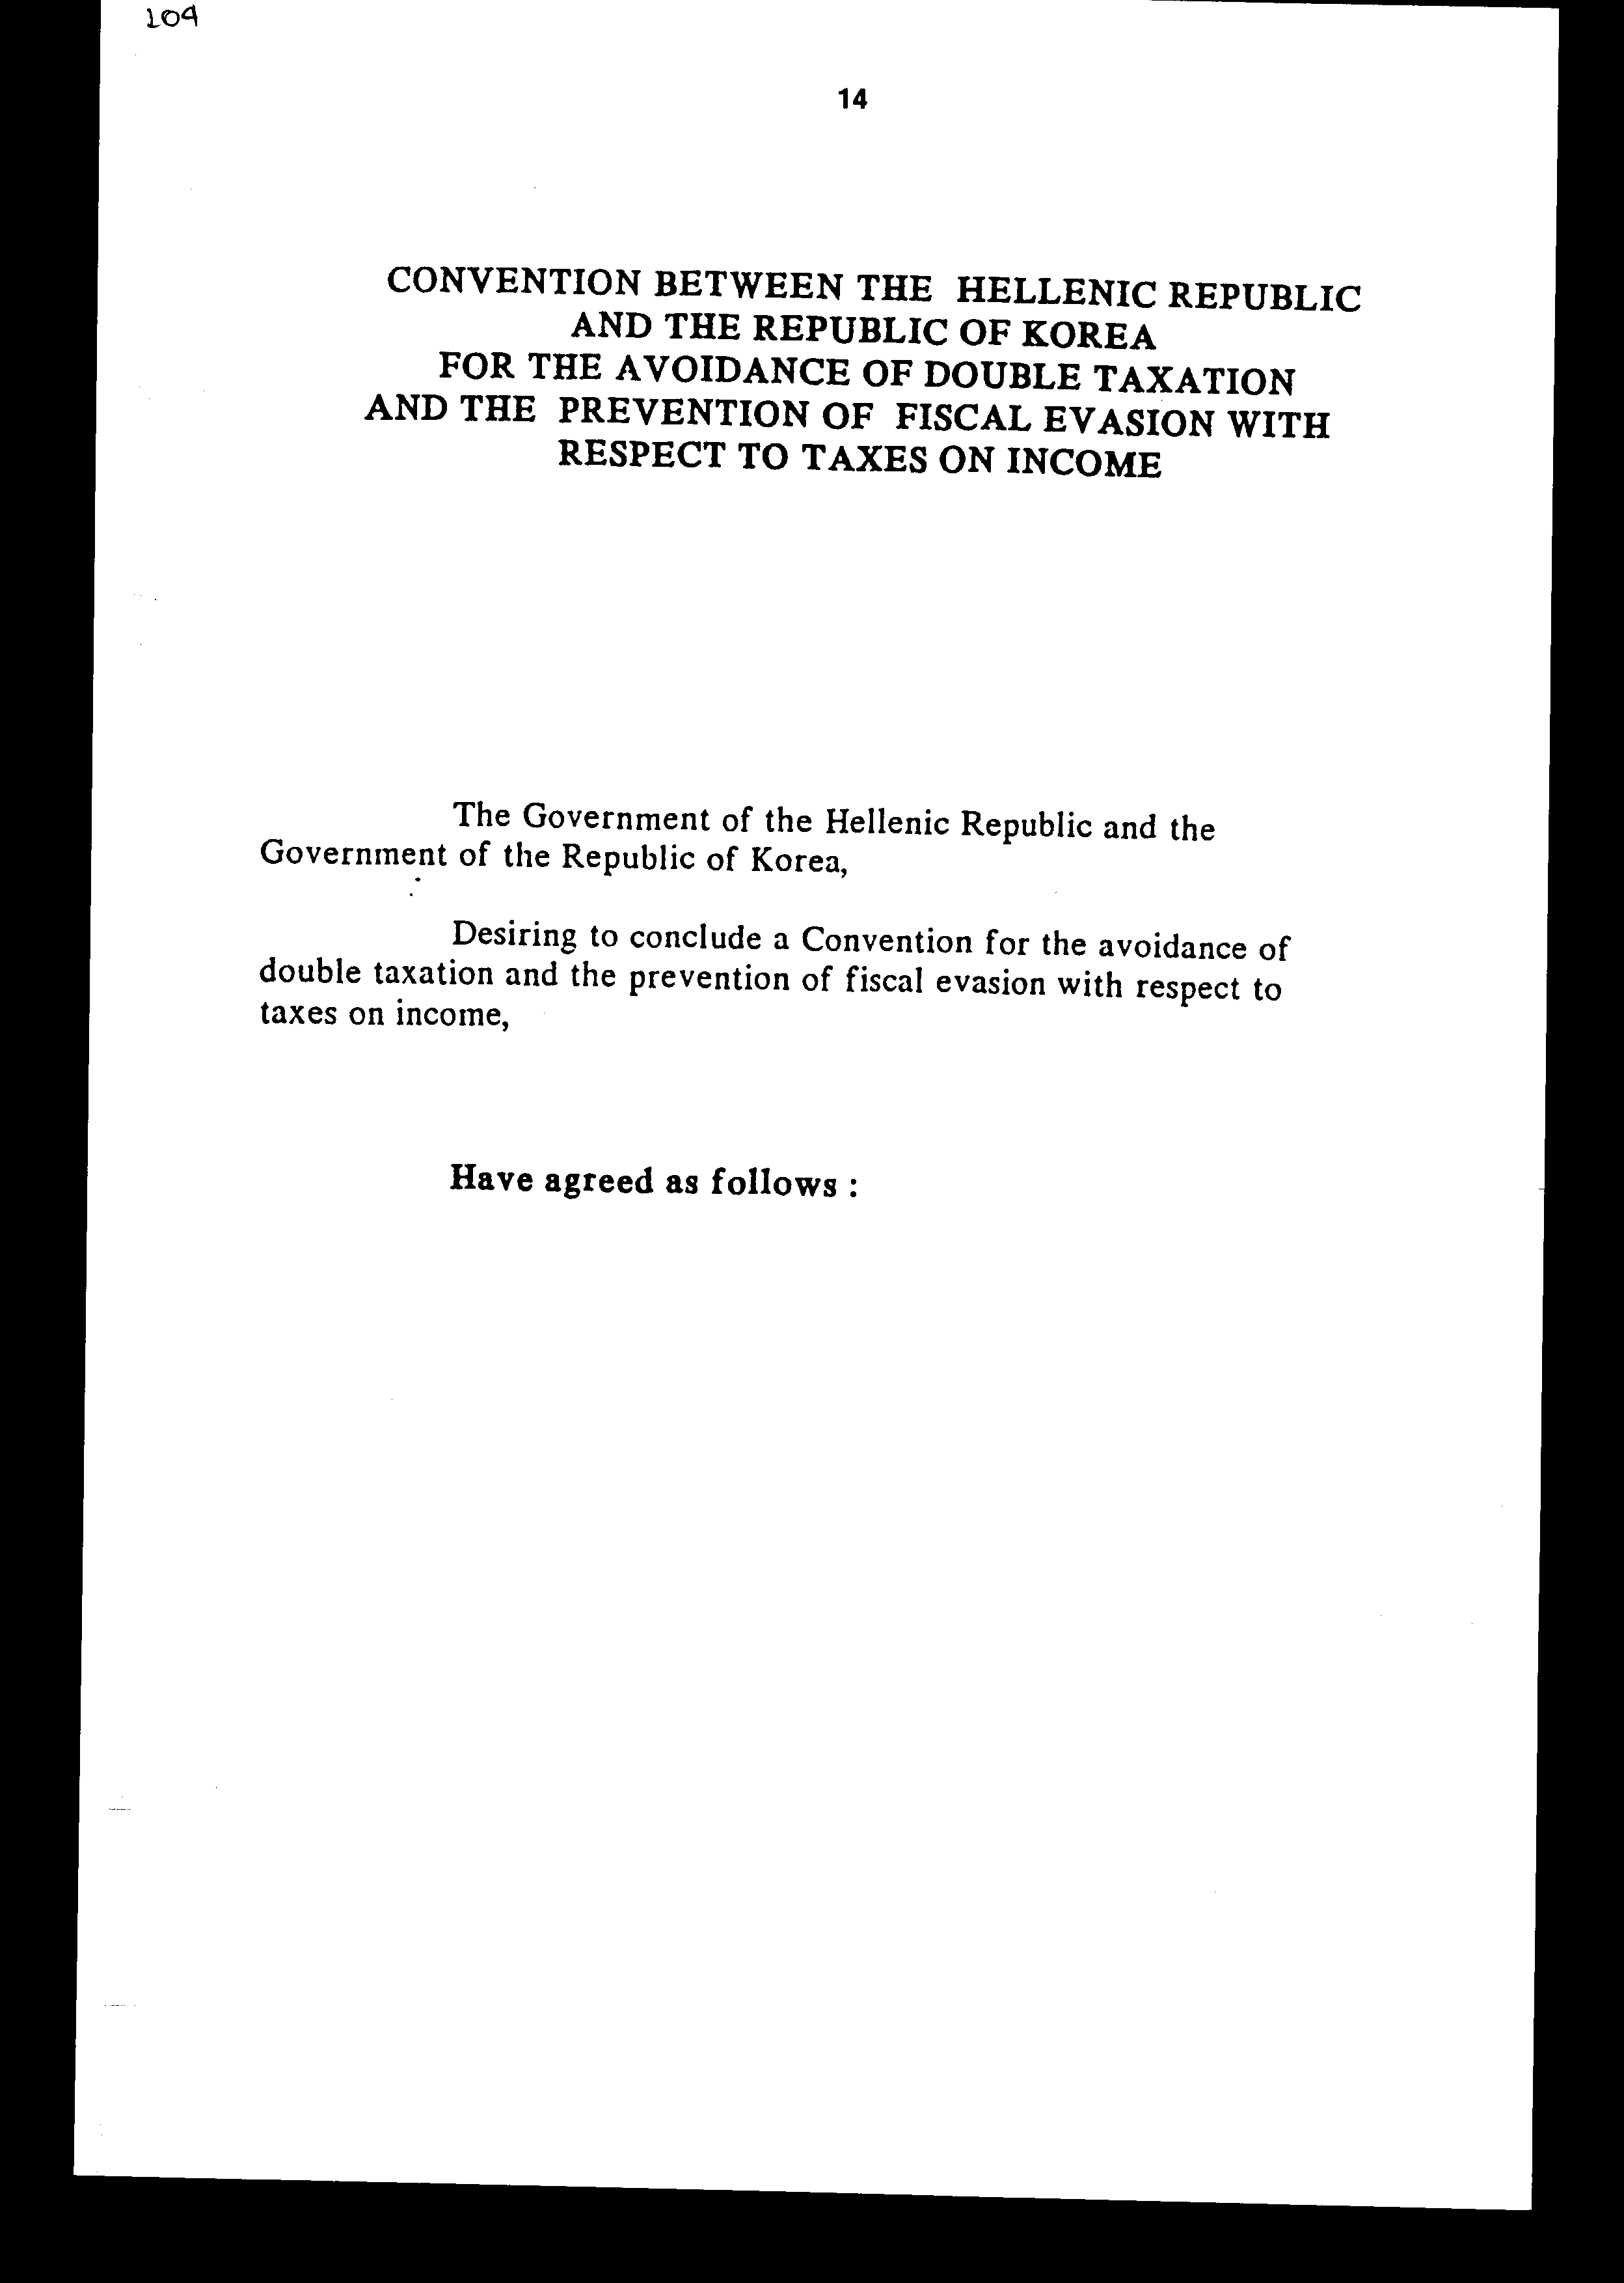

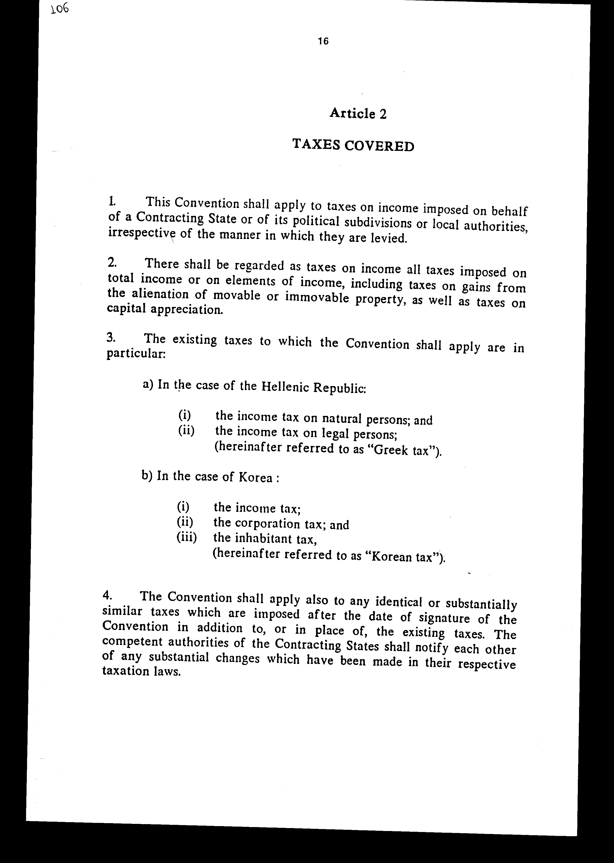

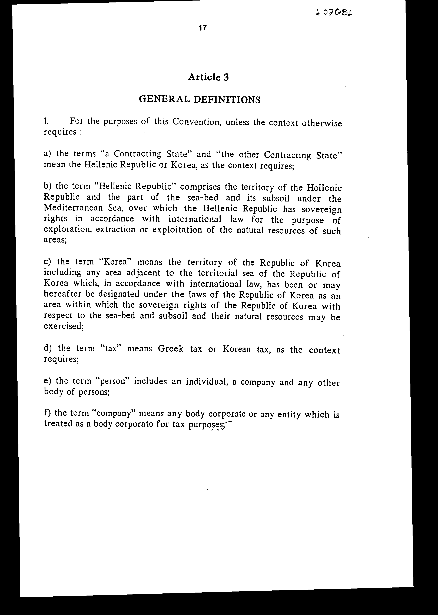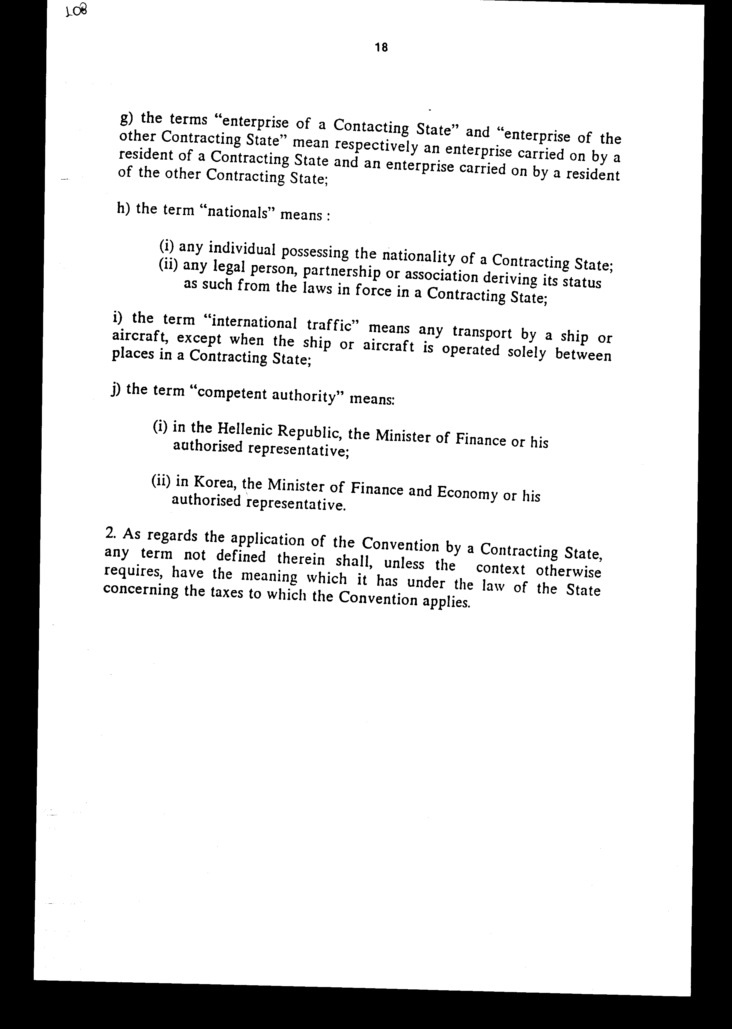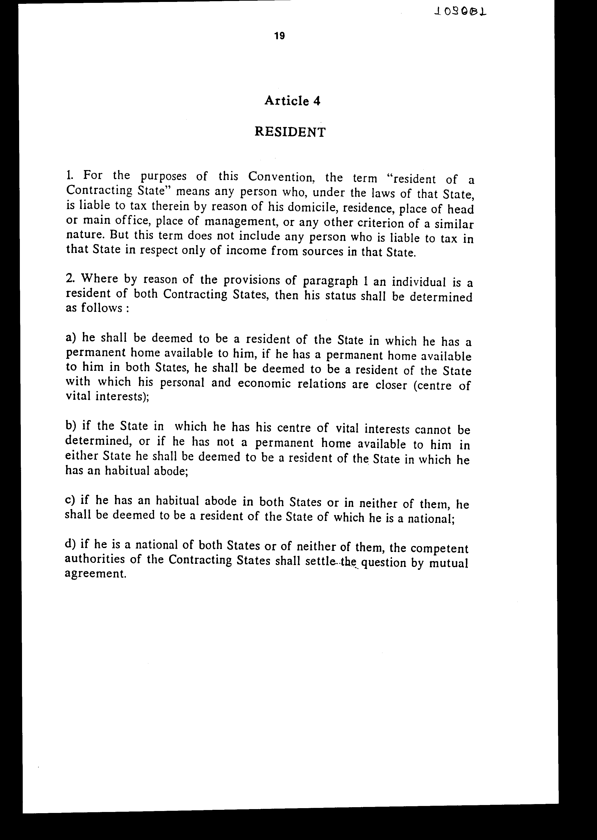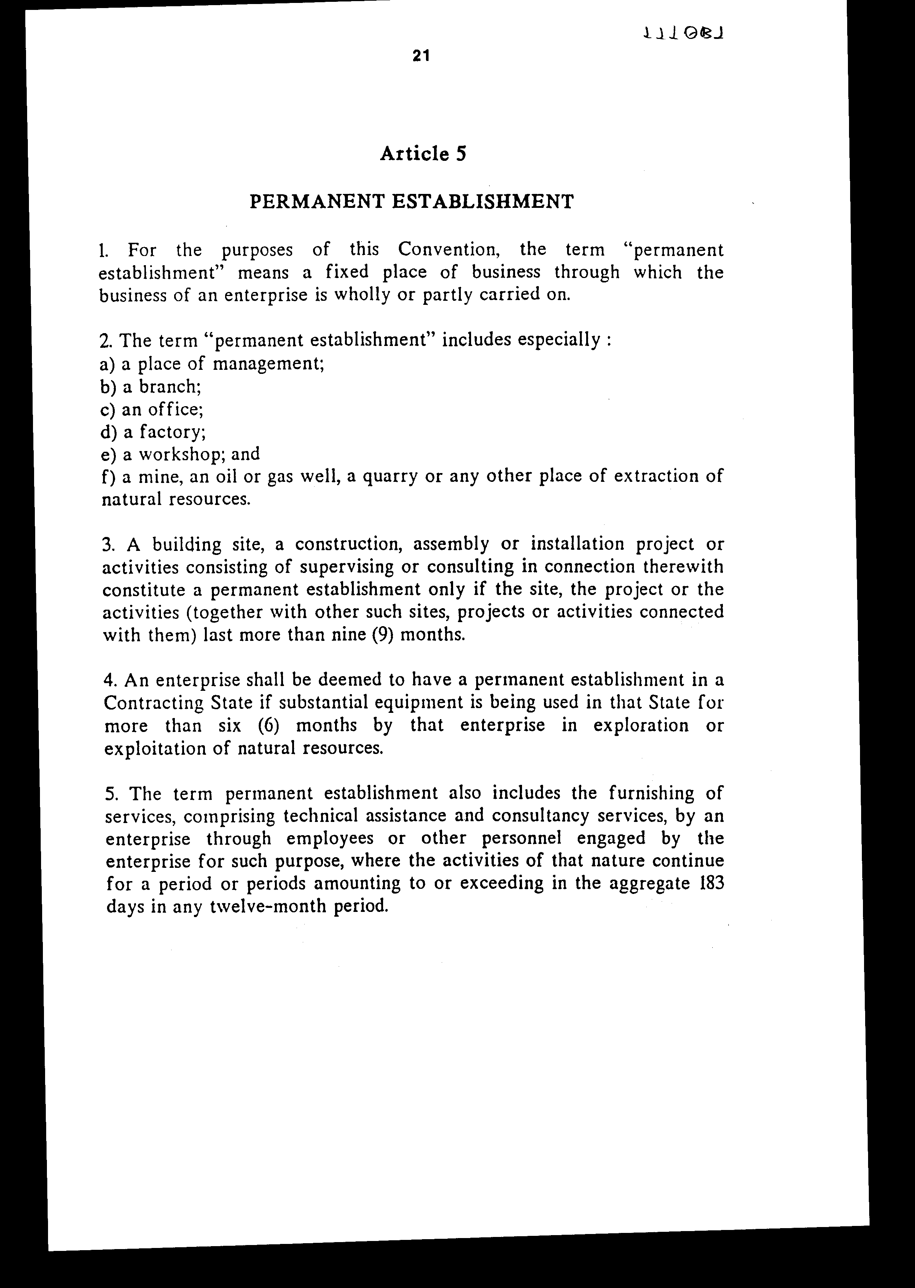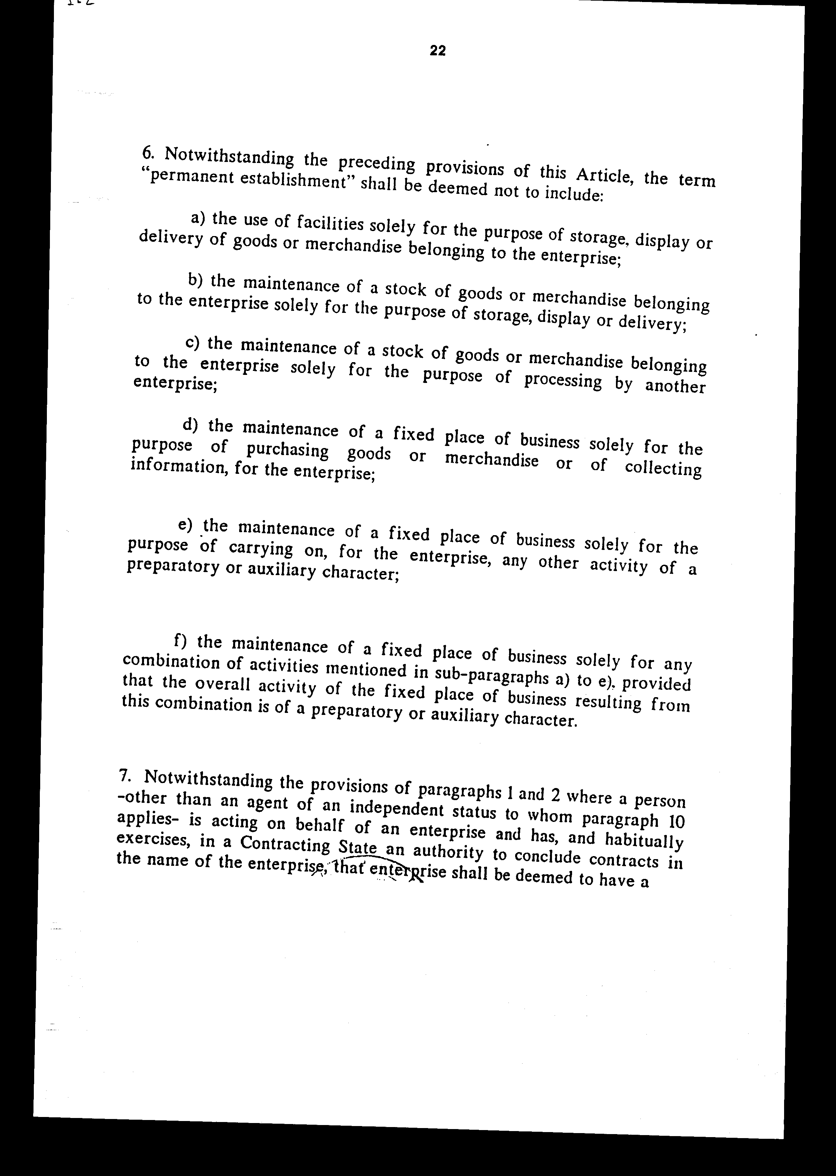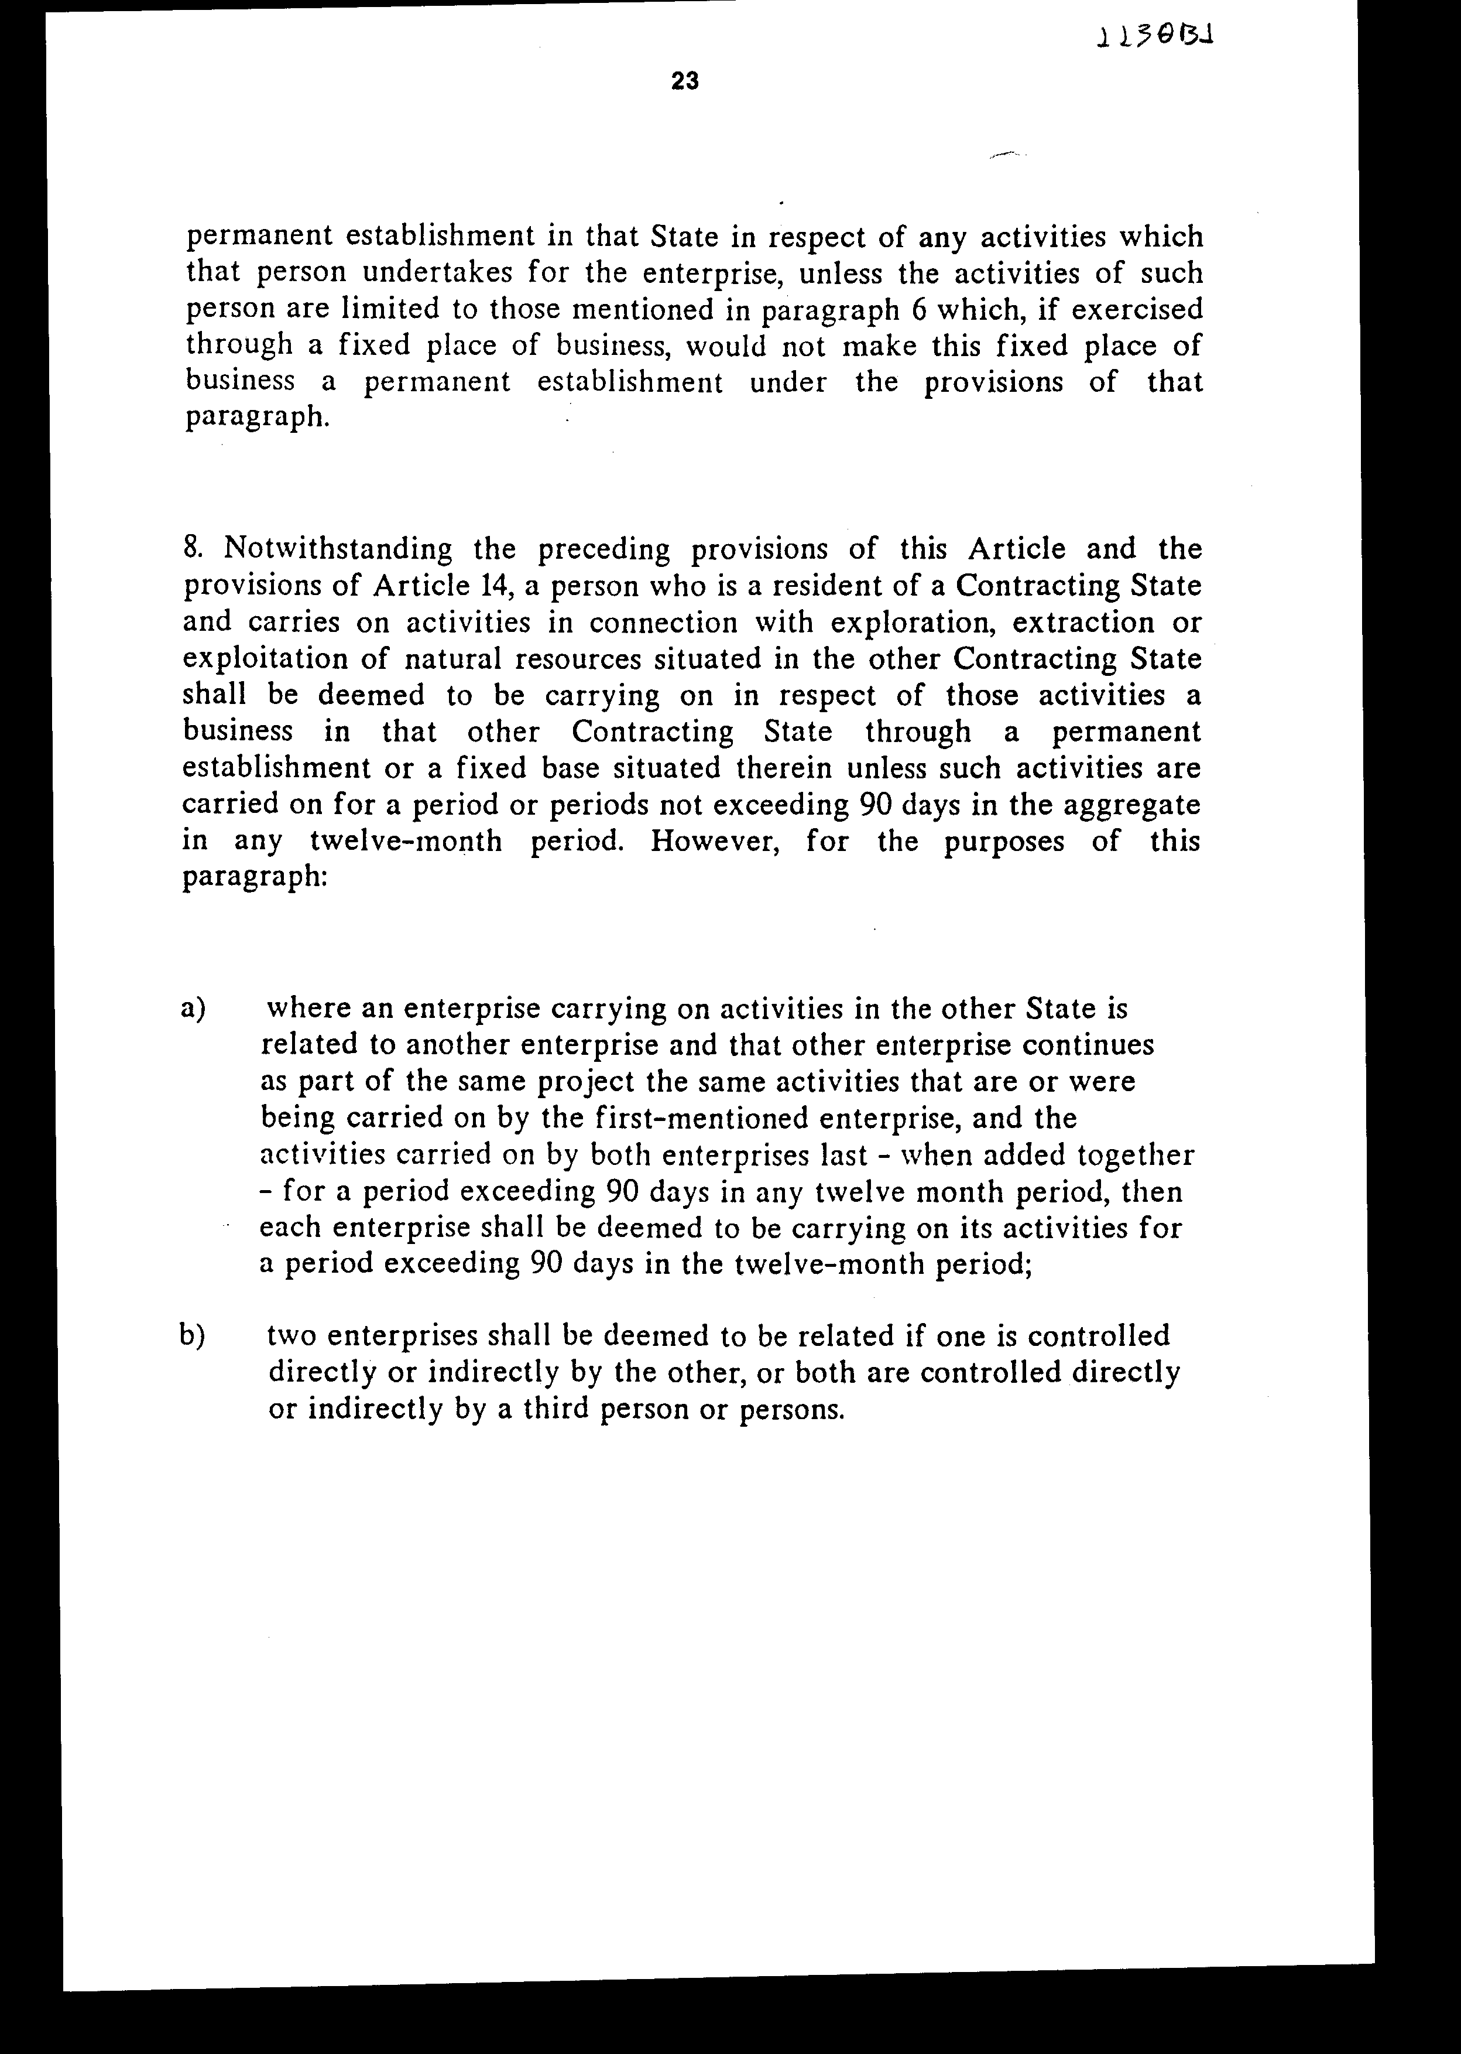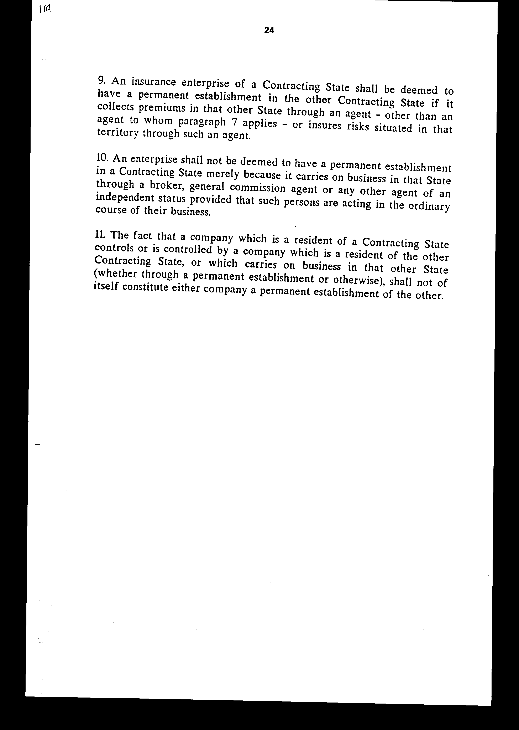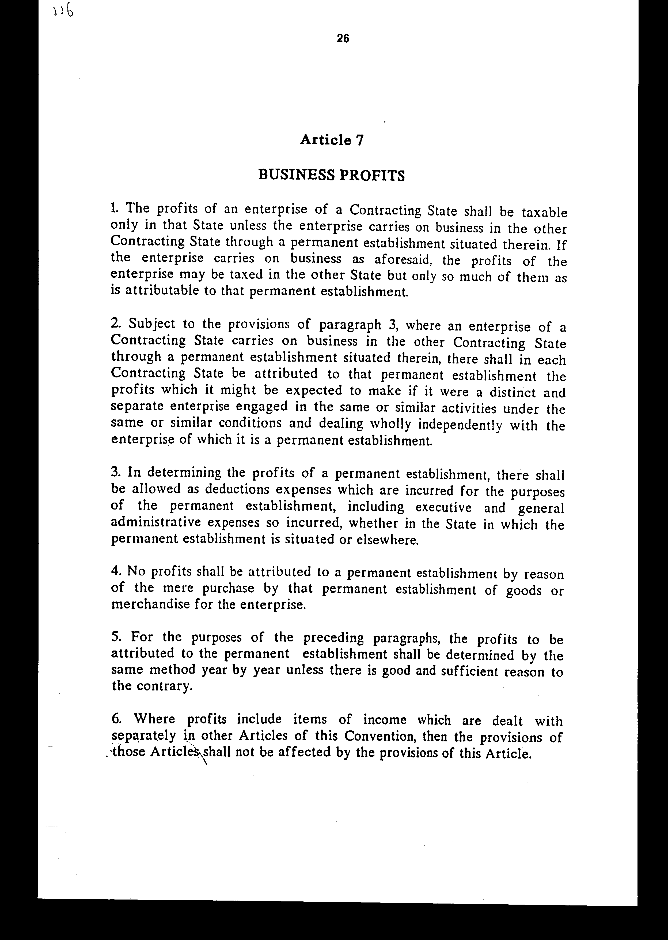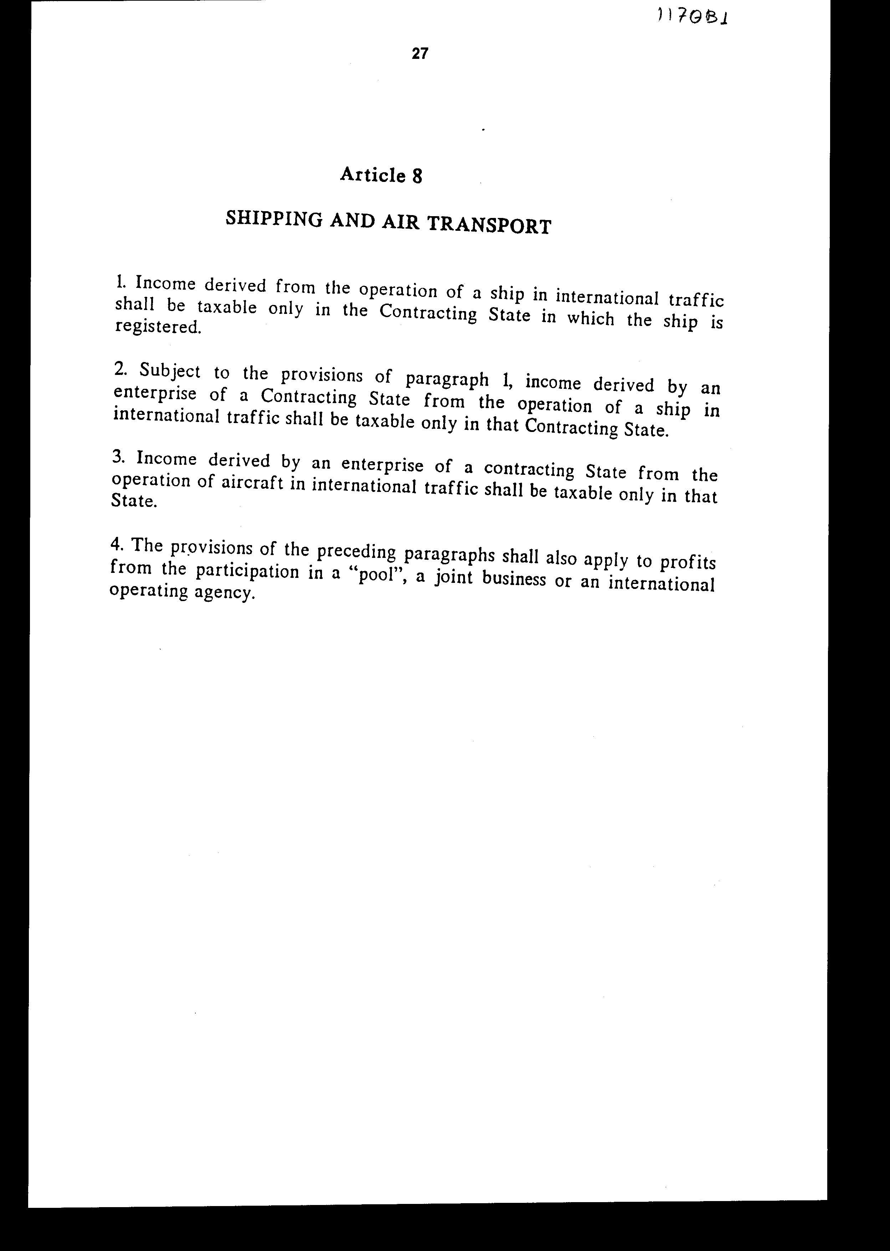

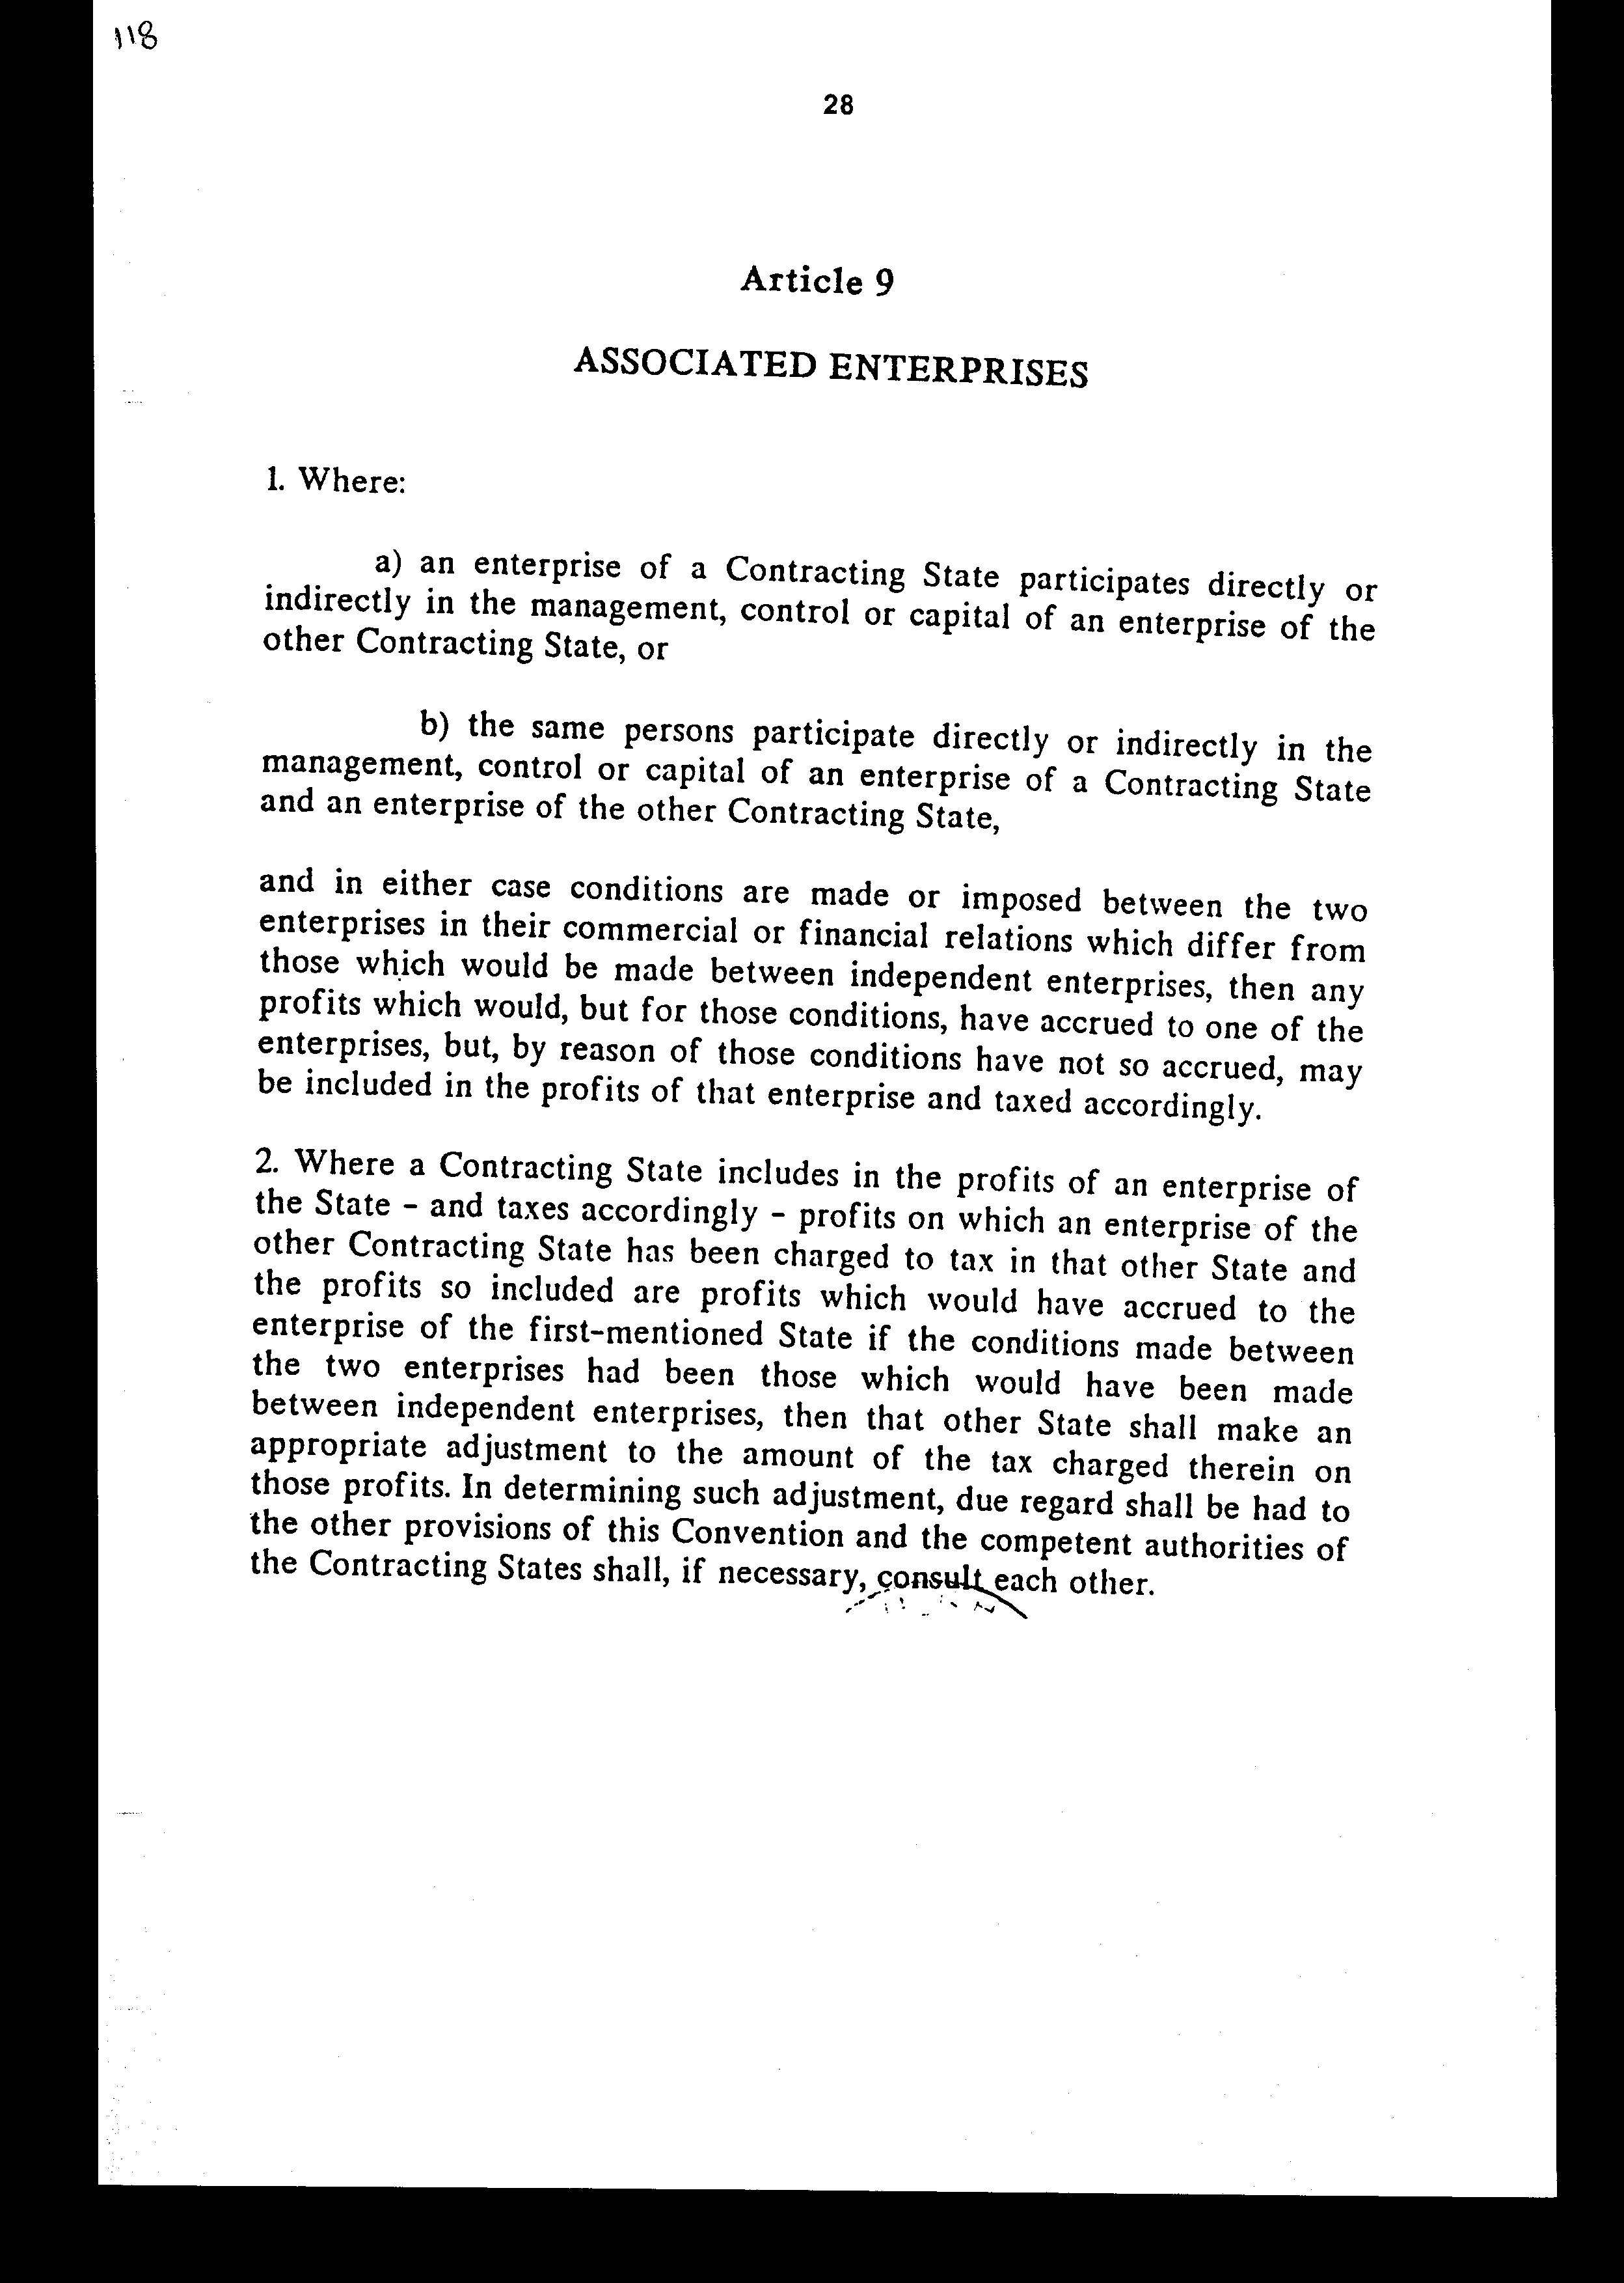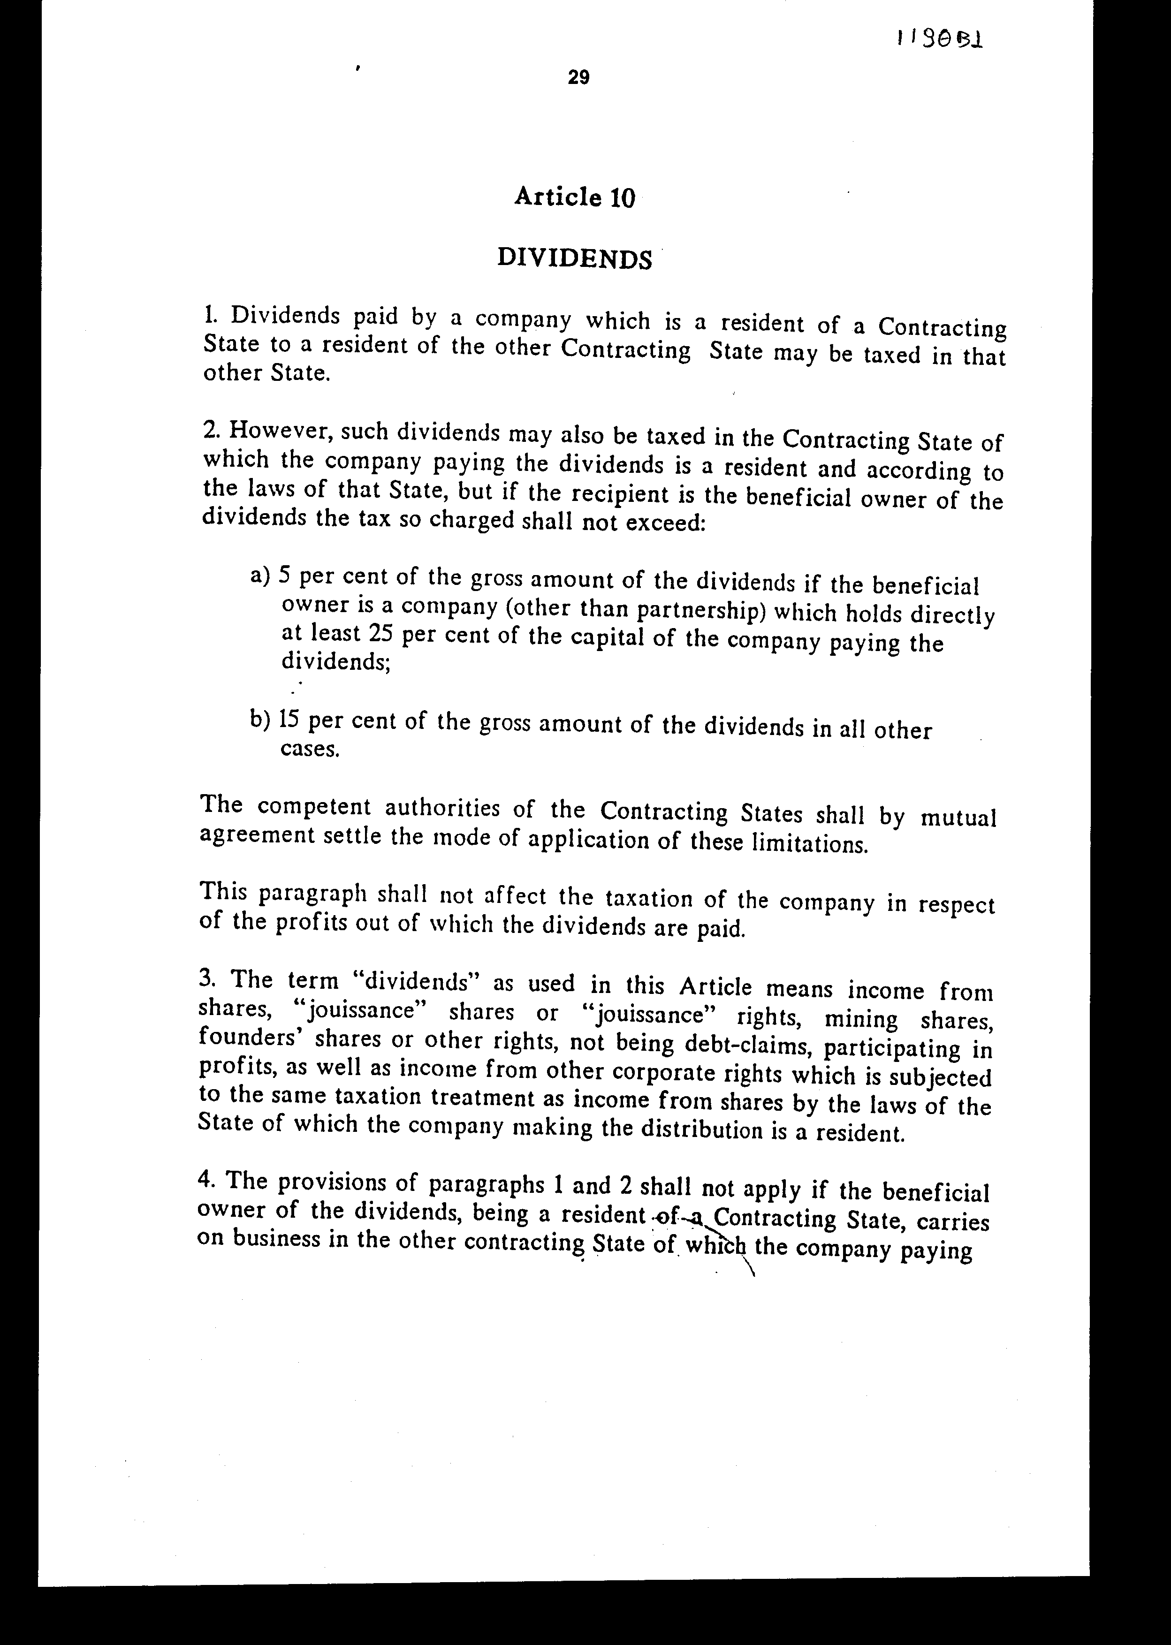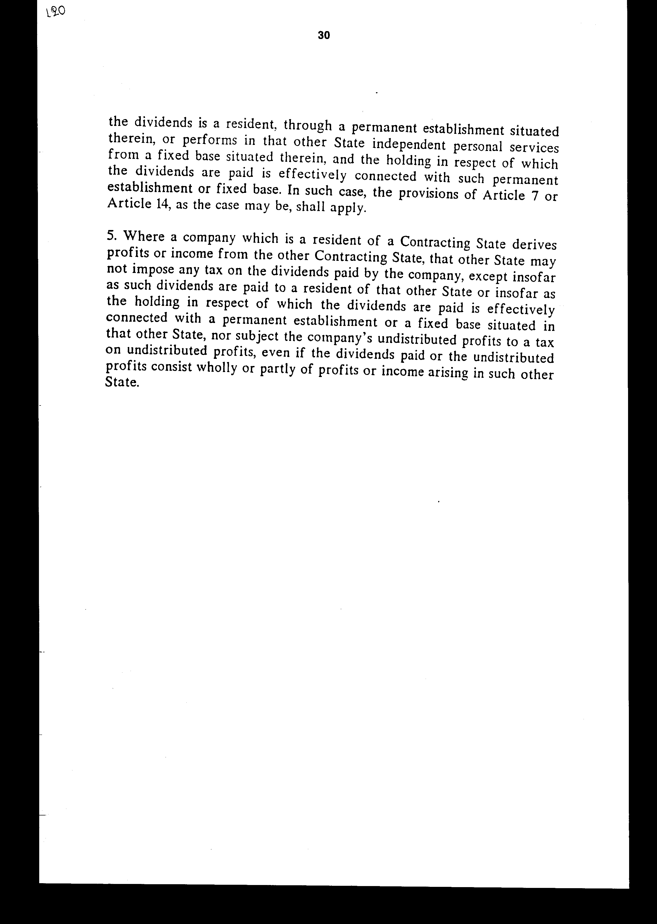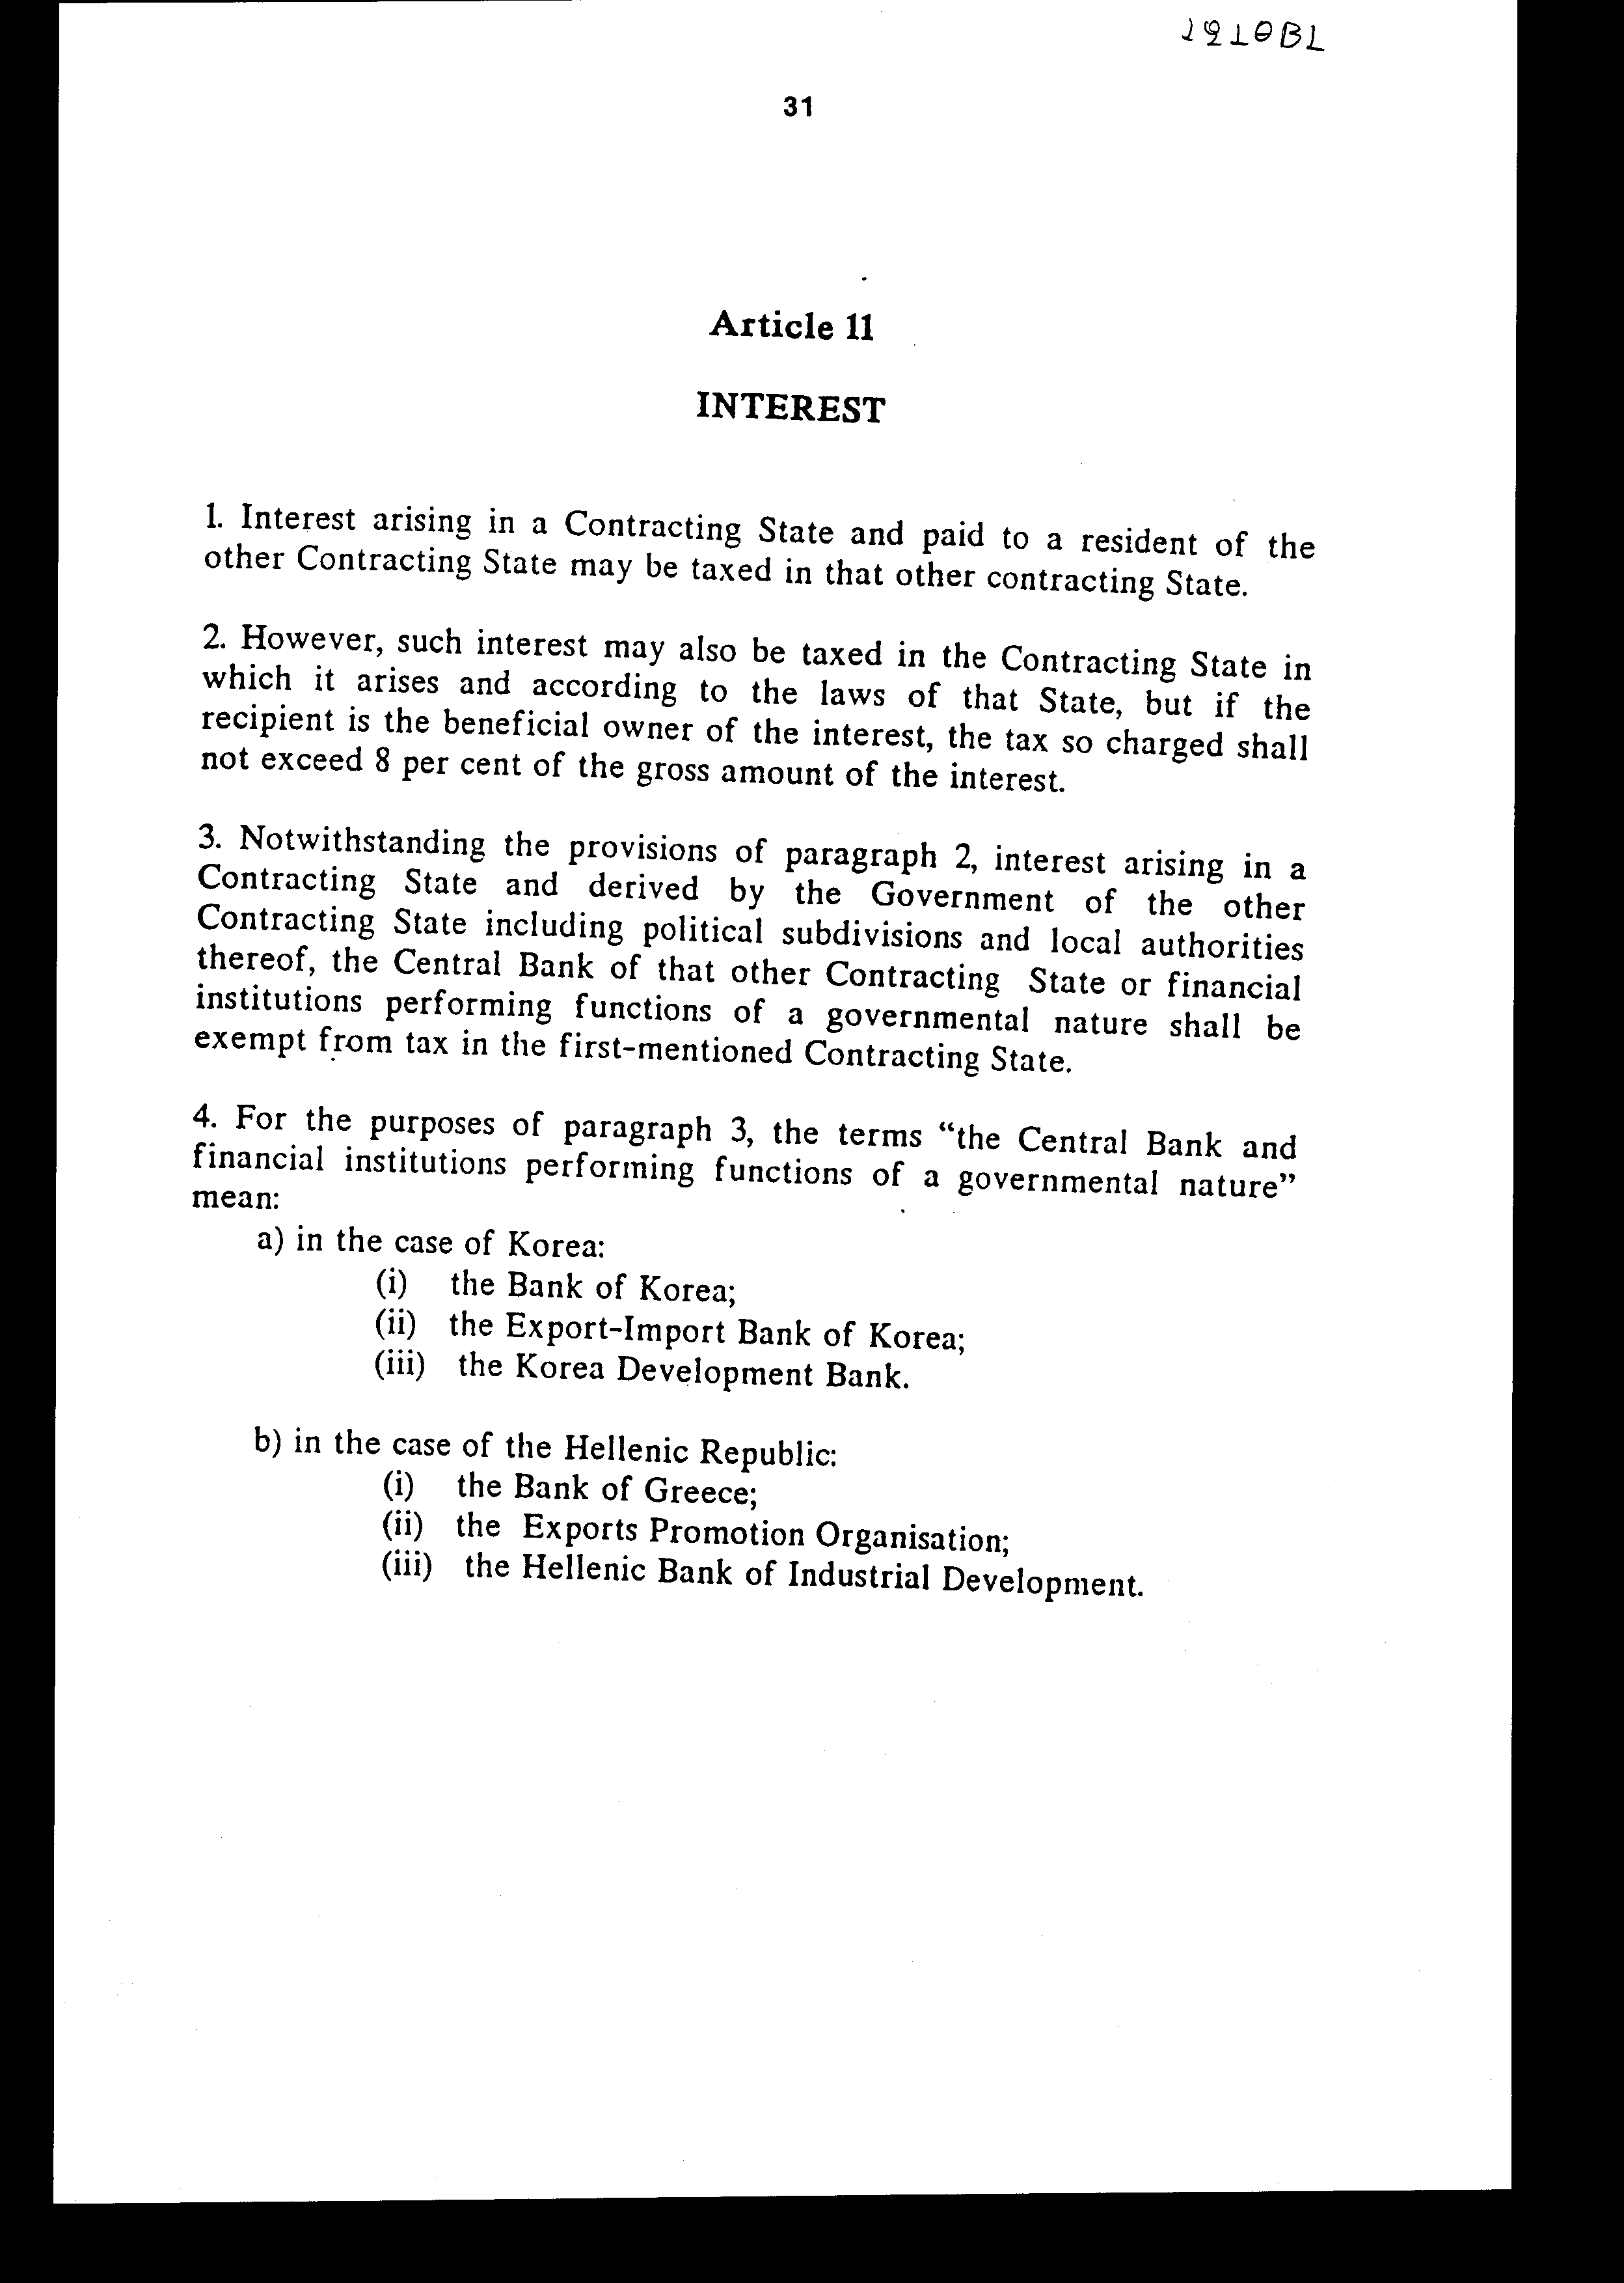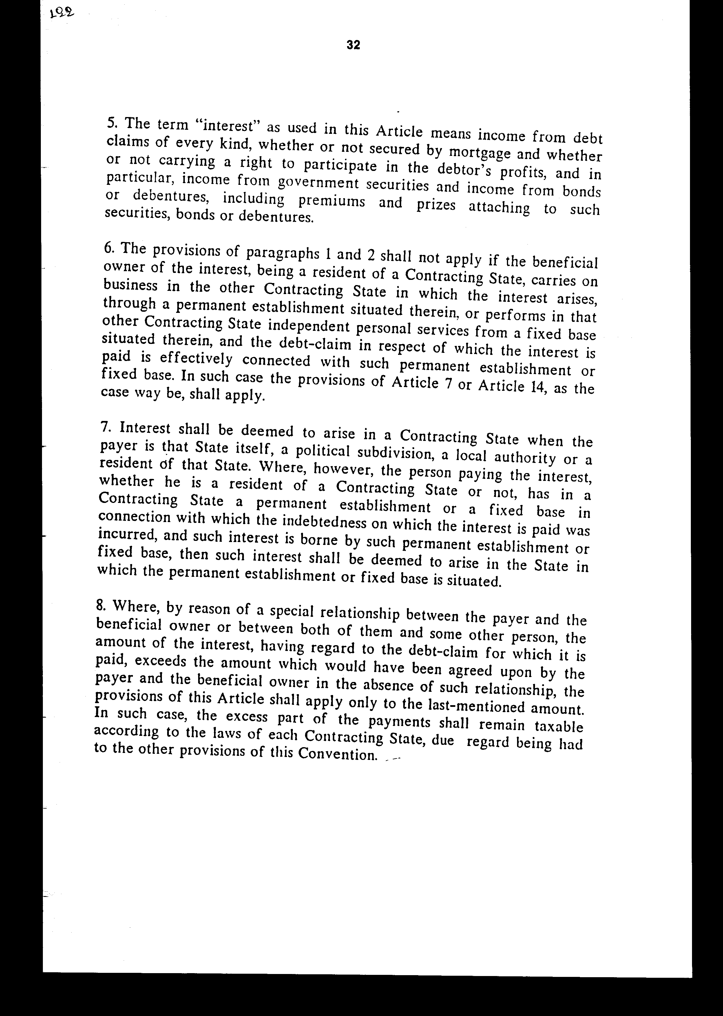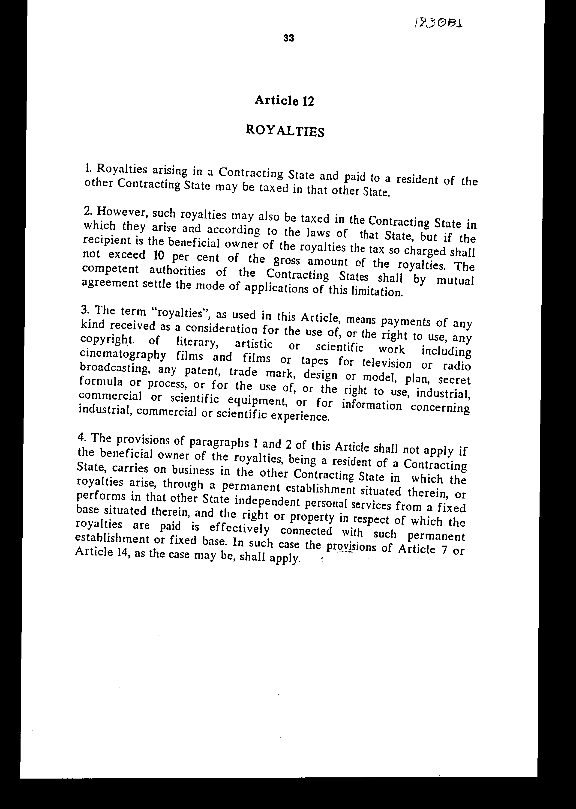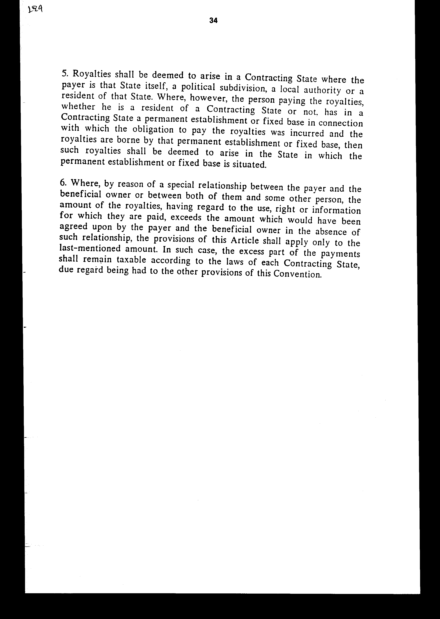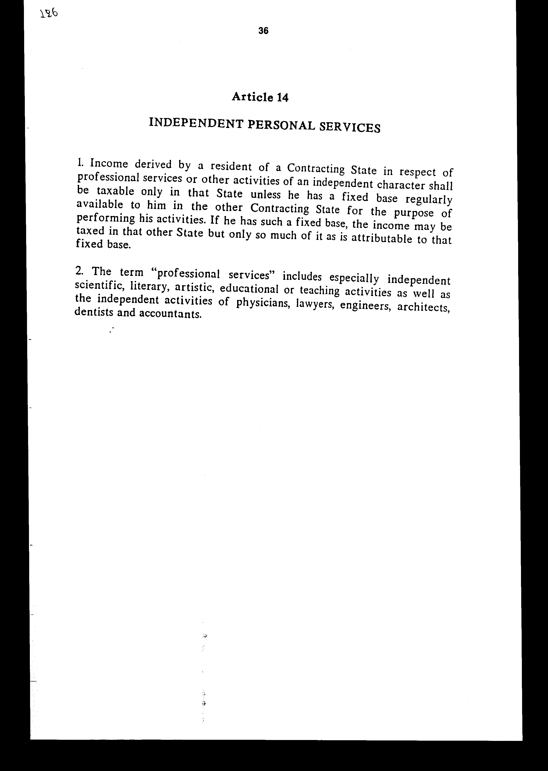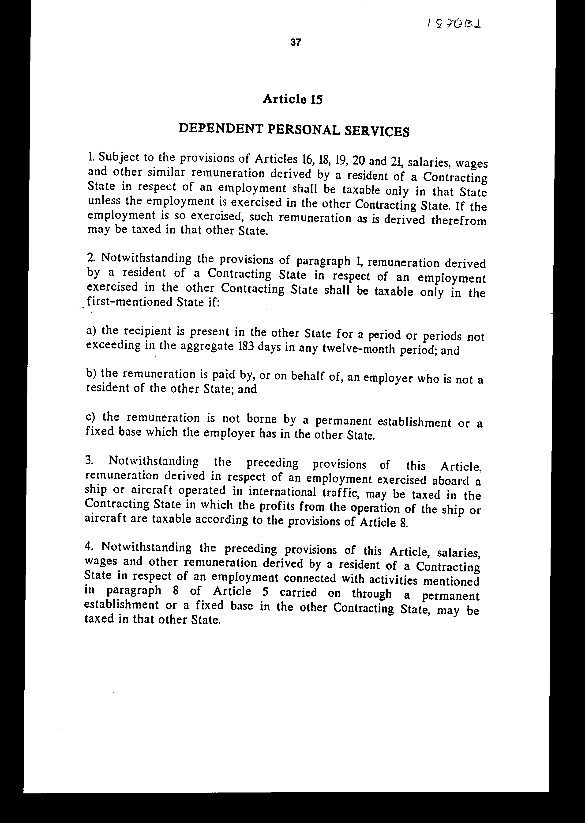

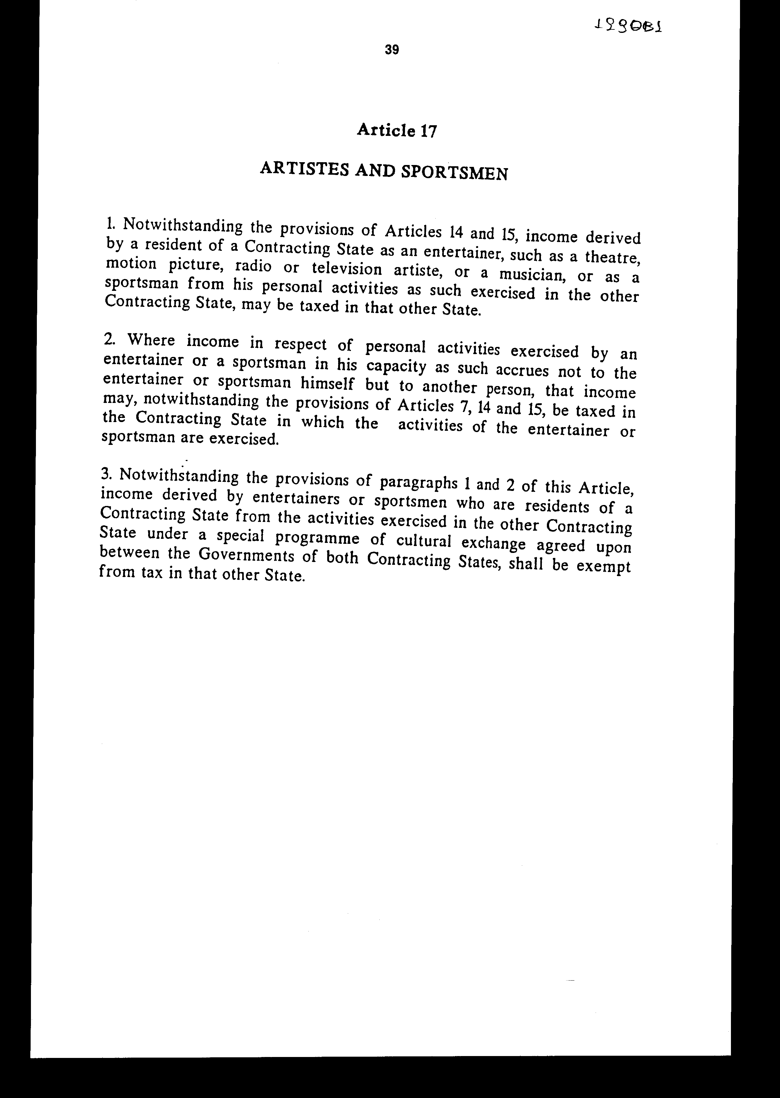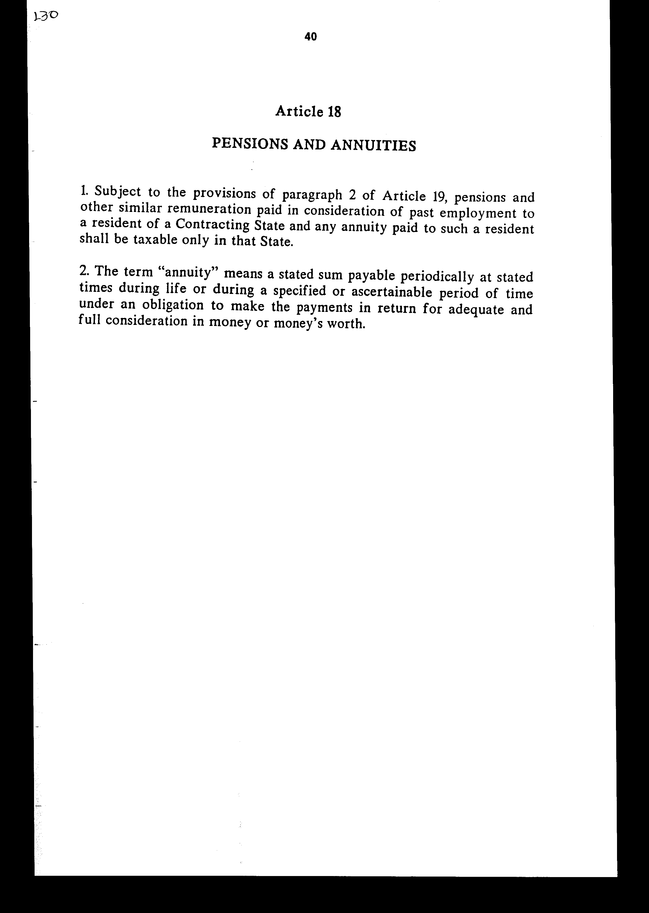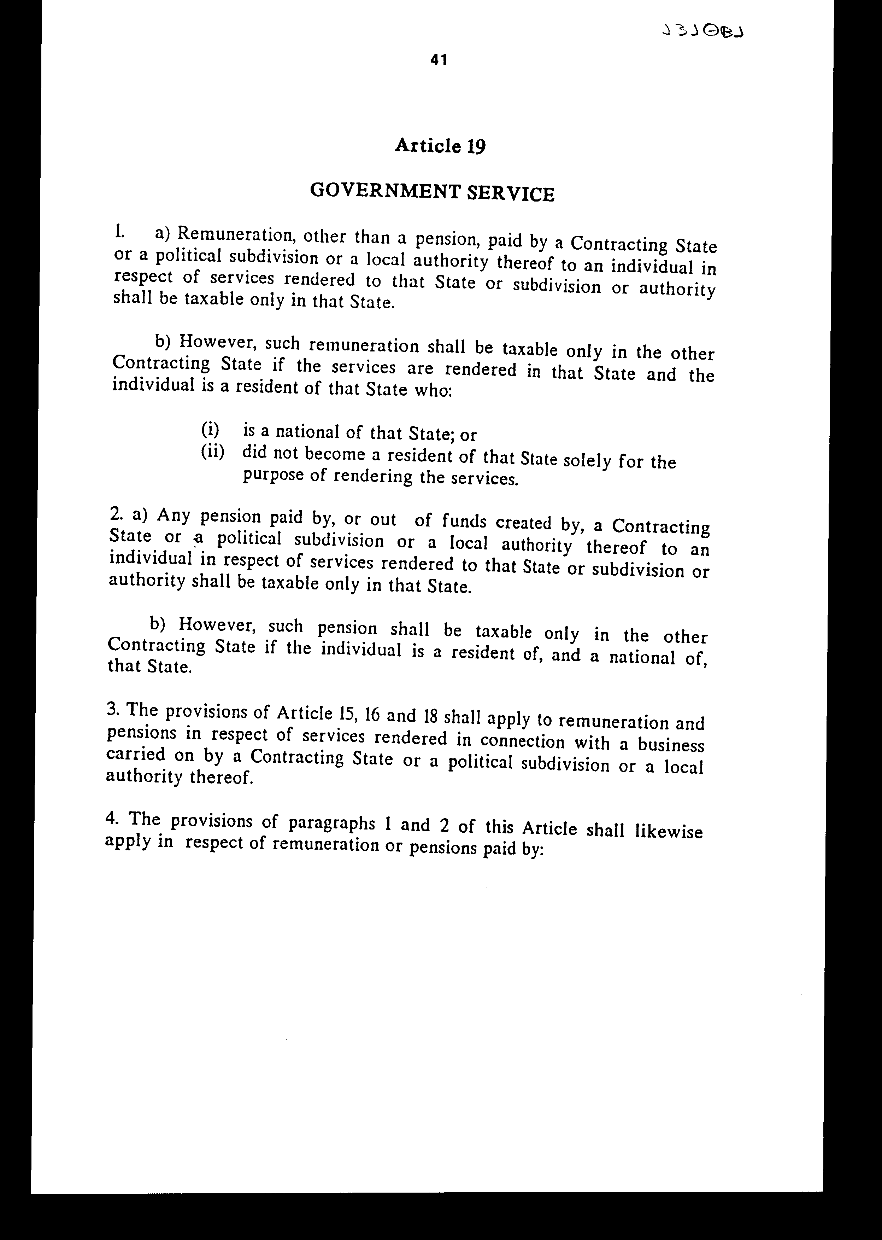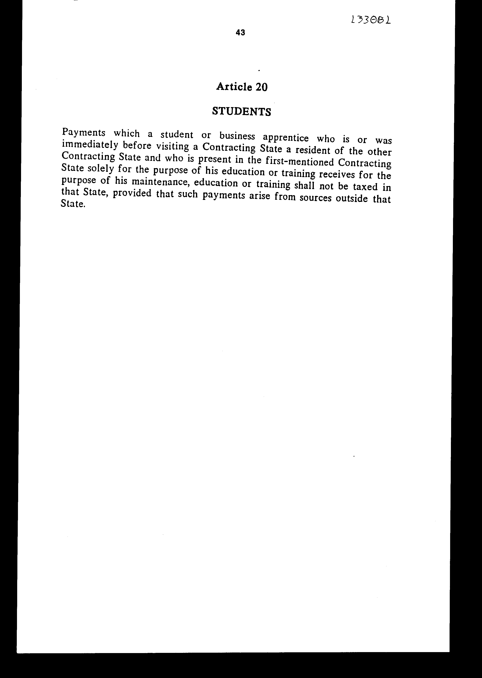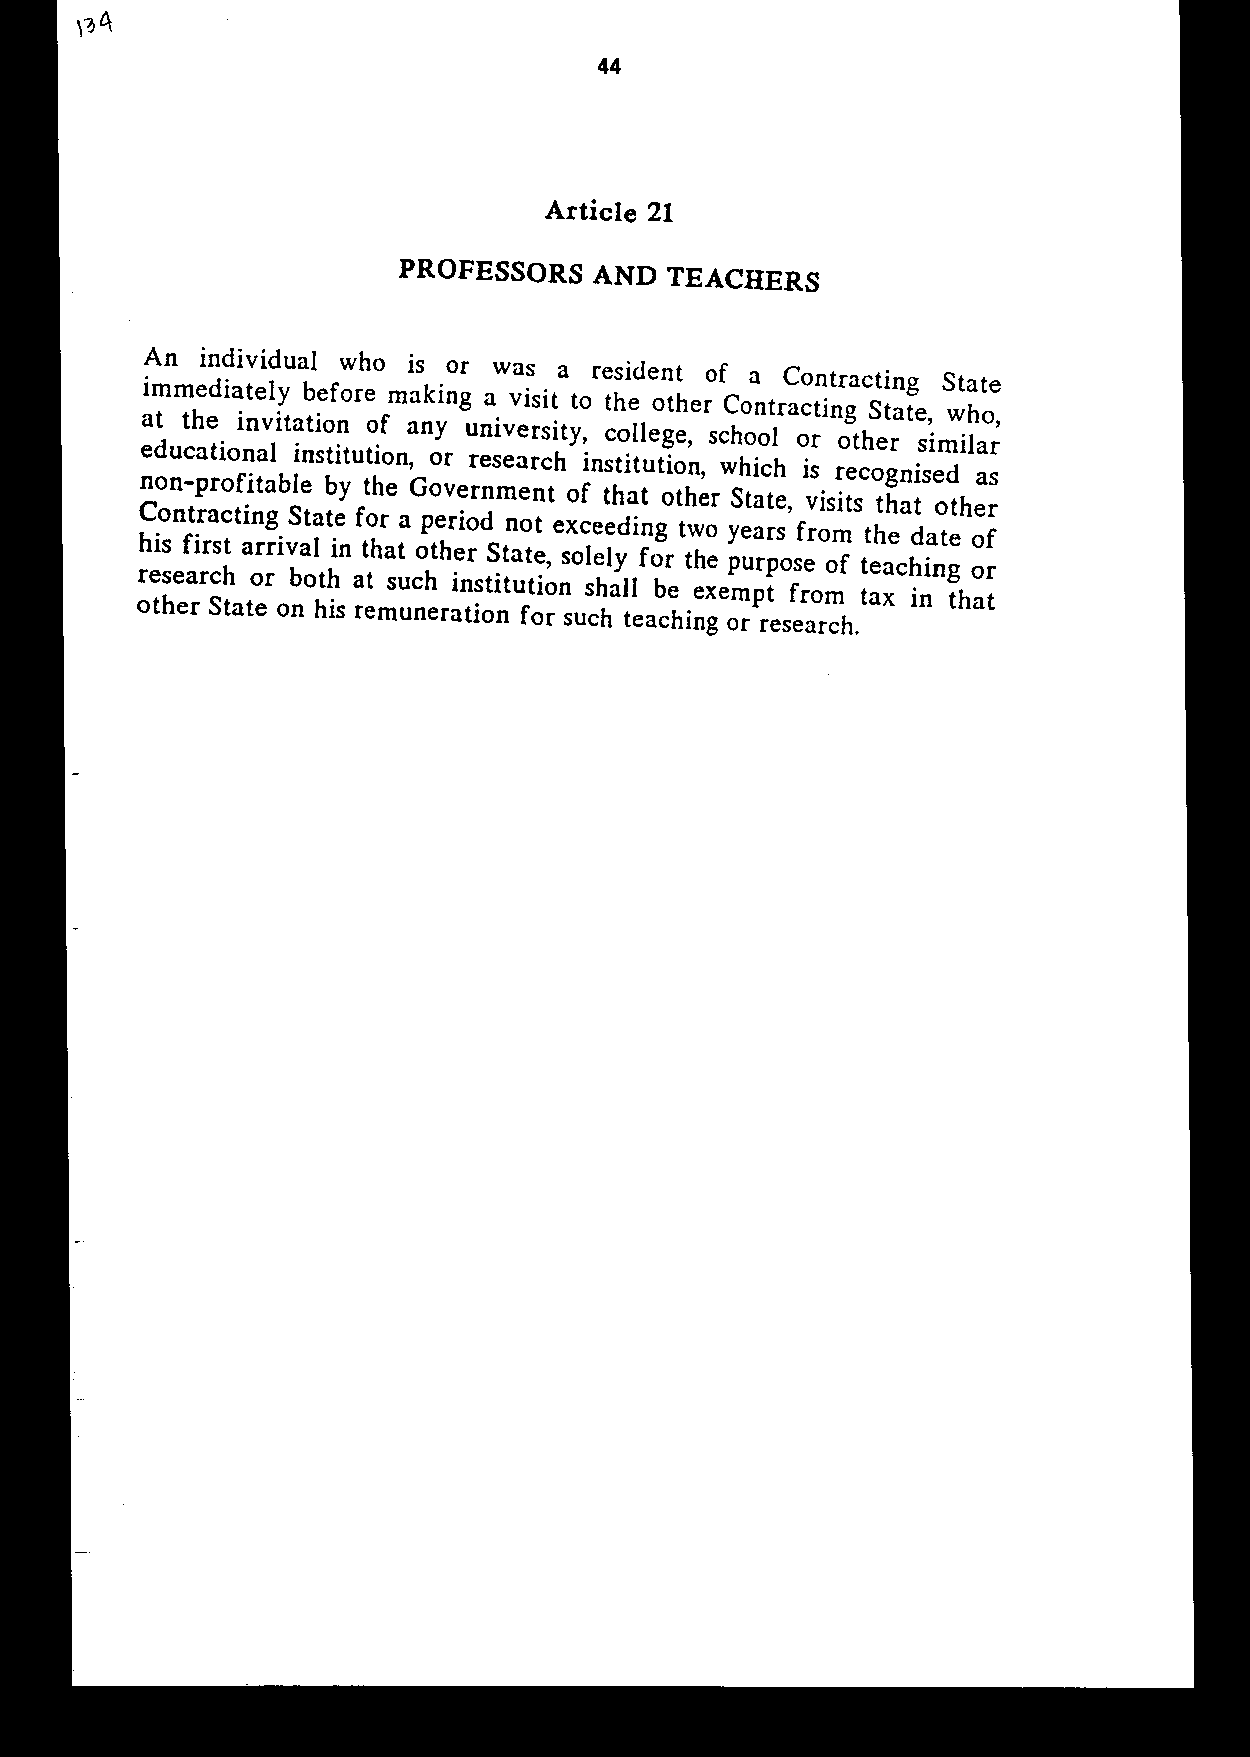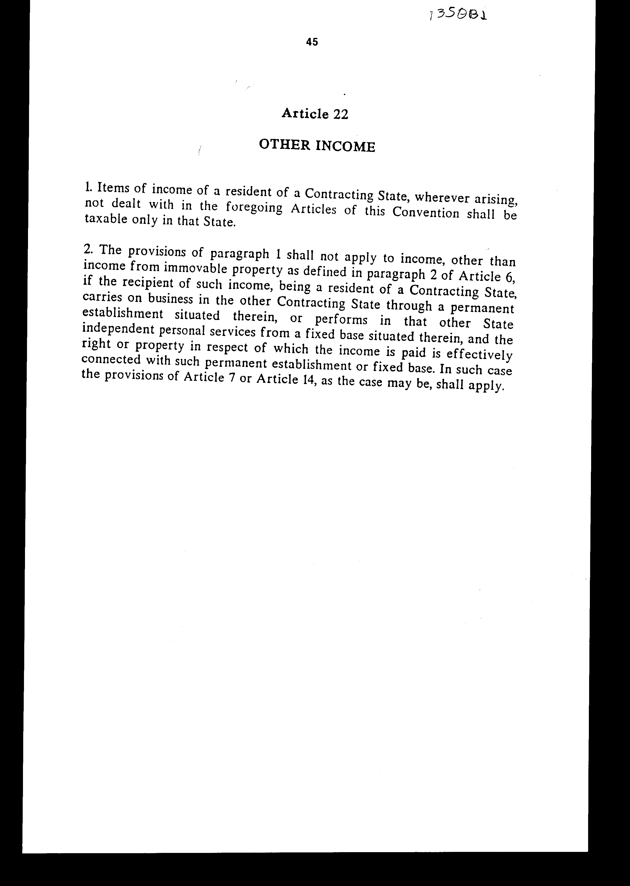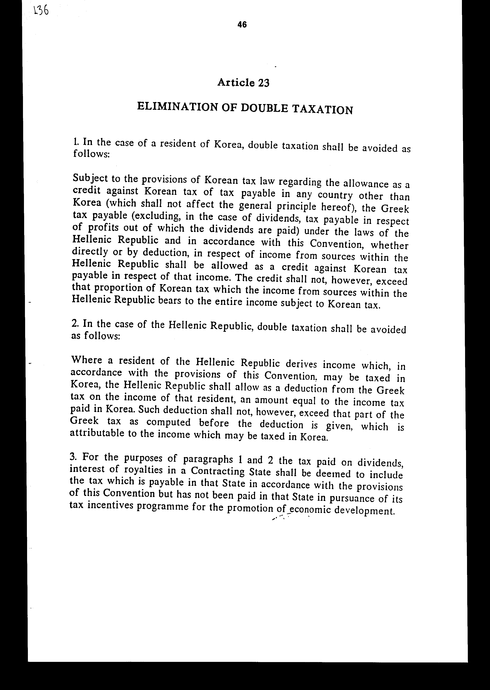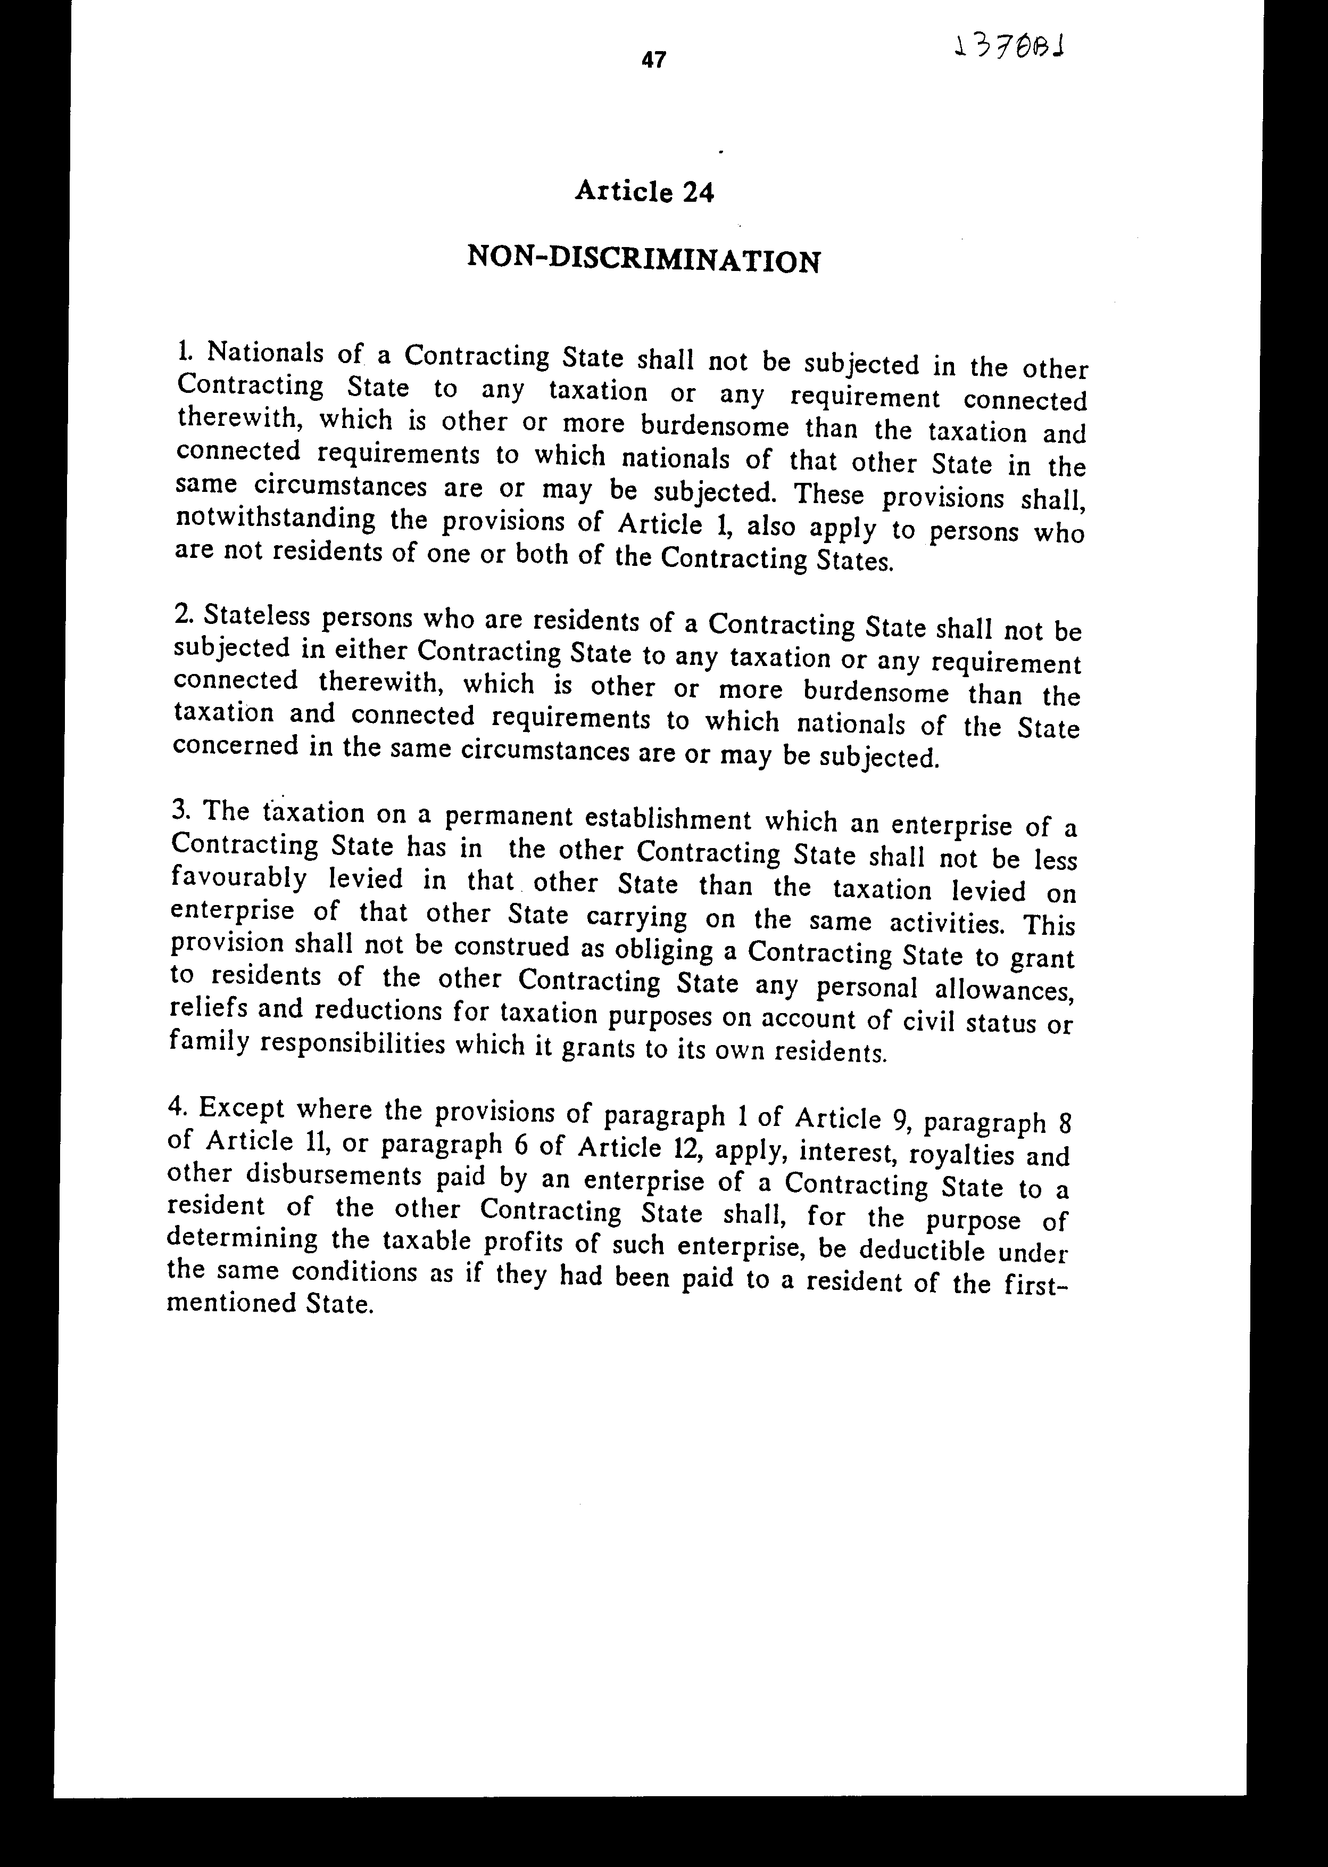

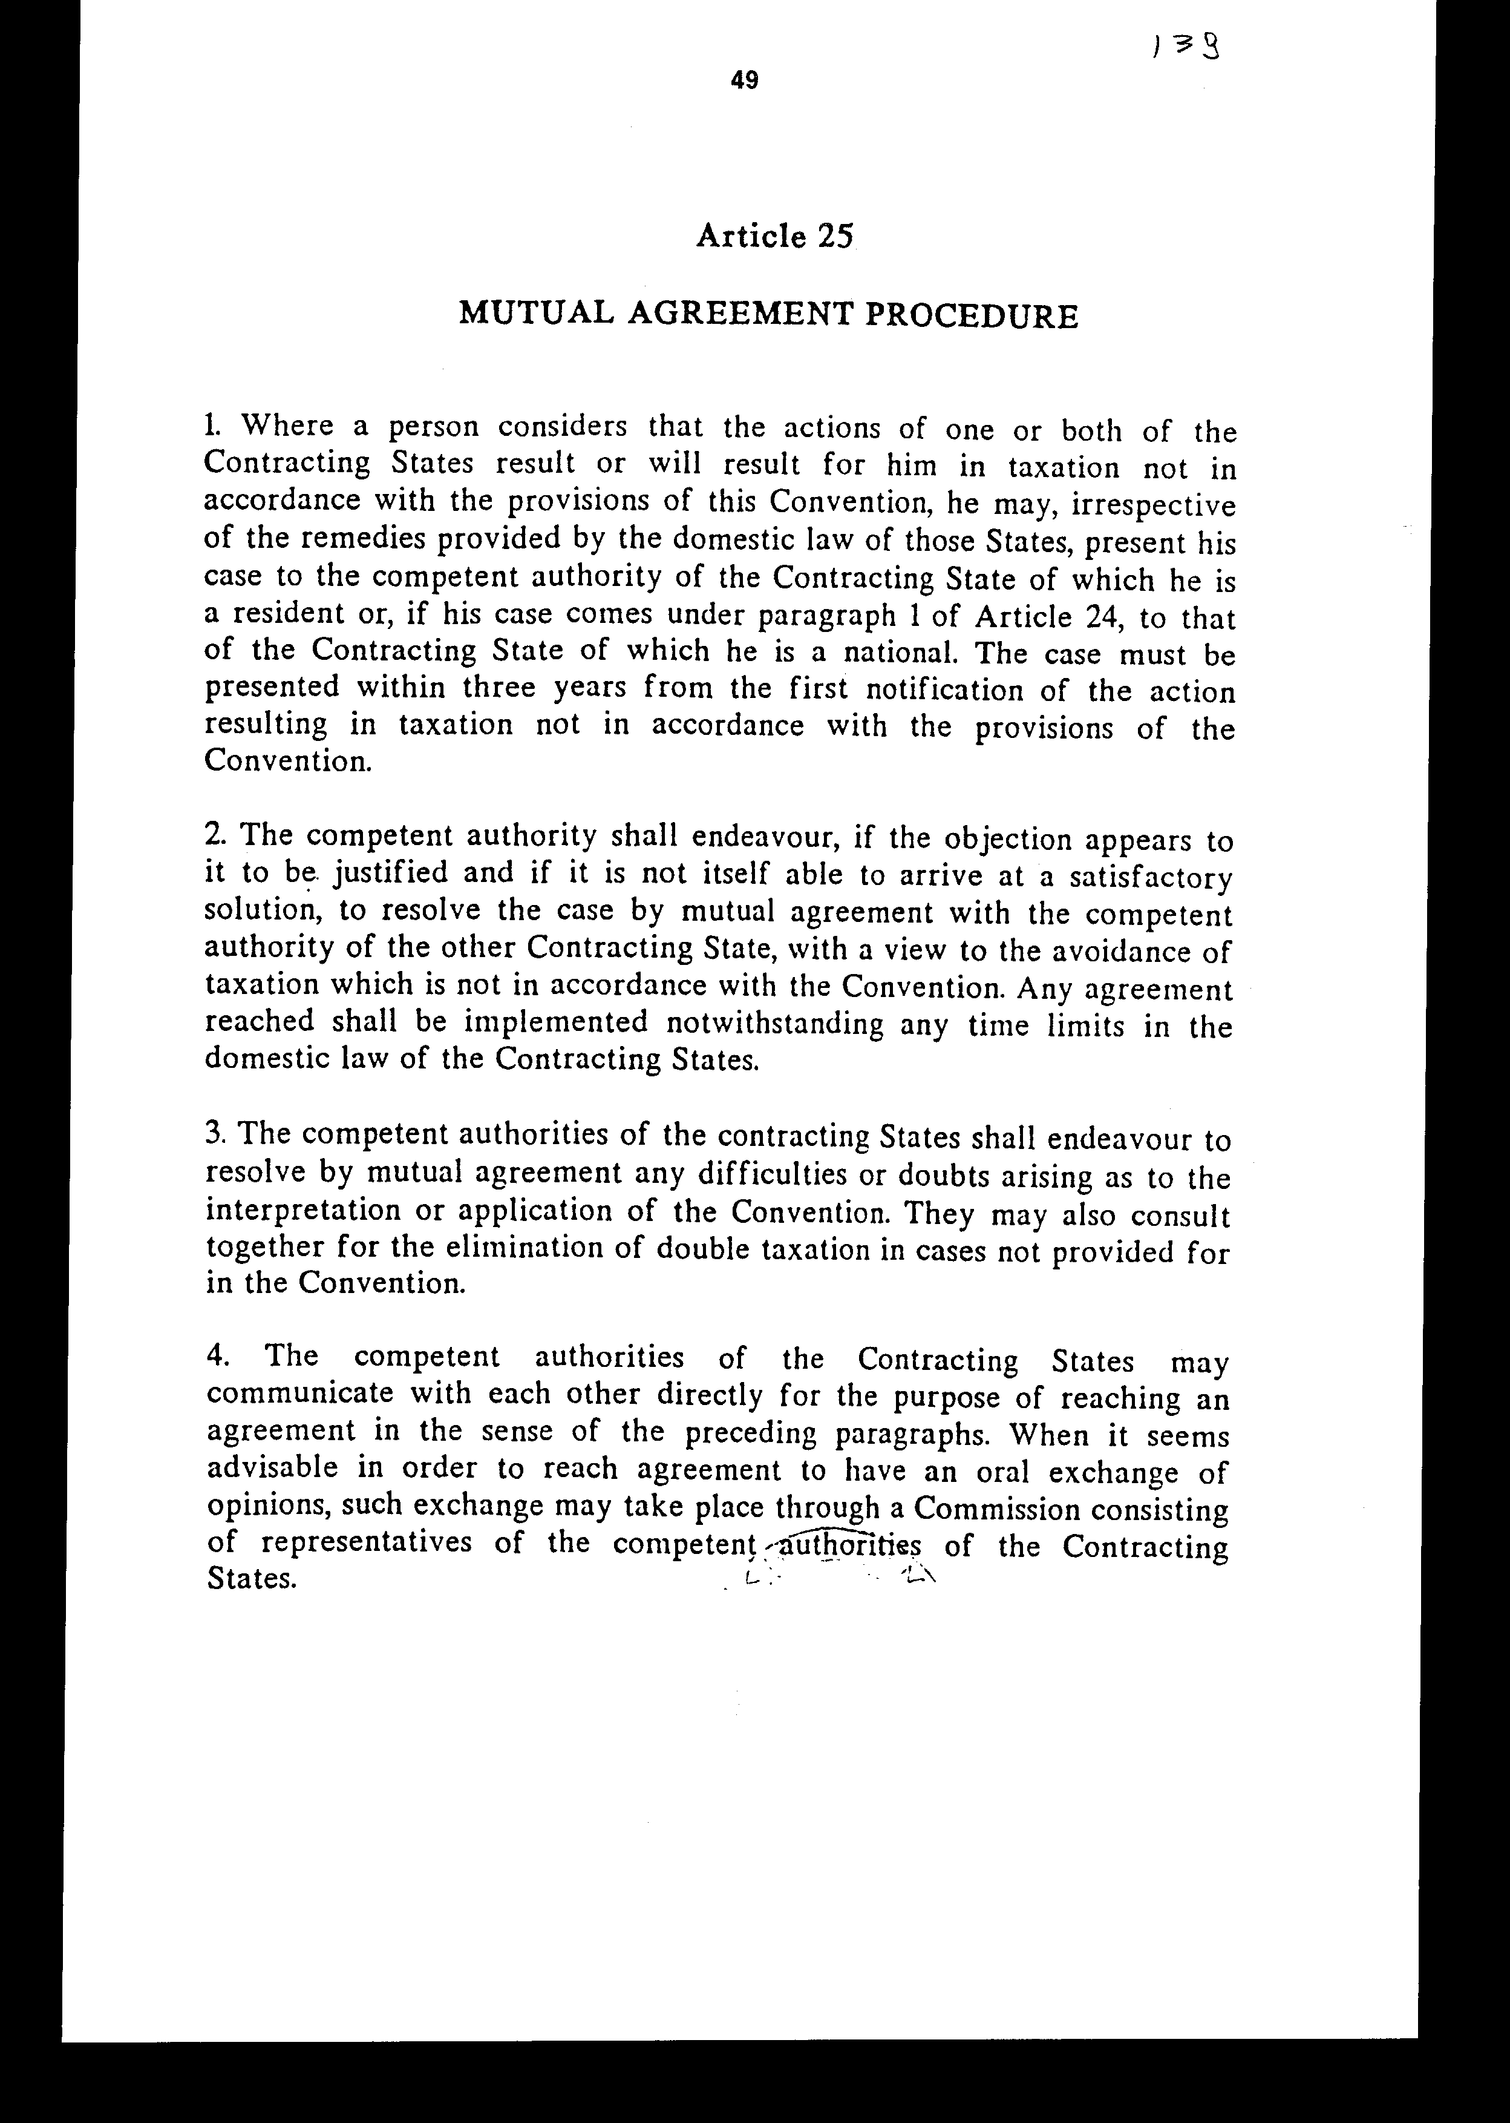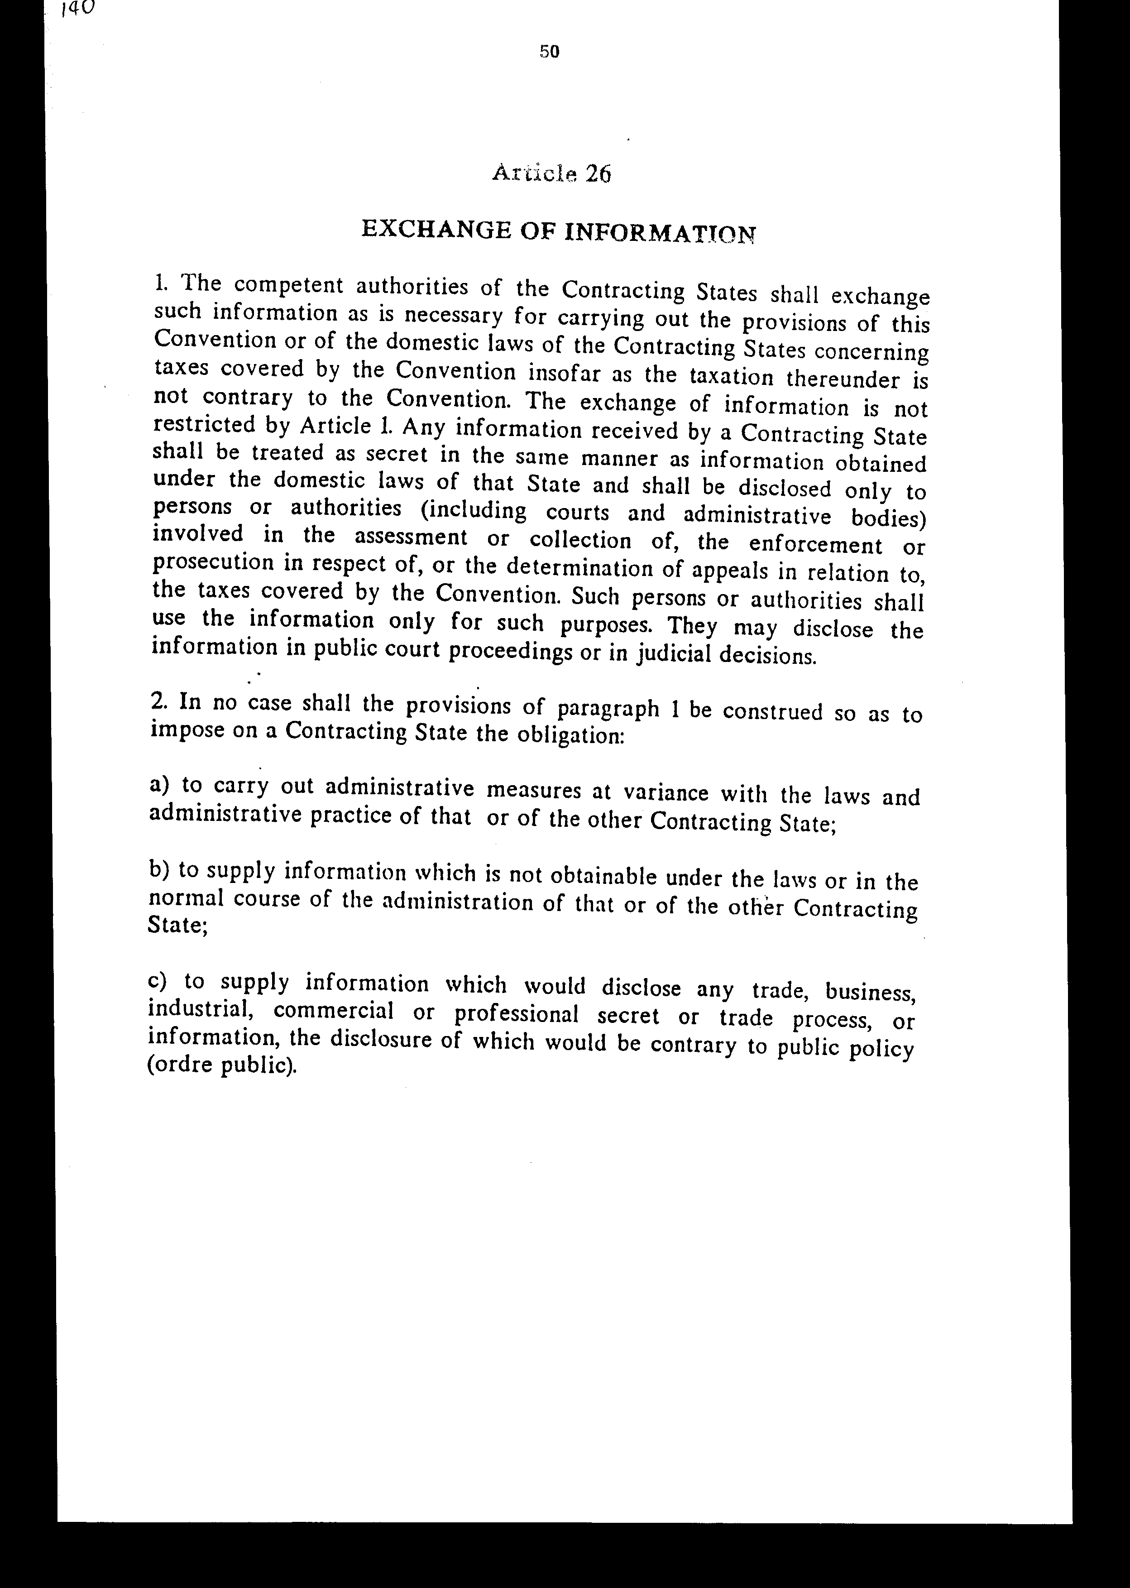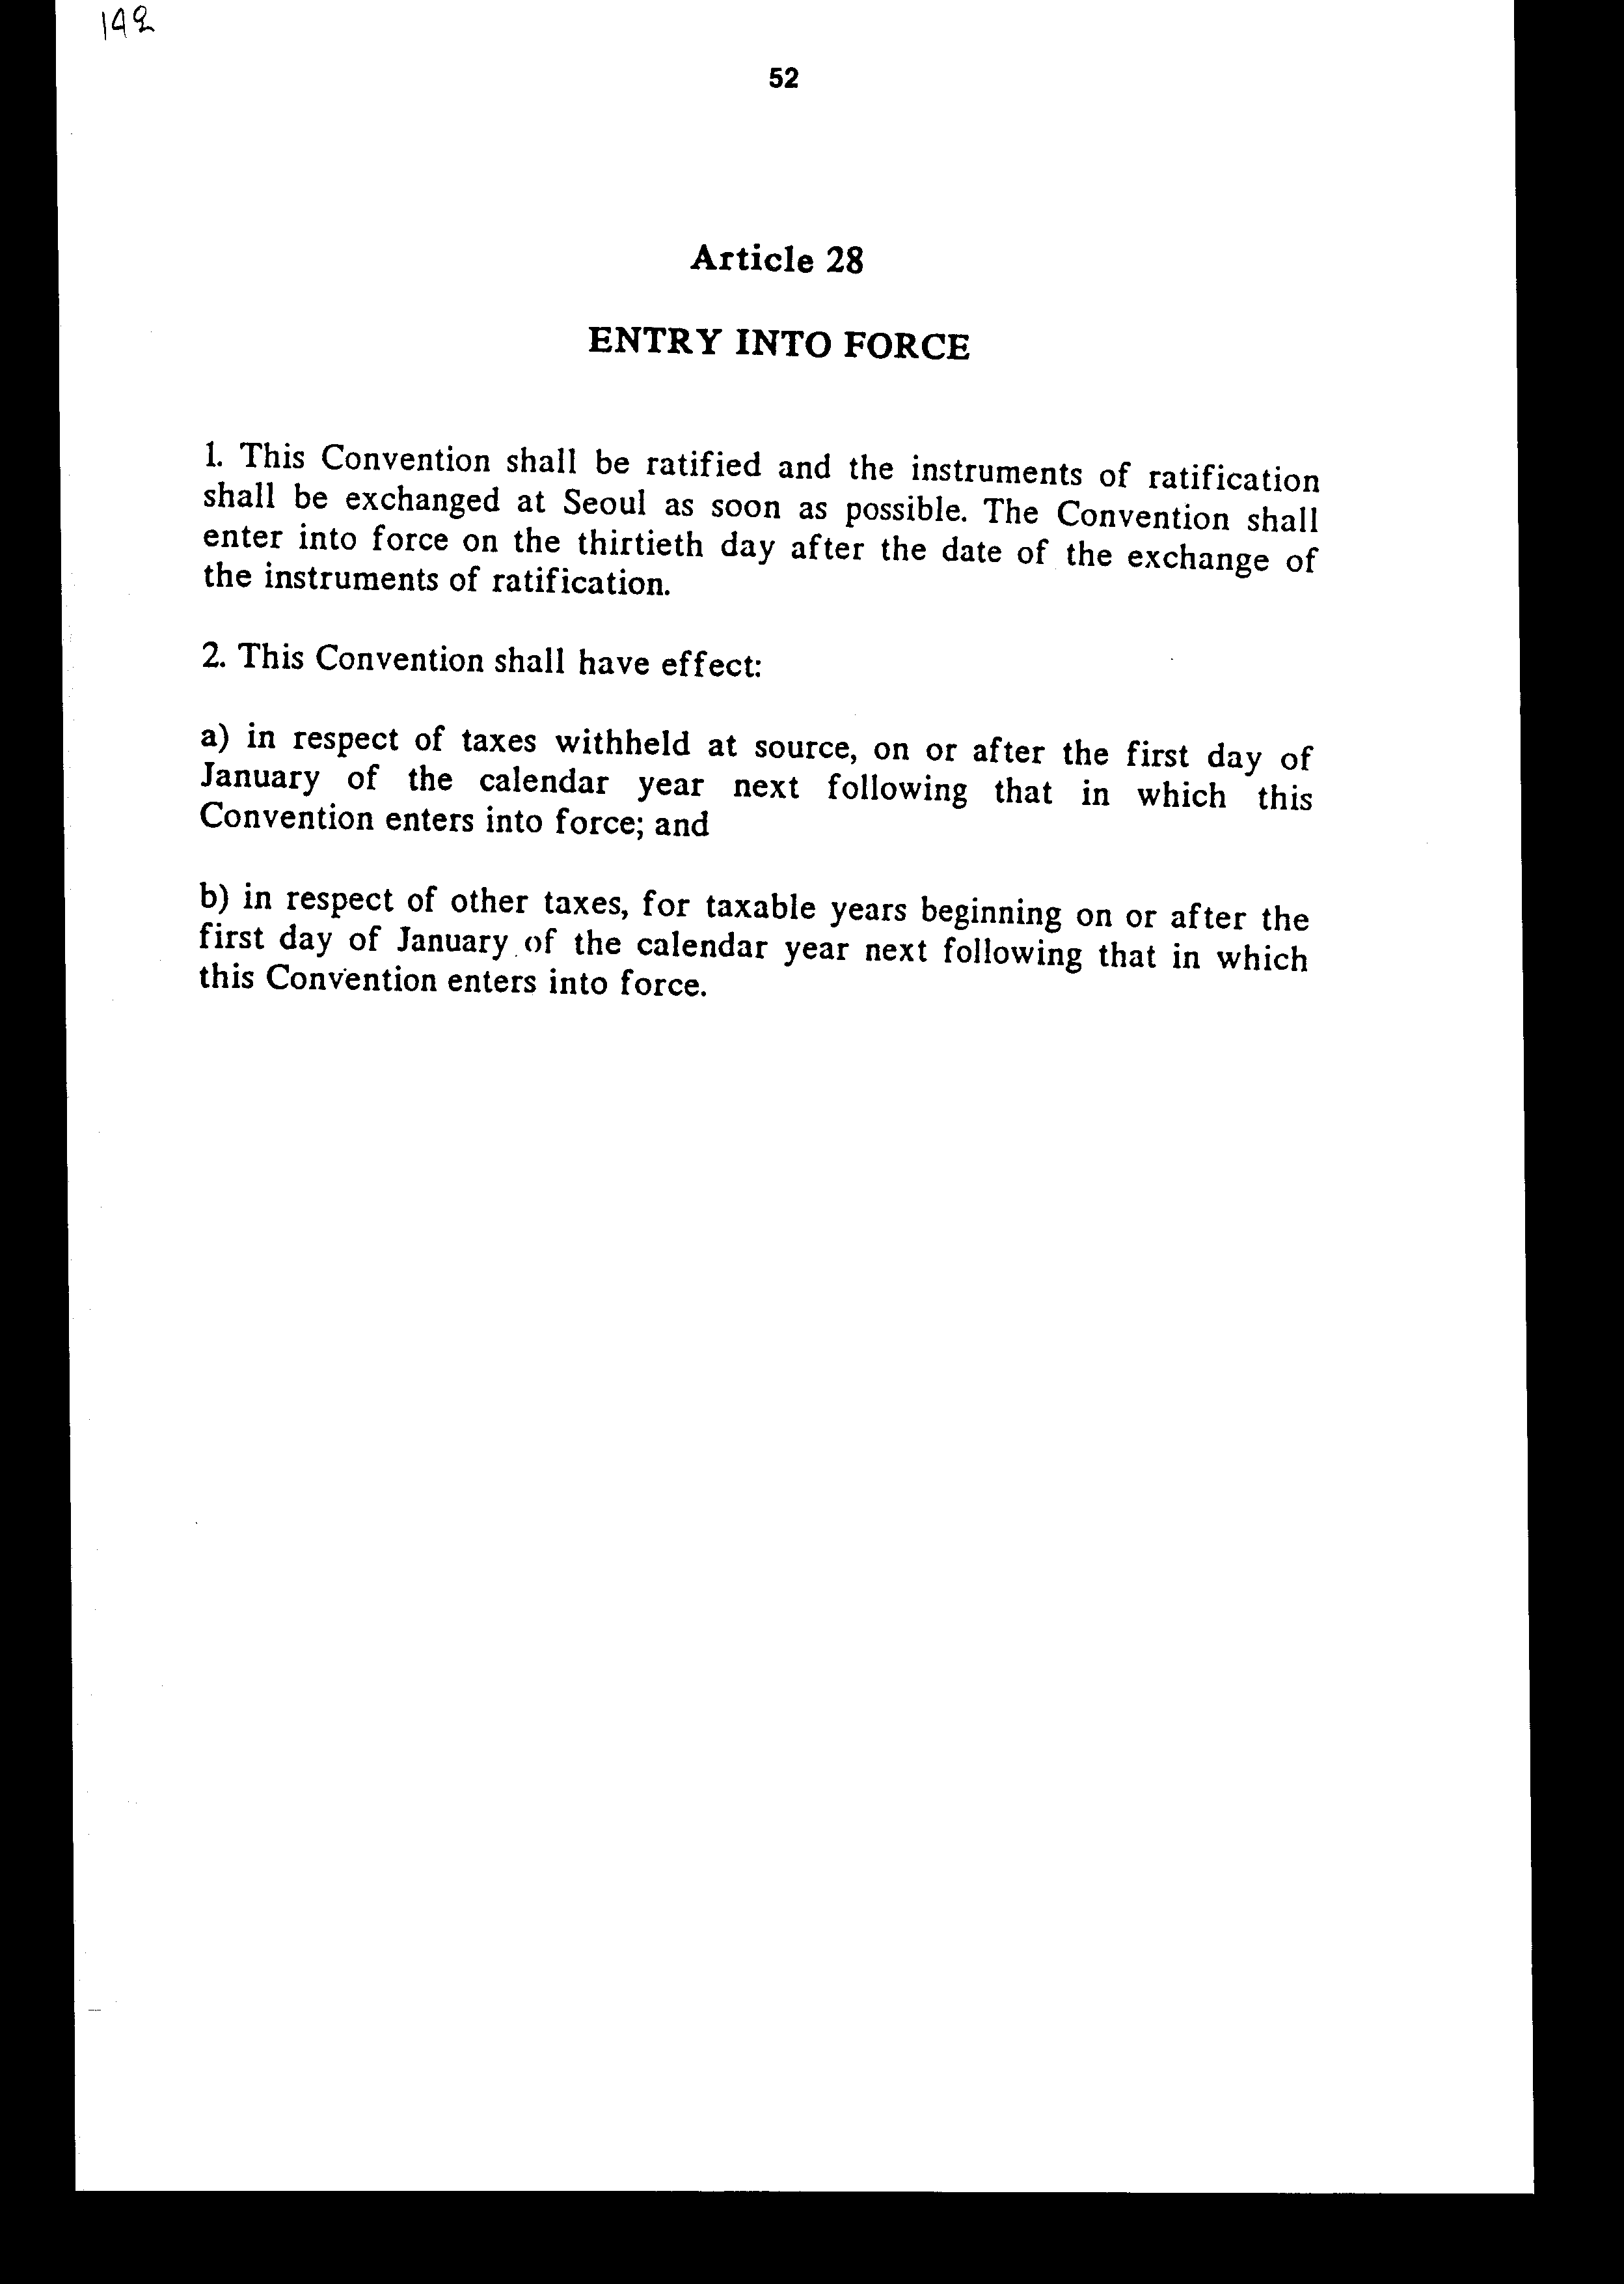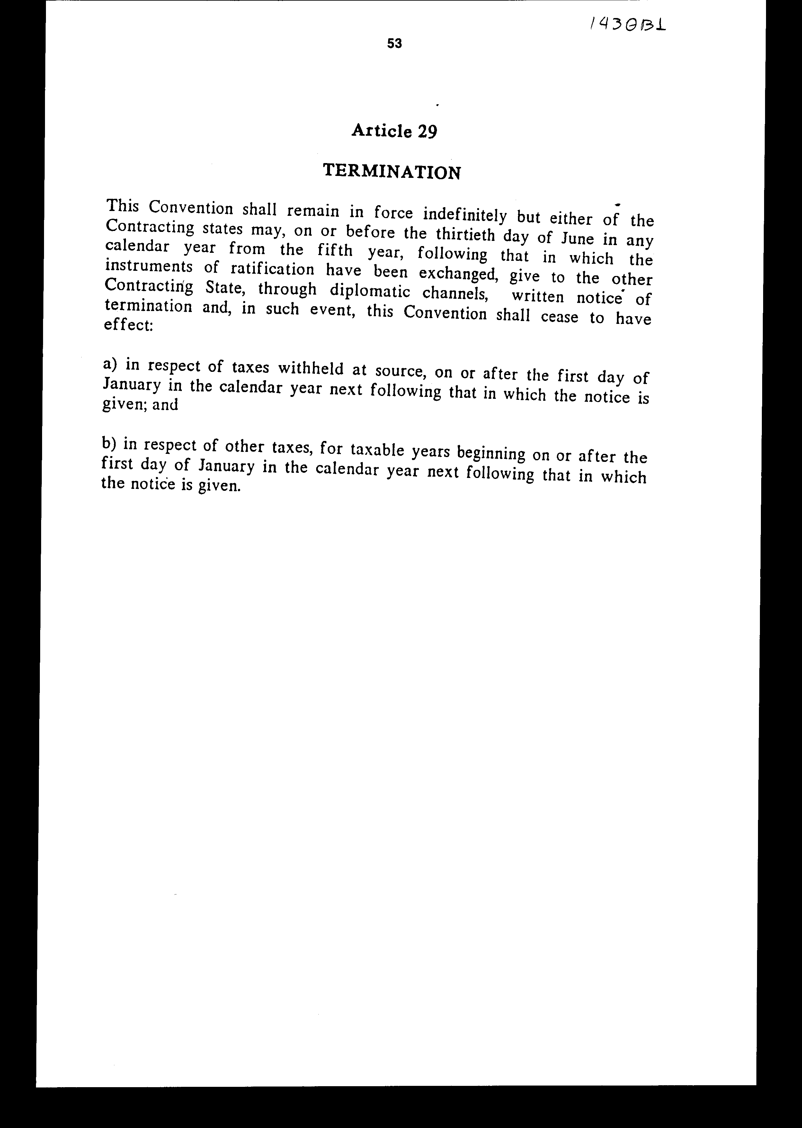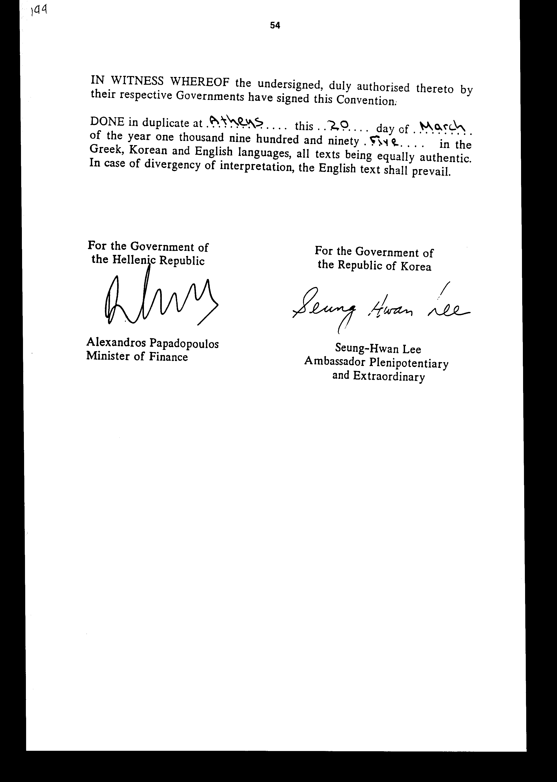
Άρθρο δεύτερο
Η ισχύς του παρόντος νόμου αρχίζει από τη δημοσίευσή του στην Εφημερίδα
της Κυβερνήσεως και της Σύμβασης που κυρώνεται από την πλήρωση των
προϋποθέσεων του άρθρου 28 αυτής.
Αθήνα, 15 Σεπτεμβρίου 1997
ΟΙ ΥΠΟΥΡΓΟΙ
ΕΞΩΤΕΡΙΚΩΝ ΕΘΝΙΚΗΣ ΟΙΚΟΝΟΜΙΑΣ
ΚΑΙ ΟΙΚΟΝΟΜΙΚΩΝ
Θ. Πάγκαλος Γ. Παπαντωνίου
ΑΝΑΠΤΥΞΗΣ ΕΡΓΑΣΙΑΣ ΚΑΙ
ΚΟΙΝΩΝΙΚΩΝ ΑΣΦΑΛΙΣΕΩΝ
Β. Παπανδρέου Μ. Παπαϊωάννου

ΠΟΛΙΤΙΣΜΟΥ ΕΜΠΟΡΙΚΗΣ ΝΑΥΤΙΛΙΑΣ
Ε. Βενιζέλος Σ. Σουμάκης

ΜΕΤΑΦΟΡΩΝ ΚΑΙ
ΕΠΙΚΟΙΝΩΝΙΩΝ
Αν. Μαντέλης

ΕΙΔΙΚΗ ΕΚΘΕΣΗ
(άρθρο 75 παρ. 3 του Συντάγματος)
στο σχέδιο νόμου " Κύρωση της Σύμβασης μεταξύ της
Ελληνικής Δημοκρατίας και της Δημοκρατίας της Κορέας για την αποφυγή
της διπλής φορολογίας και της αποτροπής της φοροδιαφυγής σε σχέση
με τους φόρους εισοδήματος"
Με το ανωτέρω σχέδιο νόμου κυρώνεται η Σύμβαση που
έχει υπογραφεί στην Αθήνα την 20ή Μαρτίου 1995 μεταξύ των Κυβερνήσεων
της Ελληνικής Δημοκρατίας και της Δημοκρατίας της Κορέας. Με τη Σύμβαση
αυτή επιδιώκεται η αποφυγή της διπλής φορολογίας του εισοδήματος,
όταν κάτοικος του ενός Συμβαλλόμενου Κράτους αποκτά εισόδημα το οποίο
προκύπτει στο άλλο Συμβαλλόμενο Κράτος, και επιπλέον καθιερώνονται
διαδικασίες για την αποτροπή της φοροδιαφυγής.
Αίρεται με αυτόν τον τρόπο ένα σημαντικό εμπόδιο
στις συναλλαγές μεταξύ των Συμβαλλόμενων Κρατών και διευκολύνεται
η μεταξύ τους ανταλλαγή αγαθών και υπηρεσιών, καθώς και η κίνηση κεφαλαίων και προσώπων.
Η επίδραση γενικά της Σύμβασης αυτής στον Κρατικό
Προϋπολογισμό δεν μπορεί να εκτιμηθεί διότι εξαρτάται από μελλοντικά
και αβέβαια γεγονότα όπως ο αριθμός των επιχειρήσεων της Κορέας που
θα δραστηριοποιηθούν στην Ελλάδα, το ύψος των κεφαλαίων που θα εισρέουν
στη Χώρα μας, το είδος των επενδύσεων κ.λπ..
Με το φορολογικό καθεστώς που ισχύει σήμερα, δηλαδή
χωρίς την ύπαρξη της ως άνω Σύμβασης η Ελλάδα φορολογεί σύμφωνα με
την εσωτερική νομοθεσία της τα εισοδήματα ή κέρδη που πραγματοποιούνται
στο έδαφός της από κατοίκους της Κορέας.
Μετά τη θέση σε ισχύ της εν λόγω Σύμβασης η Ελλάδα
φορολογεί:
(α) Σύμφωνα με την εσωτερική νομοθεσία της, τα κέρδη
των μονίμων εγκαταστάσεων των επιχειρήσεων της Κορέας στην Ελλάδα,
(β) με συντελεστή 8% τους τόκους που προκύπτουν στην Ελλάδα και καταβάλλονται σε κατοίκους της Κορέας, με εξαίρεση από τη φορολογία ορισμένων πιστωτικών ιδρυμάτων και οργανισμών που συμβάλλουν στην προώθηση των συναλλαγών των δύο Χωρών.
(γ) με συντελεστή 10% τα δικαιώματα που προκύπτουν
στην Ελλάδα και καταβάλλονται σε κάτοικο της Κορέας.
Όσον αφορά τα μερίσματα, αυτά φορολογούνται στη
Χώρα της πηγής (χώρα στην οποία έχει την έδρα της η διανέμουσα εταιρεία), με συντελεστή 5% όταν πρόκειται για συμμετοχές άνω του 25%, στο κεφάλαιο της διανέμουσας εταιρείας, ενώ για μικρότερες συμμετοχές ο συντελεστής ορίζεται στο 15%. Η διάταξη αυτή, μετά την εφαρμογή του ν.2065/1992 με τις διατάξεις του οποίου απαλλάσσονται από τη φορολογία τα μερίσματα που καταβάλλονται από ελληνικές ανώνυμες εταιρείες, καθίσταται ανενεργός για την Ελλάδα. Έχει τεθεί όμως για να αντιμετωπισθεί τυχόν τροποποίηση της εσωτερικής νομοθεσίας μας και να εξασφαλισθεί σταθερότητα στη φορολογία των μερισμάτων και ως εκ τούτου ενθάρρυνση προσέλκυσης κεφαλαίων.
Για τη φορολογία των κερδών από την εκμετάλλευση
πλοίων και αεροσκαφών σε διεθνείς μεταφορές η Ελλάδα διατηρεί το αποκλειστικό
δικαίωμα να φορολογεί τα πλοία με ελληνική σημαία, καθώς και τα κέρδη
των ημεδαπών αεροπορικών εταιρειών από την εκμετάλλευση αεροσκαφών.
Επίσης διατηρεί το δικαίωμα να φορολογεί τα πλοία με ξένη σημαία,
εκτός από τα πλοία τα οποία ανήκουν σε εταιρεία με έδρα την Κορέα
ή τα πλοία τα οποία φέρουν τη σημαία της Κορέας.
Η απώλεια στα κρατικά έσοδα, η οποία φαίνεται ότι
θα προκύψει εν όψει των ανωτέρω ρυθμίσεων, εκτιμάται ότι θα καλυφθεί
και το τελικό συνολικό ύψος των κρατικών εσόδων θα παρουσιάσει αύξηση,
καθόσον, με τη Σύμβαση που κυρώνεται δημιουργούνται οι κατάλληλες
προϋποθέσεις για τη διεύρυνση των επενδυτικών προοπτικών μεταξύ των
δύο Χωρών. Έτσι οι οικονομικές συναλλαγές μεταξύ των δύο Χωρών θα
αυξηθούν και αναμένεται να εισρεύσουν κεφάλαια από την Κορέα στην
Ελλάδα και επιχειρήσεις της Χώρας αυτής να δραστηριοποιηθούν στη Χώρα
μας.
Συνέπεια όλων αυτών θα είναι η πραγματοποίηση στην
Ελλάδα, μετά τη θέση σε ισχύ της Σύμβασης αυτής, περισσότερων εισοδημάτων
από εκείνα τα οποία πραγματοποιούνται τώρα (χωρίς τη Σύμβαση). Αυτό
σημαίνει ότι θα αυξηθεί στην Ελλάδα η φορολογική βάση, η οποία έστω
και με χαμηλότερους συντελεστές θα αποδώσει περισσότερο συνολικό φόρο
εισοδήματος. Εκτός όμως από το φόρο εισοδήματος και οι έμμεσοι φόροι
θα ασκήσουν θετική επίδραση στα κρατικά έσοδα, δεδομένου ότι οι έμμεσοι
φόροι δεν καλύπτονται από την εν λόγω Σύμβαση (οπότε για τους φόρους
αυτούς ισχύει η εσωτερική νομοθεσία), και έτσι τα κρατικά έσοδα θα
παρουσιάσουν αύξηση λόγω αυξημένων συναλλαγών.
Πρέπει τέλος να σημειωθεί ότι σύμφωνα με τη γενική
αρχή της αμοιβαιότητας που διέπει τις Συμβάσεις και κατά συνέπεια
τη Σύμβαση που κυρώνεται, οποιαδήποτε προνόμια παρέχονται μέσω αυτής
σε κατοίκους της Κορέας (φυσικά ή νομικά πρόσωπα), παρέχονται αμοιβαία
και σε κατοίκους Ελλάδας (φυσικά ή νομικά πρόσωπα) σε περιπτώσεις
που αυτοί αποκτούν εισόδημα από πηγές Κορέας ή ασκούν δραστηριότητα
στη Χώρα αυτή.
Αθήνα, 15 Σεπτεμβρίου 1997
ΟΙ ΥΠΟΥΡΓΟΙ
ΑΝΑΠΤΥΞΗΣ ΟΙΚΟΝΟΜΙΚΩΝ
Β. ΠΑΠΑΝΔΡΕΟΥ Γ. ΠΑΠΑΝΤΩΝΙΟΥ

Αριθμ. 219/90/1997
ΕΚΘΕΣΗ
Γενικού Λογιστηρίου του Κράτους
(άρθρο 75 παρ. 1 του Συντάγματος)
στο σχέδιο νόμου του Υπουργείου Οικονομικών " Κύρωση της Σύμβασης μεταξύ της Ελληνικής Δημοκρατίας και της Δημοκρατίας της Κορέας για την αποφυγή της διπλής φορολογίας και την αποτροπή της φοροδιαφυγής σε σχέση με τους φόρους εισοδήματος".
Με τις διατάξεις του πιο πάνω νομοσχεδίου κυρώνεται και έχει την ισχύ,
που ορίζει το άρθρο 28 παρ. 1 του Συντάγματος, η Σύμβαση μεταξύ της
Ελληνικής Δημοκρατίας και της Δημοκρατίας της Κορέας για την αποφυγή
της διπλής φορολογίας και την αποτροπή της φοροδιαφυγής σε σχέση με
τους φόρους του εισοδήματος, που υπογράφηκε στην Αθήνα την 20ή Μαρτίου
1995 και προβλέπει, μεταξύ άλλων, τα εξής:
1.α. Οι υφιστάμενοι φόροι στους οποίους εφαρμόζεται η Σύμβαση είναι
για την Ελλάδα ο φόρος εισοδήματος φυσικών και νομικών προσώπων και
για την Κορέα ο φόρος εισοδήματος, ο φόρος εταιρειών και ο φόρος κατοίκου.
β. Η Σύμβαση αυτή εφαρμόζεται επίσης σε οποιουσδήποτε ταυτόσημους
ή παρόμοιους φόρους που θα επιβληθούν από κάθε Συμβαλλόμενο Κράτος
μετά την ημερομηνία υπογραφής της επιπρόσθετα ή αντί των υφιστάμενων
φόρων (άρθρα 1 - 5).
2. Το εισόδημα που προέρχεται από ακίνητη περιουσία συμπεριλαμβανομένου
και του εισοδήματος από γεωργική ή δασική δραστηριότητα) που βρίσκεται
στο άλλο Συμβαλλόμενο Κράτος φορολογείται τόσο στη χώρα της πηγής
του όσο και στη χώρα της κατοικίας του δικαιούχου. Ωστόσο, η διπλή
αυτή φορολογία αποφεύγεται με τις διατάξεις του άρθρου 23 της Σύμβασης,
δυνάμει του οποίου το Κράτος της κατοικίας του δικαιούχου υποχρεούται
να συμψηφίσει το ποσό του φόρου που έχει καταβληθεί στο Κράτος της
πηγής.
3. Καθιερώνεται η γενική αρχή κατά την οποία κάθε Κράτος έχει αποκλειστικό δικαίωμα να φορολογεί τα εμπορικά και βιομηχανικά κέρδη μιας επιχείρησής του, εκτός αν η επιχείρηση αυτή ασκεί εργασίες σε άλλο Συμβαλλόμενο Κράτος μέσω μιας μόνιμης εγκατάστασης. Στην περίπτωση αυτή, το άλλο Συμβαλλόμενο Κράτος έχει το δικαίωμα, βάσει των προαναφερομένων, να φορολογεί τα κέρδη της επιχείρησης αυτής. Ως κέρδη μόνιμης εγκατάστασης θεωρούνται εκείνα που θα πραγματοποιούσε αν ήταν μία ξεχωριστή και ανεξάρτητη επιχείρηση και είχε τις ίδιες ή παρόμοιες δραστηριότητες.
Κατά τον καθορισμό των κερδών της μόνιμης εγκατάστασης εκπίπτονται
τα έξοδα που πραγματοποιούνται για τους σκοπούς της μόνιμης εγκατάστασης, συμπεριλαμβανομένων και των διοικητικών και γενικών διαχειριστικών εξόδων που πραγματοποιούνται είτε στο Κράτος στο οποίο βρίσκεται η μόνιμη εγκατάσταση είτε αλλού (άρθρο 7).
4. Καθορίζονται τα κριτήρια βάσει των οποίων φορολογούνται τα κέρδη
που προέρχονται από την εκμετάλλευση πλοίων και αεροσκαφών στις διεθνείς
μεταφορές. Ειδικότερα για τη φορολογία των κερδών από την εκμετάλλευση
πλοίων καθιερώνεται το κριτήριο του νηολογίου του πλοίου (σημαία).
Για τη φορολογία δε των κερδών από την εκμετάλλευση αεροσκαφών λαμβάνεται υπόψη το κριτήριο της "κατοικίας" της επιχείρησης που εκμεταλλεύεται τα αεροσκάφη (άρθρο 8).
5.α. Ρυθμίζονται θέματα σχετικά με τη φορολογία: α) των μερισμάτων
που καταβάλλονται από εταιρείες του ενός Συμβαλλόμενου Κράτους σε
κάτοικο του άλλου Συμβαλλόμενου Κράτους, β) των τόκων που προκύπτουν
στο ένα Συμβαλλόμενο Κράτος και καταβάλλονται σε κάτοικο του άλλου
Συμβαλλόμενου Κράτους, γ) των εισοδημάτων που αφορούν δικαιώματα χρήσης
οποιασδήποτε φιλολογικής, καλλιτεχνικής ή επιστημονικής εργασίας κ.λπ.,
δ) της ωφέλειας που προκύπτει από την εκποίηση της ακίνητης περιουσίας
που βρίσκεται σε ένα Συμβαλλόμενο Κράτος και ανήκει σε κάτοικο άλλου
κράτους, ε) των εισοδημάτων από μισθωτές υπηρεσίες, ελεύθερα επαγγέλματα,
καλλιτεχνικές και αθλητικές παραστάσεις και στ) των αμοιβών των μελών
διοικητικών συμβουλίων, καθώς και των μη κατονομαζομένων στη Σύμβαση
εισοδημάτων (άρθρα 9 - 22).
β. Λαμβάνονται ουσιαστικά μέτρα για την αποφυγή σε διάφορες περιπτώσεις
της διπλής φορολογίας με την καθιέρωση της έκπτωσης από το φόρο εισοδήματος ποσού ίσου με το αντίστοιχο που καταβλήθηκε για την ίδια αιτία στην άλλη χώρα. Παράλληλα εξασφαλίζεται η διαδικασία επίλυσης διαφορών που ανακύπτουν σχετικά με την ερμηνεία της Σύμβασης και προβλέπεται η ανταλλαγή πληροφοριών μεταξύ των αρμόδιων υπηρεσιών των δύο Συμβαλλόμενων Κρατών (άρθρα 23 - 26).
6. Ορίζεται ότι, η κυρούμενη Σύμβαση δεν επηρεάζει τα φορολογικά προνόμια των διπλωματικών ή προξενικών λειτουργών κατά τους γενικούς κανόνες του διεθνούς δικαίου κ.λπ. (άρθρα 27 - 29).
Από τις προτεινόμενες διατάξεις, αναμένεται αύξηση των οικονομικών
συναλλαγών μεταξύ των δύο χωρών. Οι επιπτώσεις επί των εσόδων του
Κρατικού Προϋπολογισμού, λόγω της προβλεπόμενης αποφυγής της διπλής
φορολογίας, δεν μπορούν να προσδιοριστούν, ως εξαρτημένες από τον
όγκο και την ποιότητα των επενδύσεων και των συναλλαγών που θα πραγματοποιηθούν.
Αθήνα, 6 Οκτωβρίου 1997
Ο Γενικός Διευθυντής
Διονύσιος Ρίζος

